ACTA APROBADA
SESIÓN ORDINARIA No. 2784
FECHA: Jueves 27 de setiembre del 2012
HORA: 7:30 a.m.
LUGAR: SALA DE SESIONES DEL CONSEJO INSTITUCIONAL DEL INSTITUTO TECNOLÓGICO DE COSTA RICA

Dr. Julio C. Calvo Alvarado Rector y Presidente del Consejo Institucional
BQ. Grettel Castro Portuguez Profesora del ITCR
Ing. Nancy Hidalgo Dittel Profesora del ITCR
MSc. Jorge Chaves Arce Profesor del ITCR
Máster Claudia Zúñiga Vega Profesora del ITCR
Dra. Lilliana Harley Jiménez Funcionaria Administrativa del ITCR
Ing. Alexander Valerín Castro Funcionario Administrativo del ITCR
Sr. Mauricio Montero Pérez Estudiante del ITCR
Sr. Bryan Navarro Centeno Estudiante del ITCR
Sr. Cristhian González Gómez Estudiante del ITCR
Ing. Fernando Ortiz Ramírez Representante de los Egresados
Dr. Tomás Guzmán Hernández Representante Docente Sede Regional y
Centro Académico
FUNCIONARIOS
Licda. Bertalía Sánchez Salas Directora Ejecutiva de la Secretaría
del Consejo Institucional
Lic. Isidro Álvarez Salazar Auditor Interno

ÍNDICE
PÁGINA
ASUNTOS DE TRÁMITE
ARTÍCULO 1. Aprobación de Agenda | 2
ARTÍCULO 2. Aprobación del Acta No. 2783 | 3
ARTÍCULO 3. Informe de Correspondencia (documento anexo) | 3
ARTÍCULO 4. Informes de Rectoría | 18
ARTÍCULO 5. Propuestas de Comisiones | 19
ARTÍCULO 6. Propuestas de miembros del Consejo Institucional | 19
ARTÍCULO 7. Juramentación de la Ing. Tania Araya Solano, Profesora de la Escuela de Ingeniería en seguridad Laboral e Higiene Ambiental, como miembro suplente en el Tribunal Institucional Electoral, en representación del sector docente | 19
ARTÍCULO 8. Juramentación de los Integrantes de la Comisión Especial para que actualice el Reglamento de Normas Generales de Graduación en el ITCR, para incluir a las carreras que se imparten de forma conjunta con otras instituciones, según acuerdo de la Sesión Ordinaria No. 2780, Artículo 12, del 29 de agosto del 2012 | 19
ASUNTOS DE FONDO
ARTÍCULO 9. Plan de Mejoramiento Institucional definitivo, que será firmado por el Ministro de Educación, Proyecto de Financiamiento con el Banco Mundial | 20
ARTÍCULO 10. Solicitud de interpretación del Artículo 10 “La programación de las actividades en que participan representantes estudiantiles…” y del Capítulo X Comité Superior Académico, Artículos 82 y 83 del Reglamento de Régimen de Enseñanza-Aprendizaje del Instituto Tecnológico de Costa Rica y sus reformas | 88
ARTÍCULO 11. Ampliación de jornada de las plazas CF2659 y CF2462 de 50% a 100% | 94
ARTÍCULO 12. Licitación Pública No. 2012LN-000001-APITCR “Servicios de Transporte Colectivo de Personas Cartago-Campus-Cartago” | 96
ARTÍCULO 13. Pronunciamiento del Consejo Institucional sobre el proyecto de “Ley Restablecimiento del Artículo 3 de la Ley de Radio, No. 1735 del 10 de junio del 1954 y sus reformas”, Expediente No. 18422 | 98
ARTÍCULO 14. Renovación de plazas temporales y Reconversión de plazas 2013 de temporales a plazas permanentes, Fondos FEES | 110
ARTÍCULO 15. Creación de plazas 2013, Fondos FEES | 128
ASUNTOS VARIOS
ARTÍCULO 16. Veto parcial del Poder Ejecutivo al Proyecto de Ley de Fotocopiado | 128
ARTÍCULO 17. Solicitud del acuerdo de Mejoramiento Institucional | 128
ARTÍCULO 18. Celebración del Día Mundial del Turismo | 128
ARTÍCULO 19. Solicitud de información a la Auditoría Interna por parte de la Asamblea Legislativa | 128
ARTÍCULO 20. Solicitud para instalar el equipo de videoconferencia en la Sede San Carlos | 128
DEFINICIÓN PUNTOS DE AGENDA
ARTÍCULO 21. Definición puntos de agenda para la próxima sesión | 128
ARTÍCULO 22. Informe de Prensa | 129
Se inicia la sesión a las siete de la mañana con cuarenta y ocho minutos, con la presencia del Dr. Julio Calvo, quien preside, la BQ. Grettel Castro, la Ing. Nancy Hidalgo, el MSc. Jorge Chaves, el señor Bryan Navarro, la MSc. Claudia Zúñiga, el Ing. Alexander Valerín, el Dr. Tomás Guzman y el Lic. Isidro Álvarez.
NOTA: El el señor Mauricio Montero ingresa a las 7:52 am.
ASUNTOS DE TRÁMITE
CAPÍTULO DE AGENDA
El señor Julio Calvo somete a consideración de los señores integrantes del Consejo Institucional, el orden del día.
La señora Grettel Castro solicita trasladar los puntos 11 y 12 de la agenda. “Creación de plazas 2013, Fondos FEES y “Renovación de plazas temporales y Reconversión de plazas 2013 de temporales a plazas permanentes, Fondos FEES”, como últimos temas de Fondo con el fin de dar tiempo para completar las propuestas, por lo que se corre el artículado quedando numerados como puntos 14 y 15 respectivamente.
El señor Julio Calvo somete a votación la agenda modificada y se obtiene el siguiente resultado: 10 votos a favor, 0 en contra. Por lo tanto, la agenda se aprueba de la siguiente manera:
ASUNTOS DE TRÁMITE
Asistencia
- Aprobación de Agenda
- Aprobación del Acta No. 2784
- Informe de Correspondencia (documento anexo)
- Informes de Rectoría
- Propuestas de Comisiones
- Propuestas de miembros del Consejo Institucional
- Juramentación de la Ing. Tania Araya Solano, Profesora de la Escuela de Ingeniería en seguridad Laboral e Higiene Ambiental, como miembro suplente en el Tribunal Institucional Electoral, en representación del sector docente (A cargo de la Presidencia)
- Juramentación de los Integrantes de la Comisión Especial para que actualice el Reglamento de Normas Generales de Graduación en el ITCR, para incluir a las carreras que se imparten de forma conjunta con otras instituciones, según acuerdo de la Sesión Ordinaria No. 2780, Artículo 12, del 29 de agosto del 2012 (A cargo de la Presidencia)
ASUNTOS DE FONDO
- Plan de Mejoramiento Institucional definitivo, que será firmado por el Ministro de Educación, Proyecto de Financiamiento con el Banco Mundial (A cargo de la Comisión Técnica)
- Solicitud de interpretación del Artículo 10 “La programación de las actividades en que participan representantes estudiantiles…” y del Capítulo X Comité Superior Académico, Artículos 82 y 83 del Reglamento de Régimen de Enseñanza-Aprendizaje del Instituto Tecnológico de Costa Rica y sus reformas (A cargo de la Comisión de Asuntos Académicos y Estudiantiles)
- Ampliación de jornada de las plazas CF2659 y CF2462 de 50% a 100% (A cargo de la Comisión de Planificación y Administración)
- Licitación Pública No. 2012LN-000001-APITCR “Servicios de Transporte Colectivo de Personas Cartago-Campus-Cartago” (A cargo de la Comisión de Planificación y Administración)
- Pronunciamiento del Consejo Institucional sobre el proyecto de “Ley Restablecimiento del Artículo 3 de la Ley de Radio, No. 1735 del 10 de junio del 1954 y sus reformas”, Expediente No. 18422 (A cargo de la Presidencia)
- Creación de plazas 2013, Fondos FEES (A cargo de la Comisión de Planificación y Administración)
- Renovación de plazas temporales y Reconversión de plazas 2013 de temporales a plazas permanentes, Fondos FEES (A cargo de la Comisión de Planificación y Administración)
ASUNTOS VARIOS
- Varios
DEFINICIÓN PUNTOS DE AGENDA
- Definición puntos de agenda para la próxima sesión
CAPITULO ACTAS
ARTÍCULO 2. Aprobación del Acta No. 2783
Se somete a votación el Acta No. 2783 y se obtiene el siguiente resultado: 8 votos a favor, 2 en contra y se incorporan las modificaciones externadas por los(as) miembros del Consejo Institucional.
La señora Grettel Castro justifica su voto en contra por no haber podido dar lectura al acta.
La señora Nancy Hidalgo justifica su voto en contra por no haber estado presente en esa Sesión.
CAPITULO DE CORRESPONDENCIA
ARTÍCULO 3. Informe de Correspondencia (documento anexo)
Se da a conocer la correspondencia recibida por la Secretaría del Consejo Institucional, la cual incluye:
Correspondencia remitida al Presidente del Consejo Institucional:
- VIESA-1506-2012 Nota con fecha de recibido 17 de setiembre de 2012, suscrita por la Dra. Claudia Madrizova M., Vicerrectora Vida Estudiantil y Servicios Académicos, dirigida al Dr. Julio Calvo Alvarado, Presidente Consejo Institucional, en la cual remite solicitud de modificación a la Integración de la Comisión para Personas con Discapacidad, Vicerrectoría de Vida Estudiantil y Servicios Académicos, para incluir un representante de la OPI y un profesional que apoye y ejecute las acciones relacionadas; señala que la plaza está adscrita a la VIESA y la profesional se encuentra trabajando en la Institución desde setiembre del 2009, por lo cual se solicita se modifique la conformación de esta Comisión. (SCI-1075-09-12)
Se toma nota. Se traslada a la Comisión de Calidad de Vida Institucional.
- CU-575-2012 Nota con fecha de recibido 18 de setiembre de 2012, suscrita por la señora Ana Myriam Shing Sáenz, Coordinadora General, Consejo Universitario, Universidad Estatal a Distancia (UNED), dirigida al Ing. Luis Paulino Méndez Badilla, Presidente a.i. del Consejo Institucional, en la cual transcribe el acuerdo tomado por el Consejo Universitario de la Universidad Estatal a Distancia (UNED), de la Sesión No. 2193-2012, Art. III, inciso 4) celebrada el 06 de setiembre del 2012, sobre el acuerdo tomado por en Consejo Institucional en Sesión Ordinaria No 2779, Artículo 11, del 22 de agosto del 2012 respecto al “Pronunciamiento en defensa de la autonomía universitaria y la libertad de cátedra, principios consagrados en la Constitución Política de la República de Costa Rica”, se acuerda: Agradecer al Consejo Institucional del Tecnológico de Costa Rica la información y se toma nota. (SCI-1088-09-12)
Se toma nota
- ViDa-745-2012 Nota con fecha de recibido 20 de setiembre 2012, suscrita por el Ing. Luis Paulino Méndez, Presidente del Consejo de Docencia, dirigida al Dr. Julio Calvo A., Presidente del Consejo Institucional, con copia a la Licda. Bertalía Sánchez Salas, Directora Ejecutiva, Secretaría del Consejo Institucional, en atención al Oficio SCI-675-2012, “Conformación de una Comisión Especial para que actualice el Reglamento de Normas Generales de Graduación en el ITCR, para incluir a las carreras que se imparten de forma conjunta con otras instituciones”, informa que se nombró a la Dra. Martha Calderón Ferrey, Directora Escuela de Ciencias Sociales, al Dr. Ruperto Quesada Monge, Director Escuela de Ing. Forestal, al M.A. Ulises Rodríguez Guerrero, Director del CEDA. (SCI-1099-912)
Se toma. Punto de Agenda correspondiente

- ViDa-748-2012 Nota con fecha de recibido 20 de setiembre 2012, suscrita por el Ing. Luis Paulino Méndez, Presidente del Consejo de Docencia, dirigida al Dr. Julio Calvo A., Presidente del Consejo Institucional, con copia a la Comisión de Asuntos Académicos, en la cual remite acuerdo de la Sesión 09-2012, Artículo 5, inciso d del 19 de setiembre del 2012. Ampliación del Programa de Admisión Diferenciada para las Carreras de Ingeniería Agrícola e Ingeniería en Agronegocios (SCI-1103-9-12)
Se toma nota en el Seguimiento de Ejecución de los Acuerdos tomados por el C.I. y se traslada a la Comisión de Asuntos Académicos y Estudiantiles.
- VIE-808-2012 Nota con fecha de recibido 17 de setiembre de 2012, suscrita por el Dr. Milton Villarreal Castro, Vicerrector de Investigación y Extensión, dirigida al Dr. Julio Calvo A., Presidente del Consejo Institucional, en la que remite el acuerdo del Consejo de Investigación y Extensión, Sesión Ordinaria No 15-2012, Artículo 44, del 17 de setiembre del 2012, que dice: “A- Acoger la propuesta de criterios bajo los cuales se certificará que un(a) estudiante es merecedor(a) de un reconocimiento institucional en actividades co-curriculares relacionadas con investigación, extensión o desarrollo tecnológico, presentada por la Comisión de Proyectos Estudiantiles. B- Elevar la propuesta de criterios bajo los cuales se certificará que un(a) estudiante es merecedor(a) de un reconocimiento institucional en actividades co-curriculares relacionadas con investigación, extensión o desarrollo tecnológico, al Consejo Institucional para los trámites correspondientes.” (SCI-1078-9-12)
Se toma nota en el Seguimiento de Ejecución de los Acuerdos tomados por el C.I. y se traslada a la Comisión de Asuntos Académicos y Estudiantiles
- SCI-759-12 Nota con fecha de recibido 20 de setiembre de 2012, suscrita por la Licda. Bertalía Sánchez Salas, Directora Ejecutiva, Secretaría del Consejo Institucional, dirigida al Dr. Julio Calvo Alvarado, Rector con copia a la Presidencia del Consejo Institucional, en la cual traslada solicitud de Licencia con Goce de Salario de la Sra. Cindy Picado, por cirugía de su hijo Dylan Elizondo. (SCI-1104-9-12)
Se toma nota.
- AUDI-260-12 Nota con fecha de recibido 21 de setiembre de 2012, suscrita por el Lic. Isidro Álvarez Salazar, Auditor Interno, dirigida al Dr. Julio Calvo Alvarado, Rector y Presidente del Consejo Institucional, con copia a la BQ. Grettel Castro Portuguez, Coordinadora de la Comisión de Planificación y Administración, sobre Servicio de Asesoría en la discusión y aprobación de los documentos Modificación Presupuestaria 3-2012, Presupuesto Extraordinario 3-2012, Plan Anual Operativo 2013 y Presupuesto Ordinario 2013; informa que esta Auditoría Interna se ve imposibilitada para brindar, en el plazo establecido, la asesoría que corresponde en relación con la totalidad de dichos documentos. La imposibilidad se justifica en la falta de recurso humano disponible para atender el análisis de la documentación remitida, lo voluminoso de la información y el poco tiempo entre la entrega de la información y la fecha en la que debe aportarse la asesoría para sustentar la toma de decisiones. (SCI-1110-9-12)
Se toma nota. Punto de agenda correspondiente.
Correspondencia remitida al Consejo Institucional
- EE-553-2012 Nota con fecha de recibido 17 de setiembre de 2012, suscrita por el Ing. Roberto Pereira Arroyo, Director, Escuela de Ingeniería Electrónica, dirigida a la Licda. Bertalía Sánchez Salas, Directora Ejecutiva, Secretaría del Consejo Institucional, en la cual remite criterio sobre el pronunciamiento del proyecto de “Ley Restablecimiento del Artículo 3 de la Ley de Radio, No. 1735 del 10 de junio del 1954 y sus reformas”, Expediente No. 18422. (SCI-1079-09-12)
Se toma nota. Punto de agenda correspondiente.
- VIESA-1383-2012 Nota con fecha de recibido 07 de setiembre de 2012, suscrita por la Licda. Diana Segura S., Vicerrectora a.i. Vida Estudiantil y Servicios Académicos, dirigida a la Licda. Bertalía Sánchez Salas, Directora Ejecutiva, Secretaría del Consejo Institucional, en la cual solicita el nombramiento de un/a representante de la Comunidad Institucional por parte del Consejo Institucional, para que integre la Comisión Institucional de Nomenclatura (CIN), según la Nomenclatura del Campus, Edificios y Sitios del Instituto Tecnológico de Costa Rica. (SCI-1039-09-12)
Se toma nota. Se traslada a la Rectoría
- VIESA-1513-2012 Nota con fecha de recibido 17 de setiembre de 2012, suscrita por la Dra. Claudia Madrizova M., Vicerrectora de Vida Estudiantil y Servicios Académicos, dirigida a la Licda. Bertalía Sánchez Salas, Directora Ejecutiva, Secretaría del Consejo Institucional, en la cual solicita ampliar la solicitud para el nombramiento de un/a representante de la Comunidad Institucional, nombrado por el Consejo Institucional, para que integre la Comisión Institucional de Nomenclatura (CIN), según la Normativa de Nomenclatura del Campus, Edificios y Sitios del Instituto Tecnológico de Costa Rica, según oficio VIESA-1383-2012. Señala que con fecha 31 de agosto recibió solicitud del MSc. Edgardo Vargas J., Director de la Sede Regional San Carlos, sobre la conformación de la Comisión de Nomenclatura del Campus, Edificios y Sitios del Instituto Tecnológico de Costa Rica, para elegir el nombre para la Plaza Estudiantil de la Sede Regional; la solicitud está acompañada de 100 firmas necesarias para este fin. Por tal razón solicita nombrar el representante de la comunidad institucional. (SCI-1060-09-12)
Se toma nota. Se traslada a la Rectoría.
- SCI-721-2012-2012 Nota con fecha de recibido 10 de setiembre de 2012, suscrita por la BQ. Grettel Castro Portuguez, Coordinadora de la Comisión de Planificación y Administración, dirigida a la Licda. Diana Segura S., Vicerrectora a.i. Vida Estudiantil y Servicios Académicos, con copia al Consejo Institucional, en la cual le informa que la Comisión de Planificación y Administración en la reunión No. 480-2012, celebrada el 30 de agosto de 2012, analizó la información remitida por el Centro de Cómputo mediante oficio CC-347-2012; por lo que se procedió a comparar los datos del Informe presentado por el Departamento de Trabajo Social y Salud con respecto del reporte presentado por el Centro de Cómputo y se encontró las siguientes diferencias. Dado lo anterior la Comisión dispuso solicitarle que aclare a qué se deben las diferencias, y por qué no se reporta la atención médica del Centro Académico de San José. (SCI-1052-09-12)
Se toma nota.
- SCI-740-2012 Nota con fecha de recibido 18 de setiembre de 2012, suscrita por el Ing. Jorge Chaves Arce, Coordinador de la Comisión de Asuntos Académicos y Estudiantiles. dirigida al Ing. Luis Paulino Méndez, Vicerrector de Docencia, con copia al Consejo Institucional, en la cual la Comisión de Asuntos Académicos y Estudiantiles, según consta en la Minuta No. 366-2012, celebrada el 17 de agosto del 2012, analizó el oficio EM-810-2012, suscrito por el Dr. Luis Gerardo Meza, Director de la Escuela de Matemática, en el cual solicita información sobre el trámite dado en el Consejo Institucional a los “Cursos de educación continua a nivel de posgrado” y a los “Lineamientos para la oferta de cursos de posgrado en Fundatec. Por lo que le agradecería si les hace llegar un planteamiento concreto para resolver este tema, siguiendo los procedimientos establecidos según los términos de lo que se propone. (SCI-1093-09-12)
Se toma nota.
- SCI-741-2012 Nota con fecha de recibido 18 de setiembre de 2012, suscrita por el Ing. Jorge Chaves Arce, Coordinador, Comisión de Asuntos Académicos y Estudiantiles, dirigida al Ing. Luis Paulino Méndez, Vicerrector de Docencia, con copia al Consejo Institucional, en la cual la Comisión según consta en la Minuta No. 366-2012, celebrada el 17 de agosto del 2012, recibió en el apartado de correspondencia, el oficio EM-896-2012, suscrito por el Dr. Luis Gerardo Meza, Director de la Escuela de Matemática, en el cual solicita información sobre el trámite dado en el Consejo Institucional a la solicitud presentada en el oficio ViDa-989-2005, para reformar el Artículo 68 del Reglamento de Régimen de Enseñanza-Aprendizaje. Señala que dado que ninguno de los miembros actuales del Consejo Institucional era parte del Consejo en esos años, se procedió a localizar la información y se encuentra que el oficio en cuestión fue registrado en el Informe de Correspondencia de la Sesión No. 2441 del Consejo Institucional, celebrada el 3 de noviembre del 2005 y se trasladó a la Comisión de Asuntos Académicos donde se registró en el apartado de correspondencia de la Minuta No. 128, del 11 de noviembre del 2005 y se dispone trasladarlo como punto de agenda para la siguiente semana; es decir, se analizó en la reunión No. 129. Sin embargo, en la base de datos no está disponible esa Minuta para conocer que trámite se le dio, tampoco se encontró en los asuntos pendientes de la Comisión. Según lo conversado, adjunta los oficios precitados para que el tema sea retomado por el Consejo de Docencia y se siga el procedimiento descrito en el Reglamento de Normalización. (SCI-1092-09-12)
Se toma nota.
- SCI-751-2012 Nota con fecha de recibido 20 de setiembre de 2012, suscrita por Licda. Bertalía Sánchez S., Directora Ejecutiva, Secretaria del Consejo Institucional, dirigida al MA. Marvin Santos Varela, con copia al Consejo Institucional, en la cual le remite felicitación a la Compañía Folclórica Tierra y Cosecha y a su Director el Máster Marvin Santos Varela, por el homenaje recibido por parte de la Municipalidad de Cartago el pasado 14 de setiembre por los 35 años de trayectoria artística. Se reconoce la trayectoria de este Grupo y se les felicita por todas las presentaciones realizadas durante las últimas semanas, incluyendo la celebración de la Semana Cívica en el Tec. (SCI-1091-09-12)
Se toma nota.
- SCI-761-2012 Nota con fecha de recibido 21 de setiembre de 2012, suscrita por Licda. Bertalía Sanchez S., Directora Ejecutiva, Secretaria del Consejo Institucional, dirigida al Ing. Alfredo Villarreal, Director Centro de Cómputo, en la cual le solicita traslado de las carpetas de correo correspondiente a los integrantes del Consejo Institucional e integrantes de las Comisiones Permanentes, para que sean administradas por la Secretaría del Consejo Institucional. (SCI-1118-09-12)
Se toma nota.
- SIGA-42-2012 Nota con fecha de recibido 18 de setiembre de 2012, suscrita por la MSc. Teresa Salazar Rojas, Coordinadora del Sistema de Gestión Ambiental, dirigida a la Licda. Bertalía Sánchez Salas, Directora Ejecutiva Secretaría del Consejo Institucional, en la cual remite pronunciamiento en respuesta al oficio SCI-702-2012, respecto a la solicitud de criterio sobre el Proyecto de Ley “Adición de un Artículo 44 Bis a un Transitorio XII a la Ley para la gestión integral de residuos No. 8839 del 24 de junio del 2010. Prohibición de la entrega de bolsas plásticas desechables en establecimientos comerciales” Expediente No 18349, remite las observaciones u consideraciones al respecto. (SCI-1085-9-12)
Se toma nota. Futuro punto de agenda.
- DAM-OSHLI-28-2012 Nota con fecha de recibido 18 de setiembre de 2012, suscrita por el Ing. Marco Antonio Solís, Coordinador, Oficina de Seguridad e Higiene Ocupacional, Administración del Mantenimiento, dirigida a la Licda. Bertalía Sánchez Salas, Directora Ejecutiva de la Secretaría del Consejo Institucional, en la cual en atención al oficio SCI-720-2012, respecto a la propuesta de un Plan Institucional de Emergencias, informa que desde el año 1995, presentó una propuesta de un Plan Institucional de Emergencias, según comunicación de acuerdo hecho mediante el oficio SCI-998-2003 del 27 de noviembre del 2003, del punto 4 de la Sesión No. 2329, Artículo 7, del 27 de noviembre del 2003. No obstante, dicho Plan, no fue, ni ha sido aprobado ni ejecutado por las Autoridades Institucionales respectivas. Señala que la aprobación y el cumplimiento de lo recomendado en dicho Plan de Emergencias, así como el éxito o no en la ejecución de dicho Plan por parte de los competentes, no depende de su persona. (SCI-1084-9-12)
Se toma nota en el Seguimiento de Ejecución de los Acuerdos tomados por el C.I. Se traslada a la Comisión Calidad de Vida.
- PAO-OPI-393-2012 Nota con fecha de recibido 20 de setiembre de 2012, suscrita por la M.A.U Tatiana Fernández Martín, Directora Oficina de Planificación, dirigida al Dr. Julio Calvo Alvarado, Rector, con copia a la Licda. Bertalía Sánchez Salas, Directora Ejecutiva, Secretaría del Consejo Institucional, en la cual en atención al Oficio SCI-719-2012, sobre accidentes ocurridos con la aguja de ingreso al Tecnológico, les solicita atender el asunto, a fin de realizar las mejoras del caso lo antes posible y se subsane dicha situación (SCI-1113-09-12)
Se toma nota.
- INVITACIÓN con fecha de recibido 18 de setiembre de 2012, suscrita por la Universidad Estatal a Distancia (UNED), dirigida a Miembros del Consejo Institucional, en la cual tienen el agrado de invitarles a la sesión extraordinaria pública en celebración del Quinto Aniversario de la declaratoria de la UNED como Institución Benemérita de la Educación y la Cultura, que se llevará a cabo el miércoles 10 de octubre de 2012, a las 10:00 a.m., en la Sala Magna del Paraninfo Daniel Oduber Quirós, en la Sede Central de la UNED Mercedes de Montes de Oca. (SCI-1086-09-12)
Se toma nota.
- VAD-383-2012 Nota con fecha de recibido 21 de setiembre de 2012, suscrita por el MAE. Marcel Hernández Mora, Vicerrector de Administración, dirigida a la Licda. Bertalía Sánchez Salas, Directora Ejecutiva, Secretaría del Consejo Institucional, en la cual en atención al oficio SCI-743-2012 “Plan Remedial de las Auditorías Externas Financieras periodos 2008-2009”, informa que la Vicerrectoría de Administración en oficio VAD-016-2012 de 25 de enero del 2012, remitió a la Secretaría del Consejo Institucional los oficios DFC-1477-2011 y DFC-2490-2011, referidos al Plan Remedial de las Auditorias Externas Financieras periodos 2008-2009. (SCI-1116-9-12)
Se toma nota en el Seguimiento de acuerdos tomados por el Consejo Institucional
- VAD-390-2012 Nota con fecha de recibido 21 de setiembre de 2012, suscrita por el MAE. Marcel Hernández Mora, Vicerrector de Administración, dirigida al Lic. Florencio Prendas, Director Servicios Generales, Ing. Marco Vinicio Gamboa Jara, Director a.i., Departamento de Administración de Mantenimiento, con copia a la Licda. Bertalía Sánchez Salas, Directora Ejecutiva, Secretaría del Consejo Institucional, en la cual para análisis de la Comisión de Planificación y Administración del Consejo Institucional y posterior aprobación del Consejo Institucional, adjunta el Informe de Adjudicación y Expediente de la Licitación Pública No. 2012 LN-000001-APITCR “Servicios de Transporte Colectivo de Personas Cartago-Campus-Cartago”, el cual cuenta con el visto bueno de Asesoría Legal, según oficio AL-533-2012. (SCI-1105-9-12)
Se toma nota. Punto de Agenda
Correspondencia remitida a las Comisiones y a personas integrantes del Consejo Institucional
- AP-1222-2012 Nota con fecha de recibido 17 de setiembre de 2012, suscrita por el Lic. Walter Sequeira Fallas, Director del Departamento de Aprovisionamiento, dirigida al MAE. Marcel Hernández Mora, Vicerrector de Administración, con copia a la BQ Grettel Castro Portuguez, Coordinadora, Comisión de Planificación y Administración, en la cual para su análisis y visto bueno adjunta el Informe y el expediente original constituido por un tomo numerado del folio 001 a folio 150, correspondiente a la Licitación Pública No 2012LN-000001-APITCR “Servicio de Transporte Colectivo de Personas Cartago Campus-Cartago”. (SCI-1077-09-12)
Se toma nota.
- AP-1223-2012 Nota con fecha de recibido 17 de setiembre de 2012, suscrita por el Lic. Walter Sequeira Fallas, Director del Departamento de Aprovisionamiento, dirigida a la BQ Grettel Castro Portuguez, Coordinadora Comisión de Planificación y Administración, en la cual remite requerimientos para el cartel de la Contratación Directa 2012CD-000507-APITCR “Servicios de Auditoría Externa Operativa del Periodo 2012”. Agradece les indiquen los requerimientos de dicha Auditoría, lo anterior según lo establecido en el punto 3.1 del inciso B de los Lineamientos Específicos para las Auditorías Externas, según sesión ordinaria 2469, artículo 16 del Consejo Institucional. (SCI-1076-09-12)
Se toma nota.
- AP-1239-2012 Nota con fecha de recibido 17 de setiembre de 2012, suscrita por el Lic. Walter Sequeira Fallas, Director del Departamento de Aprovisionamiento, dirigida al MAE. Marcel Hernández Mora, Vicerrector de Administración, con copia a la BQ Grettel Castro Portuguez, Coordinadora, Comisión de Planificación y Administración, en la cual adjunta el informe de readjudicación para su análisis y visto bueno, así como el expediente original constituido por ocho tomos numerados del folio 001 al folio 3585 (el tomo ocho contiene el Recurso de Apelación con toda su documentación) correspondiente a la Licitación Pública No 2011LN-000003-APITCR “Adquisición de Equipo de Computo”. (SCI-1082-09-12)
Se toma nota.
- AP-1244-2012 Nota con fecha de recibido 19 de setiembre de 2012, suscrita por el Lic. Walter Sequeira Fallas, Director, Departamento de Aprovisionamiento, dirigida a la BQ Grettel Castro Portuguez, Coordinadora Comisión de Planificación y Administración, en la cual se adjuntan documentos adicionales Licitación Pública No 2012LN-000001-APITCR “Servicio de Transporte Colectivo de Personas Cartago-Campus-Campus”. (SCI-1090-09-12)
Se toma nota.
- AP-1250-2012 Nota con fecha de recibido 19 de setiembre de 2012, suscrita por el Lic. Walter Sequeira Fallas, Director Departamento de Aprovisionamiento, dirigida a la BQ Grettel Castro Portuguez, Coordinadora Comisión de Planificación y Administración, en la cual en atención a lo indicado por la Contraloría General de la República en la Resolución R-DCA-409-2012 y de conformidad con el artículo 184 del Reglamento a la Ley de Contratación Administrativa el cual indica que “…El nuevo acto deberá dictarse dentro del mes contado a partir del día siguiente al de la notificación de la resolución…”, dicho plazo se prorrogó mediante la Resolución AP-010-2012 (ver folio 3671 del expediente administrativo), por tanto la Administración tiene hasta el 09 de octubre del año en curso para dictar el nuevo acto de adjudicación. Para ello se adjuntan como completamente al informe de la Licitación Pública No 2011LN-000003-APITCR “Adquisición de Equipo de Computo” los siguientes documentos: Cartel de Licitación, Informe técnico, Informe final. (SCI-1089-9-12)
Se toma nota.
- AP-1260-2012 Nota con fecha de recibido 18 de setiembre de 2012, suscrita por el Lic. Walter Sequeira Fallas, Director, Departamento de Aprovisionamiento, dirigida a la BQ Grettel Castro Portuguez, Coordinadora de la Comisión de Planificación y Administración, en la cual como complemento al oficio AP-1222 y en relación con la Licitación Pública No 2012LN-000001-APITCR “Servicio de Transporte Colectivo de Personas Cartago Campus-Cartago”, se adjunta copia de la subsanación de la empresa Transportes Leiva Cordero S.A., correspondiente a la tarjeta de revisión técnica de la unidad matrícula CIBI002468. (SCI-1094-09-12)
Se toma nota.
- AP-1285-2012 Nota con fecha de recibido 18 de setiembre de 2012, suscrita por el Lic. Walter Sequeira Fallas, Director, Departamento de Aprovisionamiento, dirigida a la BQ Grettel Castro Portuguez, Coordinadora de la Comisión de Planificación y Administración, en la cual respecto a oficio AL-533-2012 le permite informar que la corrección solicitada ha sido subsanada por el oferente, dicho documento fue enviado a la Comisión de Planificación y Administración con el oficio AP-1260-2012. (SCI-1112-09-12)
Se toma nota.
- TSS-673-2012 Nota con fecha de recibido 20 de setiembre de 2012, suscrita por la Licda. Diana Segura S., Directora Departamento de Trabajo Social y Salud, dirigida a la BQ. Grettel Castro Portuguez, Coordinadora, Comisión de Planificación y Administración, en la cual remite respuesta al oficio SCI-721-2012, respecto a solicitud de “Aclaración sobre a qué se deben las diferencias, y por qué no se reporta la atención médica del Centro Académico de San José”. Informa que el sistema de consulta médica se empezó a utilizar a partir de enero del 2008. (SCI-1108-09-12)
Se toma nota.
- TSS-674-2012 Nota con fecha de recibido 20 de setiembre de 2012, suscrita por la Licda. Diana Segura S., Directora, Departamento de Trabajo Social y Salud, dirigida a la BQ. Grettel Castro Portuguez, Coordinadora, Comisión de Planificación y Administración, en la cual remite ampliación a respuesta de oficio SCI-721-2012, respecto a solicitud de “Aclaración sobre a qué se deben las diferencias, y por qué no se reporta la atención médica del Centro Académico de San José”, con el fin de establecer las diferencias entre los datos del informe del departamento y lo reportado por el Centro de Cómputo, el día 20 de setiembre se volvió a generar en el Sistema de Expediente Médico. (SCI-1109-09-12)
Se toma nota
- VAD-373-2012 Nota con fecha de recibido 21 de setiembre de 2012, suscrita por el MAE. Marcel Hernández Mora, Vicerrector de Administración, dirigida a la BQ Grettel Castro Portuguez, Coordinadora, Comisión de Planificación y Administración, con copia al Dr. Julio Calvo, Presidente Consejo Institucional, en la cual para análisis y trámite correspondiente por parte de la Comisión de Planificación y Administración, le remite el Informe Final de la Auditoría Externa al 31 de diciembre del 2011, realizada pro el Despacho Castillo-Dávila Asociados. (SCI-1115-9-12)
Se toma nota.
- VAD-397-2012 Nota con fecha de recibido 20 de setiembre de 2012, suscrita por el MAE. Marcel Hernández Mora, Vicerrector de Administración, dirigida a la BQ Grettel Castro Portuguez, Coordinadora, Comisión de Planificación y Administración, con copia a Miembros del Consejo Institucional, en la cual para análisis de la Comisión de Planificación y Administración del Consejo Institucional y posterior aprobación del Consejo Institucional, adjunta el Informe de Adjudicación y Expediente de la Licitación Pública No. 2012 LN-000001-APITCR “Servicios de Transporte Colectivo de Personas Cartago-Campus-Cartago”, el cual cuenta con el visto bueno de Asesoría Legal, según oficio AL-533-2012. (SCI-1105-9-12)
Se toma nota.
- VAD-398-2012 Nota con fecha de recibido 20 de setiembre de 2012, suscrita por el MAE. Marcel Hernández Mora, Vicerrector de Administración, dirigida a la BQ Grettel Castro Portuguez, Coordinadora, Comisión de Planificación y Administración, con copia a Miembros del Consejo Institucional, en la cual para análisis de la Comisión de Planificación y Administración del Consejo Institucional y posterior aprobación del Consejo Institucional, adjunta el Informe de Adjudicación y Expediente de la Licitación Pública No. 2012 LN-000003-APITCR “Adquisición de Equipo de Cómputo”, el cual cuenta con el visto bueno de Asesoría Legal, según oficio AL-535-2012. (SCI-1106-9-12)
Se toma nota.
- VAD-401-2012 Nota con fecha de recibido 21 de setiembre de 2012, suscrita por el MAE. Marcel Hernández Mora, Vicerrector de Administración, dirigida a la BQ Grettel Castro Portuguez, Coordinadora, Comisión de Planificación y Administración, en la cual en atención a las observaciones realizadas en Comisión de Planificación y Administración referentes al Informe de Creación de Plazas 2013, se procede a remitir la variación a la propuesta (SCI-1114-9-12)
Se toma nota. Punto de agenda
- ViDa-744-2012 Nota con fecha de recibido 19 de setiembre 2012, suscrita por el Ing. Luis Paulino Méndez, Vicerrector de Docencia dirigida a la BQ. Grettel Castro Portuguez, Coordinadora, Comisión de Planificación y Administración, en la cual le comunica que con el objetivo de cumplir con las directrices de la Contraloría General de la República, se dará de carácter permanente la plaza CT 0041 a la Escuela de Educación Técnica, para que nombre a los Coordinadores de los programas relacionados con la coadyuvancia con la FUNDATEC. (SCI-1095-09-12)
Se toma nota.
- RH-1406-2012 Nota con fecha de recibido 19 de setiembre de 2012, suscrita por la Dra. Hannia Rodríguez Mora, Directora del Departamento de Recursos Humanos, dirigida a la BQ Grettel Castro Portuguez, Coordinadora, Comisión de Planificación y Administración, en la cual remite ampliación de justificación de plaza, señala que el Departamento de Recursos Humanos como “Gestor del Talento Humano” del TEC es responsable de todos los procesos técnicos que dicha gestión le demanda, y precisamente entre éstos se encuentra el manejo y custodia del expediente de personal de cada uno de los colaboradores. Lo antes expuesto, justifica las razones principales sobre las que se fundamenta el hecho de que los archivos de expediente de personal aquí en el TEC y en cualquier organización que atienda correctamente la gestión de talento humano, se constituye en una función adscrita única y exclusivamente a las dependencias de Recursos Humanos, así como es muy propia y muy obvia por ejemplo la función de contratación de personal (reclutamiento más selección). (SCI-1096-9-12)
Se toma nota.
- R-0946-2012 Nota con fecha de recibido 19 de setiembre de 2012, suscrita por el Dr. Julio Calvo Alvarado, Rector, dirigida a la BQ Grettel Castro Portuguez, Coordinadora, Comisión de Planificación y Administración, en la cual para el trámite correspondiente, remite el Presupuesto Ordinario 2013, el cual fue conocido y avalado por el Consejo de Rectoría, en la Sesión No 31-2012, Artículo 3, del 17 de setiembre del 2012. Asimismo, se remite la vinculación con el Plan Anual (SCI-1097-09-12)
Se toma nota. Punto de agenda
- R-949-2012 Nota con fecha de recibido 20 de setiembre de 2012, suscrita por el Dr. Julio Calvo Alvarado, Rector, dirigida a la BQ Grettel Castro Portuguez, Coordinadora, Comisión de Planificación y Administración, en la cual para el trámite correspondiente, remite el Presupuesto Extraordinario No. 03-2012, el cual fue conocido y avalado por el Consejo de Rectoría, en la Sesión No 35-2012, Artículo 2, del 17 de setiembre del 2012. Asimismo, se remite la vinculación con el Plan Anual Operativo. (SCI-1101-09-12)
Se toma nota. Punto de agenda
- R-950-2012 Nota con fecha de recibido 20 de setiembre de 2012, suscrita por el Dr. Julio Calvo Alvarado, Rector, dirigida a la BQ Grettel Castro Portuguez, Coordinadora Comisión de Planificación y Administración, en la cual para el trámite correspondiente, remite la Modificación Presupuestaria No 03-2012, (numeradas de la 351 a la 605, la cual fue conocida y avalada por el Consejo de Rectoría, en la Sesión No 35 2012, Artículo 1, del 17 de setiembre del 2012. Asimismo, se remite la vinculación con el Plan Anual Operativo. (SCI-1100-09-12)
Se toma nota. Punto de Agenda
PAO-OPI-387-2012 Nota con fecha de recibido 18 de setiembre de 2012, suscrita por la M.A.U Tatiana Fernández Martí, Directora, Oficina de Planificación Institucional, dirigida a la BQ Grettel Castro Portuguez, Coordinadora, Comisión de Planificación y Administración, en la cual remite actualización de los Planes Tácticos 2012 del Presupuesto Extraordinario 3-2012. (SCI-1083-09-12)
Se toma nota. Punto de Agenda correspondiente
- SCI-756-2012 Nota con fecha de recibido 20 de setiembre de 2012, suscrita por la Licda. Bertalía Sánchez Salas, Directora Ejecutiva, Secretaría del Consejo Institucional, dirigida al Ing. Jorge Chaves, Coordinador, Comisión de Calidad de Vida, y a la BQ Grettel Castro Portuguez, integrante de la Comisión Calidad de Vida con copia a Miembros del Consejo Institucional, en la cual se les remite recordatorio de la elaboración de un Plan de Evacuación de la Secretaría y del Consejo Institucional, según un vario presentado en la Sesión Ordinaria No 2783, del 19 de setiembre del 2012, en la que la señora Grettel Castro y el señor Jorge Chaves, se comprometieron, al menos para su diseño y los simulacros; por lo que les recuerda tenerlo dentro de los temas prioritarios de la Comisión de Calidad de Vida de la Comisión Institucional. (SCI-1107-9-12)
Se toma nota.
- SCI-762-2012 Nota con fecha de recibido 21 de setiembre de 2012, suscrita por la BQ. Grettel Castro Portuguez, Coordinadora Comisión de Planificación y Administración, dirigida al Lic. Nelson Ortega, Coordinador Unidad de Estudios y Remuneraciones, en la cual le adjunta la propuesta de las plazas que de acuerdo con lo tratado en la reunión de la Comisión de Planificación y Administración No. 486.2012, del 20 de setiembre de 2012, y le indica que se requiere que revisen la asignación del número, se incluyen las plazas correspondientes a la nomenclatura NT; esto con el fin de que se tenga la información lo más pronto posible para poder incluirlo en la propuesta que la Comisión de Planificación y Administración subirá al pleno del Consejo Institucional, para el acuerdo respectivo. No omite manifestar que se requiere la definición de las plazas indefinidas existentes que se estarían ampliando para completar el tiempo completo en lugar de la creación de nuevas plazas (CF2725 y CF2721) . (SCI-1111-09-12)
Se toma nota. Punto de agenda correspondiente.
- DIP-846-2012 Nota con fecha de recibido 17 de setiembre de 2012, suscrita por la Licda. Silvia Campos B., Profesional en Administración, Dirección de Proyectos, dirigida M.A. Marvin Santos Varela, Presidente del Tribunal Institucional, con copia a la MSc. Claudia Zúñiga, Coordinadora, Comisión de Estatuto Orgánico, en la cual remite respuesta al oficio TIE-287, Apelación a las acciones comunicadas mediante oficio TIE-287-2012, en relación con el proceso de elección para el puesto de Director del Departamento de Administración y Mantenimiento. (SCI-1073-9-12)
Se toma nota.
- DIP-873-2012 Nota con fecha de recibido 17 de setiembre de 2012, suscrita por la Licda. Silvia Campos B., Profesional en Administración, Dirección de Proyectos, dirigida M.A. Marvin Santos Varela, Presidente del Tribunal Institucional, con copia a la MSc. Claudia Zúñiga, Coordinadora, Comisión de Estatuto Orgánico, en la cual le indica que debido a que su nota DIP-834-2012 de apelación, no fue respondida por el TIE, solicita la anulación del proceso de elección para el puesto de Director del Departamento de Administración de Mantenimiento, ya que al presentarse esta anomalía no hay un proceso claro donde se pueda presentar las apelaciones respectivas. (SCI-1048-9-12)
Se toma nota.
ADDENDUM DE CORRESPONDENCIA

- RH-1419-2012 Nota con fecha de recibido 24 de setiembre de 2012, suscrita por el M.A.E Nelson Ortega Jiménez, Coordinador, Unidad de Estudios y Remuneraciones, Departamento de Recursos Humanos, dirigida a la BQ Grettel Castro Portuguez, Coordinadora, Comisión de Planificación y Administración, en la cual en atención al oficio SCI-762-2012, referente a solicitud de asignación de nomenclatura a las plazas planteadas en la propuesta de acuerdo con lo tratado en la reunión de la Comisión de Planificación y Administración No. 486-2012, del 20 de setiembre de 2012, indica que dicha actualización ya fue realizada y se envío en forma digital al correo electrónico del Ing. Alexander Valerín Castro el pasado 21 de setiembre al final de la tarde. En cuanto a la definición de plazas indefinidas existentes que se estarían ampliando para completar el tiempo completo en lugar de la creación de nuevas plazas (CF2725 y CF2721). (SCI-1123-9-12)
Se toma nota. Punto de Agenda
- PAO-OPI-394-2012 Nota con fecha de recibido 18 de setiembre de 2012, suscrita por la M.A.U Tatiana Fernández Martí, Directora, Oficina de Planificación Institucional, dirigida al Dr. Julio Calvo Alvarado, Rector, con copia a la Secretaría del Consejo Institucional, en la cual de acuerdo a las observaciones realizadas por la Comisión de Planificación y Administración, se incluye en el oficio la ampliación de las justificaciones de la sub-partida Capacitación Interna. Asimismo, comunica que en el oficio PAO-OPI-392-2012, se indicó que los documentos de modificación están numerados de la 351 a la 681 siendo lo correcto de la 351 a la 680. (SCI-1126-09-12)
Se toma nota. Punto de Agenda correspondiente
- SCI-766-2012 Nota con fecha de recibido 25 de setiembre de 2012, suscrita por la BQ. Grettel Castro Portuguez, Coordinadora, Comisión de Planificación y Administración, dirigida al Lic. Isidro Álvarez Salazar, Auditor Interno con copia al Consejo Institucional, en la cual con respecto al oficio AUDI-260-2012, del 20 de setiembre de 2012, comunica que se está a la espera del dictamen de la Auditoría Interna, sobre los documentos Modificación Presupuestaria 3-2012, Presupuesto Extraordinario 3-2012, Plan Anual Operativo 2013 y Presupuesto Ordinario 2013, según el tiempo estipulado en la Norma 34 de Normas de Presupuesto del ITCR. (SCI-1128-09-12)
Se toma nota. Punto de agenda correspondiente
- SCI-768-2012 Nota con fecha de recibido 25 de setiembre de 2012, suscrita por el Dr. Julio Calvo Alvarado, Rector, dirigida a la Ing. Marcela Arguedas, Presidenta del Directorio de la AIR, con copia al Consejo Institucional y al Ing. Fernando Ortiz, Representante Egresados, en la cual traslada nota de la FEPETEC-45-2012, de 20 de setiembre del 2012, en la que remite justificación de ausencia del Ing. Fernando Ortiz Ramírez, Representante de los Egresados ante el Consejo Institucional, a la próxima Sesión AIR No. 82-2012, por celebrarse el 26 de setiembre 2012. (SCI-1129-09-12)
Se toma nota.
- TSS-690-2012 Nota con fecha de recibido 25 de setiembre de 2012, suscrita por la Licda. Diana Segura S., Directora del Departamento de Trabajo social y Salud, dirigida a la BQ. Grettel Castro Portuguez, Coordinadora, Comisión de Planificación y Administración, en la cual en atención a solicitud de ampliación de la plaza Profesional en Asesoría Educativa: Trabajo Social, remite los elementos que amplían la justificación de la plaza de Trabajo Social en Residencias, así como una descripción de las funciones profesionales desde los procesos y subprocesos que deben atenderse en lo cotidiano en el Programa de Residencias Estudiantiles (PRE) (SCI-1131-09-12)
Se toma nota. Punto de agenda correspondiente.
- OPI-243-2012 Nota con fecha de recibido 26 de setiembre de 2012, suscrita por la M.A.U Tatiana Fernández Martí, Directora, Oficina de Planificación Institucional, dirigida a la BQ. Grettel Castro Portuguez, Coordinadora Comisión de Planificación y Administración, en la cual en atención a lo que define el artículo 2 del Reglamento de Contratación y Remuneración del ITCR, la cual estipula en su inciso a. que: “… además se presentarán: un dictamen, elaborado por la Oficina de Planificación, sobre el impacto presupuestario y académico, la concordancia con los lineamientos del Plan Anual Operativo y del Plan de Desarrollo Institucional”, esta Oficina, una vez analizada la información enviada por el MAE. Nelson Ortega J., Coordinador Unidad de Estudios y Remuneraciones del Departamento de Recursos Humanos según oficio RH-1419-2012 del 24 de setiembre y RH-1428-2012 del 25 de setiembre del 2012. (SCI-1083-2012)
Se toma nota. Punto de agenda correspondiente
- VAD-411-2012 Nota con fecha de recibido 26 de setiembre de 2012, suscrita por el MAE. Marcel Hernández Mora, Vicerrector de Administración, dirigida a la BQ. Grettel Castro Portuguez, Coordinadora, Comisión de Planificación y Administración, en el cual remite documento final de Presupuesto Ordinario 2013. (SCI-1139-09-2012)
Se toma nota. Punto de agenda Sesión Extraordinaria 2785.
- R-970-2012 Nota con fecha de recibido 26 de setiembre de 2012, suscrita por el Dr. Julio Calvo, Rector, dirigida a los Señores del Consejo Institucional, en la cual informa que estará tomando el día 28 de setiembre del 2012, de los días otorgados, según acuerdo del Consejo Institucional, Sesión Extraordinaria No. 2361, Artículo 1, del 7 de junio del 2004. Gaceta 165. (SCI-1140-09-2012)
Se toma nota.
- AUDI-267-2012 Nota con fecha de recibido 26 de setiembre de 2012, suscrita por el Lic. Isidro Álvarez Salazar, Auditor Interno, dirigida a la BQ. Grettel Castro P., Coordinadora, Comisión de Planificación y Administración, en el cual remite el informe de asesoría AUDI/AS-015-2012, “Observaciones al Plan Anual Operativo 2013” (SCI-1138-09-2012)
Se toma nota. Punto de agenda Sesión Extraordinaria 2785.
- TSS-690-2012 Nota con fecha de recibido 26 de setiembre de 2012, suscrito por la Licda. Diana Segura Sojo, Directora, Departamento de Trabajo Social y Salud, dirigida a la BQ. Grettel Castro Portuguez, Coordinadora, Comisión de Planificación y Administración, en el cual justifica la ampliación de la plaza Profesional en Asesoría Educativa: Trabajo Social (SCI-1136-09-2012)
- DFC-1558-2013 Nota con fecha de recibido 26 de setiembre de 2012, suscrito por la MAE. Ma. Auxiliadora Navarro, Directora, Departamento Financiero Contable, dirigida al MAE. Marcel Hernández, Vicerrector, Vicerrectoría de Administración, en el cual remite sustitución de página en el Informe de Modificación No. 03-2012 (SCI-1137-09-2012)
La señora Bertalía Sánchez da lectura al informe de correspondencia, la cual se direcciona a las diferentes Comisiones, como sigue:
Punto 1. (VIESA-1506-2012) En la cual remite solicitud de modificación a la Integración de la Comisión para Personas con Discapacidad, Vicerrectoría de Vida Estudiantil y Servicios Académicos, para incluir un representante de la OPI y un profesional que apoye y ejecute las acciones relacionadas; señala que la plaza está adscrita a la VIESA y la profesional se encuentra trabajando en la Institución desde setiembre del 2009, por lo cual se solicita se modifique la conformación de esta Comisión (SCI-1075-09-12). Se toma nota. Se traslada a la Comisión de Calidad de vida.
Punto 4. (ViDa-748-2012) En la cual remite acuerdo de la Sesión 09-2012, Artículo 5, inciso d del 19 de setiembre del 2012. Ampliación del Programa de Admisión Diferenciada para las Carreras de Ingeniería Agrícola e Ingeniería en Agronegocios (SCI-1103-9-12)
Se toma nota en el Seguimiento de Ejecución de los Acuerdos tomados por el C.I. y se traslada a la Comisión de Asuntos Académicos y Estudiantiles.
Punto 5. (VIE-808-2012) En la que remite el acuerdo del Consejo de Investigación y Extensión, Sesión Ordinaria No 15-2012, Artículo 44, del 17 de setiembre del 2012, que dice: “A- Acoger la propuesta de criterios bajo los cuales se certificará que un(a) estudiante es merecedor(a) de un reconocimiento institucional en actividades co-curriculares relacionadas con investigación, extensión o desarrollo tecnológico, presentada por la Comisión de Proyectos Estudiantiles. B- Elevar la propuesta de criterios bajo los cuales se certificará que un(a) estudiante es merecedor(a) de un reconocimiento institucional en actividades co-curriculares relacionadas con investigación, extensión o desarrollo tecnológico, al Consejo Institucional para los trámites correspondientes.”(SCI-1078-9-12). Se toma nota en el Seguimiento de Ejecución de los Acuerdos tomados por el C.I. y se traslada a la Comisión de Asuntos Académicos y Estudiantiles.
Punto 9. (VIESA-1383-2012) En la cual solicita el nombramiento de un/a representante de la Comunidad Institucional por parte del Consejo Institucional, para que integre la Comisión Institucional de Nomenclatura (CIN), según la Nomenclatura del Campus, Edificios y Sitios del Instituto Tecnológico de Costa Rica.(SCI-1039-09-12). Se toma nota. Se traslada a la Rectoría.
Punto 10 (VIESA-1513-2012) en la cual solicita ampliar la solicitud para el nombramiento de un/a representante de la Comunidad Institucional, nombrado por el Consejo Institucional, para que integre la Comisión Institucional de Nomenclatura (CIN), según la Normativa de Nomenclatura del Campus, Edificios y Sitios del Instituto Tecnológico de Costa Rica, según oficio VIESA-1383-2012. Señala que con fecha 31 de agosto recibió solicitud del MSc. Edgardo Vargas J., Director de la Sede Regional San Carlos, sobre la conformación de la Comisión de Nomenclatura del Campus, Edificios y Sitios del Instituto Tecnológico de Costa Rica, para elegir el nombre para la Plaza Estudiantil de la Sede Regional; la solicitud está acompañada de 100 firmas necesarias para este fin. Por tal razón solicita nombrar el representante de la comunidad institucional (SCI-1060-09-12). Se toma nota. Se traslada a la Rectoría.
Punto 17 (DAM-OSHLI-28-2012) en la cual en atención al oficio SCI-720-2012, respecto a la propuesta de un Plan Institucional de Emergencias, informa que desde el año 1995, presentó una propuesta de un Plan Institucional de Emergencias, según comunicación de acuerdo hecho mediante el oficio SCI-998-2003 del 27 de noviembre del 2003, del punto 4 de la Sesión No. 2329, Artículo 7, del 27 de noviembre del 2003. No obstante, dicho Plan, no fue, ni ha sido aprobado ni ejecutado por las Autoridades Institucionales respectivas. Señala que la aprobación y el cumplimiento de lo recomendado en dicho Plan de Emergencias, así como el éxito o no en la ejecución de dicho Plan por parte de los competentes, no depende de su persona (SCI-1084-9-12). Se toma nota en el Seguimiento de Ejecución de los Acuerdos tomados por el C.I. Se traslada a la Comisión Calidad de Vida.
La discusión de este punto consta en el archivo digital de la Sesión No. 2784.
NOTA: La señora Lilliana Harley ingresa a las 8:05 am.
ARTÍCULO 4. Informes de Rectoría
El señor Julio Calvo, Rector y Presidente del Consejo Institucional, presenta un informe de las actividades realizadas durante las fechas del 20 al 27 de setiembre, 2012, detalladas de la siguiente manera:
- Sesión de CONARE. 25 de Setiembre del 2012:
- Plan Presupuesto de CONARE 2013.
a.1. Estrategia para responder a solicitud del MEP del Plan 550 y otros (informes cuatrimestrales por ingresos públicos).
a.2. Informes Cuatrimestrales por ingresos públicos
a.3. Se refiere en forma breve a un acuerdo que pasó el señor Luis Fishman en la Asamblea Legislativa, respecto a que las entidades públicas deben brindar informes cuatrimestrales sobre el financiamiento público, esto para las Universidades significa más leyes del FEES, el problema que se da es que las universidades presentan informes trimestrales y otro informe más cuatrimestral complica más las cosas. Al respecto hubo un acuerdo en el que ellos contestaron al MEP para evitar problemas con respecto a dicho informe.
a.4. Revisión de comunicado del CONARE sobre iniciativa del Gobierno con respecto a salarios (se encuentra aún en borrador). Sobre este tema hizo entrega de una síntesis publicada en el Periódico La Nación, sobre la política que quiere impulsar el Gobierno sobre salarios.
- Consejo de Rectoría del 24 de setiembre del 2012:
- Informe de Autoevaluación con miras a la acreditación de la Carrera de Ing. en Agronegocios.
- Informe de Autoevaluación con miras a la rea acreditación de la Carrera de Enseñanza de la Matemática asistida por Computadora.
- Estudio Salarial al II semestre 2012.
- Agenda del Rector.
- Jueves 20 Setiembre del 2012
- Mañana Revisión de escala de salarios del TEC con respecto a otras Universidades.
- Tarde: Acto de acreditación de Carrera de Seguridad e Higiene Ocupacional.
- Viernes 21 Setiembre del 2012
- Mañana: Conferencia de Biotecnología. Medio Día, celebración del día del Jubilado del TEC.
- Lunes 24 Setiembre del 2012
  - Medio Día: Negociación salarial. Tarde Consejo de Rectoría.
- Martes 25 Setiembre del 2012
  - Tarde: Reunión de CONARE
La discusión de este punto consta en el archivo digital de la Sesión No. 2784
CAPITULO PROPUESTA DE COMISIONES
ARTÍCULO 5. Propuestas de Comisiones
No se presentaron propuestas de Comisiones del Consejo Institucional.
CAPITULO PROPUESTAS DE MIEMBROS
ARTÍCULO 6. Propuestas de miembros del Consejo Institucional
No se presentaron propuestas de Miembros del Consejo Institucional.
ARTÍCULO 7. Juramentación de la Ing. Tania Araya Solano, Profesora de la Escuela de Ingeniería en seguridad Laboral e Higiene Ambiental, como miembro suplente en el Tribunal Institucional Electoral, en representación del sector docente
INVITADA: Ing. Tania Araya Solano, miembro suplente en el Tribunal Institucional Electoral
NOTA: Ingresa la persona invitada a las 9:05 am.
El señor Julio Calvo da la bienvenida a la señora Tania Solano, de seguido procede con la juramentación correspondiente, para lo cual le solicita levantar la mano derecha. La Juramentación dice:
“¿Juráis a Dios y prometéis a la Patria y al Instituto Tecnológico de Costa Rica observar y defender la Constitución y las leyes de la República, el Estatuto Orgánico del Instituto Tecnológico de Costa Rica y cumplir fielmente los deberes encomendados por el Tribunal Institucional Electoral?
Tania Solano Araya
“Si, juro”
El señor Rector
“Si así lo hiciereis, Dios os ayude, y si no, Él, La Patria y la Institución os lo demanden”.
El señor Julio Calvo da la gracias a la señora Tania Solano y la felicita por su designación.
NOTA: Se retira la persona invitada a las 9:08 am.
La discusión de este punto consta en el archivo digital de la Sesión No. 2784
ARTÍCULO 8 Juramentación de los Integrantes de la Comisión Especial para que actualice el Reglamento de Normas Generales de Graduación en el ITCR, para incluir a las carreras que se imparten de forma conjunta con otras instituciones, según acuerdo de la Sesión Ordinaria No. 2780, Artículo 12, del 29 de agosto del 2012
INVITADOS: Dra. Martha Calderón Ferrey, representante del Consejo de Docencia, Dr. Ruperto Quesada Monge, representante del Consejo de Docencia, M.A. Ulises Rodríguez Guerrero, representante del Consejo de Docencia, TAE. Mayela Guzmán Halabí, representante del Departamento de Admisión y Registro.
NOTA: Ingresan las personas invitadas a las 9:10 am.
El señor Julio Calvo da la bienvenida a las personas invitadas, de seguido procede con la juramentación correspondiente, para lo cual les solicita levantar la mano derecha. La Juramentación dice:
“¿Juráis a Dios y prometéis a la Patria y al Instituto Tecnológico de Costa Rica observar y defender la Constitución y las leyes de la República, la normativa interna y cumplir fielmente los deberes encomendados por el Consejo Institucional, según lo establecido en el Artículo 21 del Reglamento del Consejo Institucional?”
Integrantes de la Comisión Especial
“Sí, juramos”
El señor Rector
“Si así lo hiciereis, Dios os ayude, y si no, Él, La Patria y la Institución os lo demanden”.
El señor Julio Calvo da la gracias a las personas invitadas quienes se retiran a las 9:14 am.
La discusión de este punto consta en el archivo digital de la Sesión No. 2784
ASUNTOS DE FONDO
ARTÍCULO 9. Plan de Mejoramiento Institucional definitivo, que será firmado por el Ministro de Educación, Proyecto de Financiamiento con el Banco Mundial
PERSONAS INVITADAS: Comisión Técnica.
NOTA: Ingresan las personas invitadas integrantes de la Comisión de Técnica: MAU. Tatiana Fernández, Directora, Oficina de Planificación Institucional, MSc. Jafanny Monge, Oficina de Planificación Institucional, Lic. Gilberto Salas, Oficina de Planificación, el señor Walter Sequeira, Director del Departamento de Aprovisionamiento, la B.Q. Grettel Castro. El Ing. Luis Paulino Méndez se encontraba fuera de la institución.
El señor Julio Calvo da la bienvenida a las personas invitadas y les cede la palabra.
La señora Yafanny Monge brinda un saludo y procede con la presentación:
Los Puntos a tratar son los siguientes
- Integrantes de la Comisión
- Objetivos del Proyecto
- Documentos elaborados
- Anexos
- Políticas
- Indicadores de desarrollo
- Indicadores intermedios
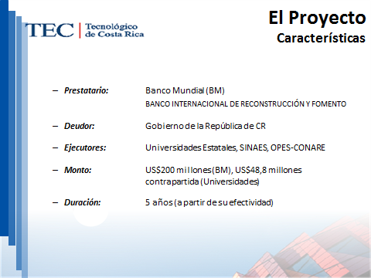
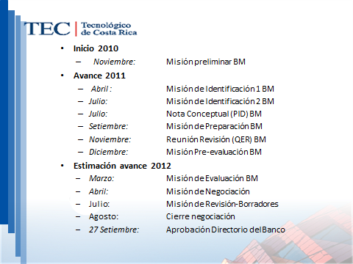


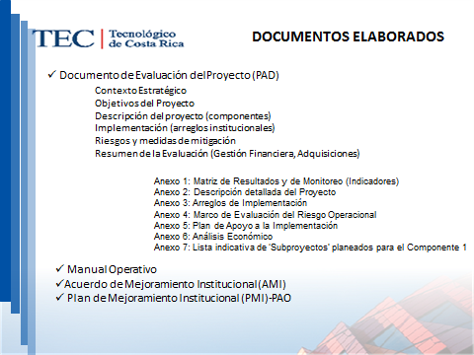
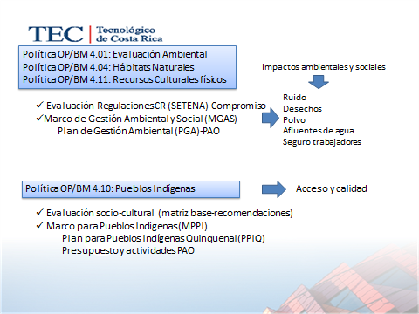
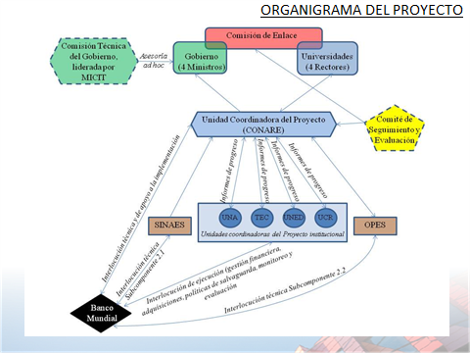
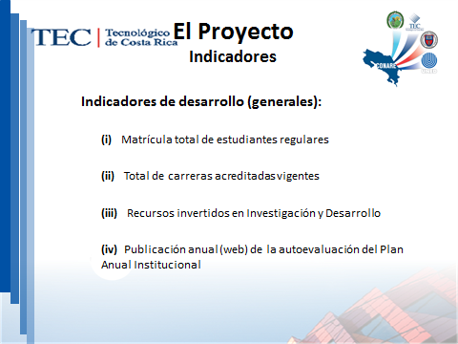
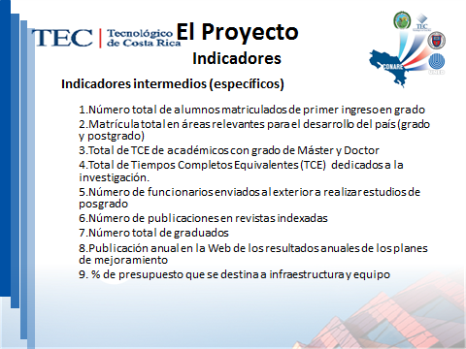
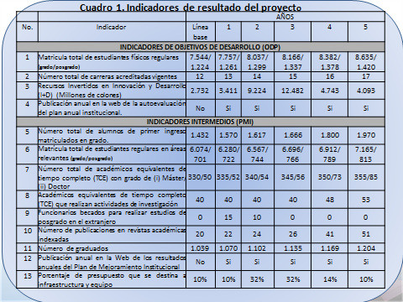
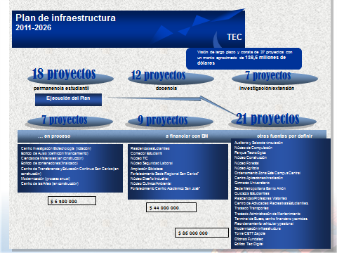
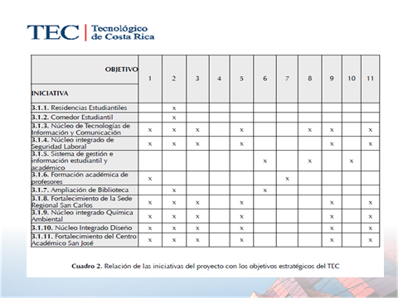
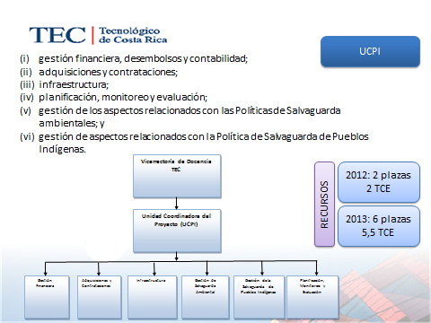
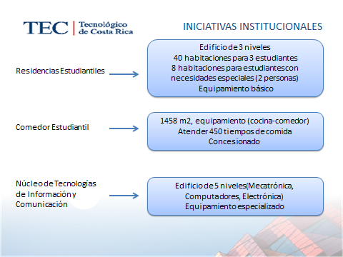
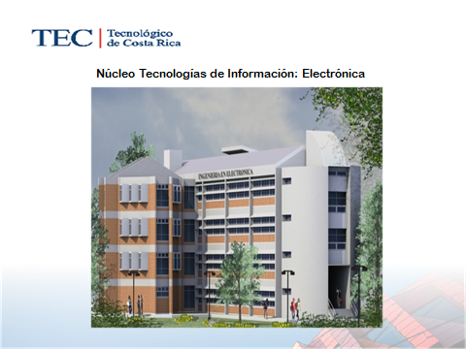
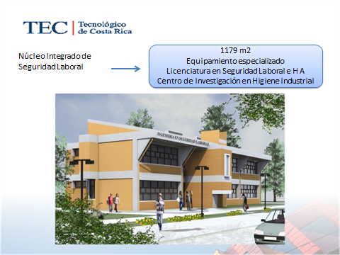
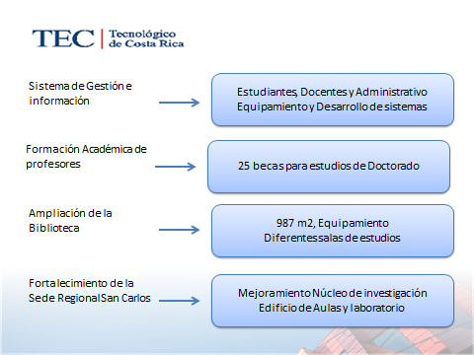
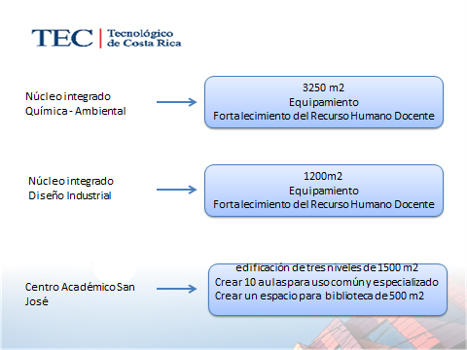
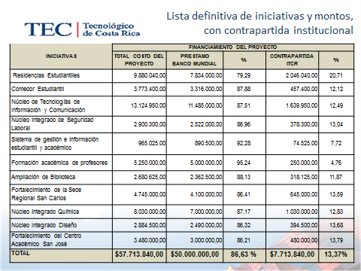
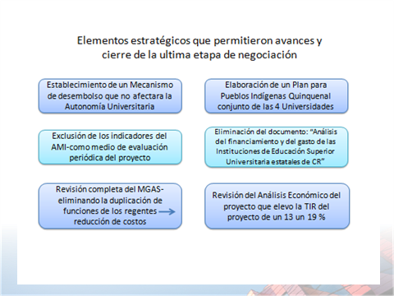
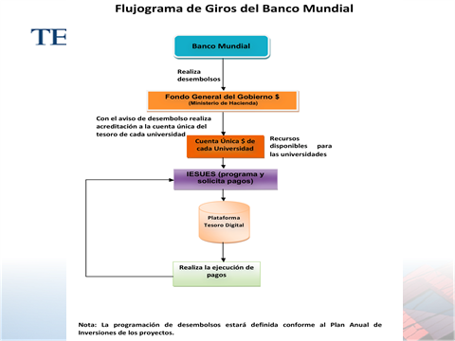

El señor Gilberto Salas interviene e indica que se han diseñado las metas para los próximos cinco años, sin embargo, eso no significa que el préstamo estuviera comprometido a esos resultados, no es para calificar proyectos, sino como un esquema para monitoreo. Agrega que tal como lo manifestó la señora Yafanny Monge, fue difícil localizar la información, sobre todo las revistas indexadas, debido a que no se tienen muchas.
El señor Julio Calvo manifiesta que lo van a superar porque ese número es tímido, y previendo que la comunidad no reaccione y que tiene que subir.
La señora Yafanny Monge indica que de acuerdo a esos indicadores sería un compromiso.
El señor Isidro Álvarez consulta cuál es la fecha de la línea base.
El señor Gilberto Salas indica que el primer año de gestión, o sea el 2011.
El señor Julio Calvo agradece a la Comisión, y que conste en actas que ha sido un año con un nivel de trabajo muy súper intenso, solicita la comprensión en cuanto a que debieron utilizar recurso humano sin poder sustituirlo ya que no hay plazas y dice:
“la Oficina de Planificación ha llevado palo y durísimo ya que no hay plazas para hacer esas cosas y ese proyecto recibió una atención VIP, delicadísimo y ahí hay un desequilibrio porque la Universidad de Costa Rica y la Universidad Nacional sí tienen como sustituir las plazas, tienen una robustez que permite darse el lujo de cuestionarse una palabra. Eso los fortalece porque forma al grupo pero también nos debilita porque hubo otras cosas que tuvimos que postergar y parte de eso ustedes lo han vivido. La Comisión de Planificación ha tenido que manejar varios procesos simultáneos en un límite de tiempo en una calendarización muy conflictiva, pero gracias a Dios han salido y curiosamente y con mucho orgullo les digo, si hubo una universidad ordenada, impecable en este proceso, fue el Tecnológico y en muchos otros procesos el Tecnológico está quedando como un referente, inclusive en la Contraloría, no sabe cuál fue el proceso, pero la Contraloría dijo “háganlo como lo hace el Tecnológico”, entonces el TEC lo está haciendo tan bien que la Contraloría le pidió a las otras Universidades hacerlo así, pero CONARE se negó y dijo que no, entonces para que ustedes sepan, el retroceso que tenemos ahora por esa actitud, pero nosotros no la vamos a perder, vamos a seguir haciendo las cosas como las hicimos pero las otras universidades no van a entrar a ese nivel de detalle. Muchísimas gracias y que conste en actas que por lo menos yo estoy sumamente agradecido con este equipo.”
El señor Tomás Guzmán pregunta ¿Qué garantía tienen las Universidades de que cuando el Banco Mundial haga el Depósito, el Gobierno lo tome para lo que quiera?
El señor Julio Calvo indica que eso no va a pasar y quedó claro que el dinero entra al Banco Central y desde ahí se hacen los depósitos a las universidades, si el Banco logra intereses, son del Estado, y eso es válido ya que está garantizado por ley.
El señor Gilberto Salas interviene y expresa que precisamente ahí está el mecanismo de desembolso, eso da la garantía de que los recursos los manda el Banco Mundial al Banco Central el que informa al Gobierno y éste hace los reembolsos; ese fue el logro que se negoció.
El señor Cristhian González comenta que como estudiante de área rural y como indígena le complace que han estado trabajando muy bien; se refiere al encuentro indígena en CONARE. Expresa que hablará como Indígena y no como estudiante. Expresa su preocupación respecto a la Consulta Indígena para el tipo de salvaguarda, quiere que tengan en cuenta que deben consultar aproximadamente a 107.000 indígenas de todas las poblaciones de Costa Rica lo que realmente es un trabajo muy exhausto, por lo que, recomienda gente capacitada, o personas que ya hayan realizado el trabajo como lo es la Mesa Nacional Indígena, sin embargo, la participación debe ser activa. Señala que desde que se inició el proceso hablaron de una plaza y le gustaría que la misma sea para alguien que haya trabajado con esas poblaciones. Agrega que la sub-comisión de Coordinación también tiene ciertos personeros con las cuatro universidades, por lo que recomienda acudir a ellos. Reitera su interés en que tomen en cuenta que es un trabajo enorme.
La señora Tatiana Fernández expresa que la persona debe ser especializada en el campo e independientemente de un proyecto impulsado por todas las universidades lo importante es que sea eficiente en la ejecución, si no mas bien desde ya se debe entrar en el tema de organización y demás, entrando el dinero y de una vez la ejecución, pues serán evaluados por la eficiencia en que las universidades se muevan.
El señor Alexander Valerín consulta si existe alguna cláusula que indique lo que se haría con el dinero sobrante.
La señora Yafanny Monge responde a la consulta del señor Cristhian González, e indica que el marco para pueblos indígenas contiene ya un cronograma y han considerado los plazos para las diferentes consultas.
La señora Grettel Castro agrega que cuando se trabajó en la determinación del marco indígena se trabajó con poco tiempo y se aprovechó el perfil de las personas que podían salir adelante y el perfil debe estar muy claro ya que no pueden asignar a nadie especial porque deben apegarse a la normativa interna. Respecto a la consulta del señor Alexander Valerín le aclara que una vez que el proyecto sea aprobado, ya es una Ley y por lo tanto los fondos tienen un destino específico, por lo que el dinero solo se puede utilizar para lo establecido.
El señor Cristhian González reitera que la población indígena está amparada bajo el Convenio No. 169, el cual indica que se tiene que contar con la presencia indígena desde el inicio del proceso hasta el final, le preocupa que a la hora de tomar decisiones no se vea algo tan importante como lo mencionado anteriormente.
El señor Gilberto Salas expresa que existe la consulta indígena y está establecida a todos los pueblos, hay un gran respeto a la autonomía indígena y esto da el poder de establecer criterios de procedimientos para dicha consulta, es obvio que el representante debe conocer el respeto a la autonomía indígena.
El señor Bryan Navarro consulta si el Proyecto es de conocimiento y si se puede hacer algún tipo de observación al contenido propio del documento, cita sus dudas y pone algunos ejemplos.
La señora Grettel Castro expresa que el planteamiento del desarrollo de las iniciativas fue un proceso que se presentó en el Consejo de Rectoría y en el Consejo Institucional hace dos años y replanteado hace más de un año y se fue a negociar con todos los actores que participaron en el proceso y una variación podría causar dos cosas, que se devuelva todo el proceso y lo otro es que podría replantearse más adelante como una variación.
El señor Isidro Álvarez consulta sobre la fiscalización del proyecto, tiene entendido que el Banco Mundial tiene sus propios mecanismos de evaluación y tiene sus propias auditorías. Agrega que la Auditoría Interna en varias ocasiones ha planteado la necesidad de recursos para la Auditoría pero no ha sido posible. En caso de que ellos tengan algún papel que desempeñar no tiene suficientes plazas para cumplir esta fiscalización, desea saber sobre este proceso.
El señor Gilberto Salas manifiesta que sobre esos procesos el Banco Mundial es muy estricto y según lo planteado existirá una Auditoría Externa y será contratada por una de las universidades en este caso por la Universidad de Costa Rica. Agrega que personeros del Banco Mundial harán evaluaciones, al inicio al medio y al final; habrá un Comité Externo de monitoreo y evaluación cualitativa y en cuanto a la Auditorías Internas se estableció que éstas incorporarán dentro de sus planes de trabajo lo correspondiente a lo que tengan posibilidad de atender, no existe una obligación directa de parte del proyecto de incorporación a las Auditorías Internas, sino que estás lo harán de acuerdo a las posibilidades y la programación con lo que tengan en su haber.
El señor Mauricio Montero manifiesta su preocupación respecto a la capacidad de las aulas y si se hizo el estudio para determinar la cantidad de estudiantes pertinentes para mantener en un aula y si será asistido por asistentes.
El señor Julio Calvo responde que se tenían aulas con una capacidad estándar para 40 personas y que a raíz de una ley que llegó a la Institución éstas tuvieron que ser reducidas a 32.
La señora Grettel Castro amplía que la Escuela de Computación incluyendo la carrera de ATI quedó fuera del Banco Mundial por la magnitud del edificio que estaban planteando. Para priorizar los proyectos que entrarían dentro del Proyecto del Banco Mundial, se construyó una matriz en la que se consideró una serie de aspectos que están en el Plan de Infraestructura que se aprobó y que tiene validez de 15 años.
El señor Gilberto aclara que él trabajó mucho en los indicadores y ahí está contemplado la parte del ATI.
El señor Walter Sequeira se refiere rápidamente al tema de adquisiciones, informa que éste ha sido actualizado y que dentro del proyecto existe un manual trabajado con las proveedurías de las diferentes universidades, e informa que por parte del Banco Mundial se dará una capacitación dirigido a las personas que van a atender las adquisiciones.
La señora Nancy Hidalgo plantea la duda sobre si el informe deben darlo por conocido o si deben aprobarlo.
El señor Gilberto Salas agrega que lo se está planteando es un anexo al AMI ya aprobado.
La señora Grettel Castro expresa que ella analizó el tema con el señor Paulino Méndez y su interés es que el Consejo debería avalar el plan de mejoramiento presentado anteriormente, que es parte integral del acuerdo. Agrega que el Consejo Institucional había aprobado cuáles eran las iniciativas, pero lo que corresponde a indicadores de gestión y los resultados del proyecto no se han aprobado, considera que es muy importante aprobarlo.
La señora Nancy Hidalgo considera que lo más sano es aprobarlo porque es una garantía de lo que se hará con el dinero que ingresará. Comenta que la Comisión de Planificación elaboró la propuesta para darlo por conocido.
NOTA: Se retiran las personas invitadas al ser las 10:30 a.m. a quienes se les dan las gracias.
La señora Grettel Castro indica que hay 2 propuestas, una firmada por los integrantes de la Comisión de Planificación y Administración para dar por conocido el informe que se está presentando; sin embargo, como faltó un considerando que incluyera el acuerdo de la Sesión Extraordinaria No. 2731 donde se aprobaron los proyectos, se elaboró una segunda propuesta con el fin de que quede más completo el acuerdo; por lo que pueden optar por una de las dos y mejorar el propone para que diga “aprobar” en lugar de “dar por conocido”.
Se acoge la moción presentada por la señora Grettel Castro y se modifica el propone para que diga “aprobar” en vez de “darlo por conocido”.
La señora Grettel Castro presenta la propuesta denominada: “Plan de Mejoramiento Institucional definitivo, que será firmado por el Ministro de Educación, Proyecto de Financiamiento con el Banco Mundial”; elaborada por la Comisión de Planificación y Administración. (Adjunta a la carpeta de esta acta).
El señor Julio Calvo somete a votación la propuesta y se obtiene el siguiente resultado: 12 votos a favor, 0 en contra. Se somete a votación la firmeza del acuerdo y se obtiene el siguiente resultado: 12 votos a favor, 0 en contra.
Por lo tanto, el Consejo Institucional:
CONSIDERANDO QUE:
- El Consejo Institucional acordó en Sesión Extraordinaria No. 2732, Artículo Único, del 19 de setiembre del 2011 “Modificación del acuerdo de la Sesión Ordinaria 2712, Artículo 14, del 12 de mayo de 2011. Planes 2011, Infraestructura, Mantenimiento, Equipamiento (Equipamiento y Tecnologías), que dice:
- “Modificar el inciso a. del acuerdo de la Sesión Ordinaria No. 2712, Artículo 14, relacionado con el Plan de Inversiones en Infraestructura: Plan Infraestructura 2011-2026; para que se lea:
Aprobar el Plan de Inversiones en Infraestructura: Plan Infraestructura 2011-2026, que se remite adjunto al oficio ViDa-415-2011, sustituyendo el cuadro 11 por el siguiente cuadro, que resume la lista de proyectos que serán presentados en la propuesta de financiamiento ante el Banco Mundial, incorporando así los cambios propuestos por el Consejo de Rectoría:
Proyecto | Infraestructura | Equipamiento | Sistemas | Formación RRHH  Doctorado | Subtotal Inversiones
Residencias (Fideicomiso Becas de Residencia) | 7,334,000.00 | 500,000.00 | 0.00 | 0.00 | 7.834.000,00
Aulas ( Soda Institucional) | 2,916,000.00 | 400,000.00 | 0.00 | 0.00 | 3.316.000,00
Núcleo TIC | 10,257,000.00 | 1,228,000.00 | 0.00 | 0.00 | 11.485.000,00
Núcleo Seguridad Laboral | 2,222,000.00 | 300,000.00 | 0.00 | 0.00 | 2.522.000,00
Sistema Matrícula | 0.00 | 0.00 | 500,000.00 | 0.00 | 500.000,00
Sistema de indicadores de gestión | 30,000.00 | 135,500.00 | 225,000.00 |  | 390.500,00
Formación Doctores | 0.00 | 0.00 | 0.00 | 5,000,000.00 | 5.000.000,00
Ampliación de Biblioteca | 2,362,500.00 |  |  |  | 2.362.500,00
Reordenamiento Sede Regional y CIDASTH | 4,000,000.00 | 100,000.00 | 0.00 | 0.00 | 4.100.000,00
Núcleo integrado Química-Ambiental-Biología | 6,500,000.00 | 500,000.00 | 0.00 | 0.00 | 7.000.000,00
Núcleo Integrado Diseño | 2,400,000.00 | 90,000.00 | 0.00 | 0.00 | 2.490.000,00
Modernización Centro Académico San José | 3,000,000.00 |  |  |  | 3.000.00,00
TOTAL | 41,021,500.00 | 3253,500.00 | 725,000.00 | 5,000,000.00 | 50.000.000,00
Se ejecutará el proyecto de Residencias o el de Fideicomiso de Becas de Residencias, previa consulta al Consejo Institucional, según lo que se negocie con el Banco Mundial. En caso de prevalecer el Fideicomiso el monto total sería de $7.834. 000,00.
En el caso del proyecto de aulas o Soda Institucional, la prioridad es la construcción de aulas. En caso de lograr el financiamiento nacional, se incluirá el proyecto de la Soda Institucional en la propuesta del Banco Mundial.
Los proyectos eliminados de la propuesta original, pasarán a ocupar los primeros lugares en la priorización de proyectos alternativos, que se incluyen en el Plan de Infraestructura 2011-2025.
Del Plan de Infraestructura 2011-2026 podrán revisarse las prioridades como consecuencia de las siguientes circunstancias: consecución de nuevo financiamiento, diagnóstico actualizado de la situación de infraestructura o modificación del Plan Estratégico Institucional, que justifiquen cambios en el mismo”.
- La Secretaría del Consejo Institucional, recibe oficio ViDa-719-2012 del 12 de setiembre de 2012, suscrito por el Ing. Luis Paulino Méndez, Presidente del Consejo de Docencia, dirigido al Dr. Julio Calvo, Presidente del Consejo Institucional, en el cual remite el Plan de Mejoramiento Institucional definitivo.
- En reunión extraordinaria de la Comisión de Planificación y Administración, No. 489-2012, celebrada el 25 de setiembre de 2012, se recibe al Ing. Luis Paulino Méndez, MAE. Yafanny Monge y Lic. Gilberto Salas, los cuales exponen el Plan de Mejoramiento Institucional 2012 y aclaran las consultas externadas por los miembros de la comisión; por lo que se dispone elevar la propuesta al pleno del Consejo Institucional, para darlo por conocido.
- Basado en la discusión realizada por el pleno en la Sesión Ordinaria No 2784, se dispone cambiar la propuesta de dar por conocido, por aprobar, dado que no se había aprobado toda la información contenida en el proyecto definitivo.
ACUERDA:
- Aprobar el Plan de Mejoramiento Institucional Definitivo -Proyecto de Financiamiento con el Banco Mundial-, que será firmado por el Ministro de Educación Pública. (documento adjunto)

Proyecto Mejoramiento de la Educación Superior
Instituto Tecnológico de Costa Rica Agosto, 2012
Plan de Mejoramiento Institucional
Tabla de contenidos
Proyecto Mejoramiento de la Educación Superior
1. Contexto estratégico
1.1. Contexto del País
1.2. Contexto de la Universidad
1.3. Objetivo de alto nivel a los que contribuye el proyecto
2. Objetivos del proyecto de mejoramiento institucional (PMI)
2.1. Objetivos específicos del proyecto
2.2. Cuadro de indicadores de resultados
3.1. Iniciativas del PMI
3.1.1. Residencias estudiantiles
3.1.2. Comedor estudiantil
3.1.3. Núcleo de Tecnologías de Información y Comunicación
3.1.4. Núcleo Integrado de Seguridad Laboral
3.1.5. Sistema de gestión e información (estudiantil y académico)
3.1.6. Formación académica de profesores
3.1.7. Ampliación de biblioteca
3.1.8. Fortalecimiento de la Sede Regional San Carlos
3.1.9. Núcleo integrado Química - Ambiental
3.1.10. Núcleo integrado Diseño Industrial
3.1.11. Fortalecimiento Centro Académico de San José
3.2 Salvaguardas………………………………………………………………………………………………………………38
3.3. Financiamiento del PMI (Plan de Mejoramiento Institucional)
3.3.1. Cuadro de costes
3.3.2. Cuadro de programación
4. Ejecución del PMI
4.1 Estructura interna para la ejecución del proyecto
4.1.1 Unidades y áreas: definición, composición y funciones
4.1.1.1. Unidad Coordinadora del Proyecto Institucional (UCPI)
4.1.1.2 Áreas definición y funciones
4.1.1.2.1 Área de Gestión Financiera (Departamento de Financiero Contable)
4.1.1.2.2 Área de Contratación y Suministros (Departamento de Aprovisionamiento)
4.1.1.2.3 Área de infraestructura (Oficina de Ingeniería)
4.1.1.2.4 Área de Gestión Ambiental y Social
4.1.1.2.5 Área de Gestión de Salvaguarda de los pueblos indígenas
4.1.1.2.6 Área de Planificación, Monitoreo y Evaluación (Oficina de Planificación Institucional)
4.2 Seguimiento y evaluación de los resultados
4.3. Análisis de riesgos y medidas de mitigación
5. ANEXOS
Anexo 1. Cuadro de costes de las iniciativas
Anexo 2. Cuadro de programación
Anexo 3. Cuadro de costos unitarios
Anexo 4. Cuadro de indicadores de seguimiento y evaluación
Anexo 5. Cuadro de programación de la ejecución
Anexo 6. Plan de financiación y desembolsos

1. Contexto estratégico
1.1. Contexto del País
Costa Rica cuenta con un Plan Nacional de Desarrollo (2011 - 2014) que se organiza en 4 grandes ejes de gestión:
- Bienestar Social (comprende los sectores Bienestar Social y Familia, Trabajo, Salud, Educación y Cultura)
- Seguridad Ciudadana y Paz Social (sectores Seguridad y Justicia)
- Ambiente y Ordenamiento Territorial (sectores Ambiente, Energía y Telecomunicaciones y Ordenamiento Territorial y Vivienda)
- Competitividad e Innovación (sectores Productivo, Ciencia y Tecnología, Turismo, Comercio Exterior, Financiero, Monetario y Supervisión y Transporte).
Este plan contempla acciones para avanzar hacia un desarrollo seguro liderado por la innovación, la ciencia y la tecnología, fortalecido por la solidaridad y comprometido con la sostenibilidad ambiental. Dentro de las metas nacionales se encuentran: aumentar la producción y mejorar la competitividad del país, reducir el desempleo y atender integralmente a hogares en extrema pobreza, mejorar las condiciones de seguridad, consolidar el posicionamiento ambiental del país con una matriz energética sostenible y un desempeño ambiental óptimo y modernización del estado.
En este marco a su vez las universidades públicas cuentan con un Plan Nacional de la Educación Superior 2011 - 2015, el cual contempla 5 ejes estratégicos: pertinencia e impacto, acceso y equidad, aprendizaje, ciencia y tecnología y gestión.
La educación superior en Costa Rica tiene hoy una oferta extensa y variada, altamente concentrada en el nivel universitario. Entre los principales logros destacan la ampliación de la cobertura. Tanto las estadísticas de matrícula en las universidades públicas como las de titulación en todas las instituciones de educación superior universitaria, confirman esta tendencia. En el año 2009, alrededor del 6,4% de la población nacional reportó asistir a la educación superior universitaria y tan solo un 0,2% a la parauniversitaria. Entre las personas de 18 a 24 años, la asistencia alcanzó el 25,8% en el primer caso y el 1,2% en el segundo. En cuanto al acceso, información de la Encuesta de Hogares de Propósitos Múltiples (EHPM) permite afirmar que el país muestra mejoras recientes, ya que, entre 1998 y 2009, el porcentaje de población que asistía a la educación superior en su conjunto aumentó 7,9 puntos porcentuales. Este avance fue posible por el incremento en la cantidad de estudiantes admitidos, ya que en el período considerado no creció el número de instituciones. Las universidades del país tienen una oferta académica amplia, con una importante concentración en las áreas de Ciencias Sociales, Educación y Ciencias Económicas. Las universidades públicas aportan la mayor diversidad, tanto al cubrir áreas estratégicas para el desarrollo nacional como las Ciencias Básicas y los Recursos Naturales, como por la variedad de grados académicos ofrecidos, ya que han ampliado las oportunidades de estudio a nivel de maestrías y doctorados. Diversificar las oportunidades académicas es siempre deseable, aunque no en todos los casos es sinónimo de un sistema con capacidad de adecuarse a los cambios del contexto nacional e internacional.
Las universidades públicas en Costa Rica son financiadas principalmente por el Estado a través del Fondo Especial de Educación Superior (FEES), aprobado cada cinco años en el marco de la "Comisión de Enlace", conformada por el Gobierno (Ministerios de Educación, Hacienda, Planificación y Ciencia y Tecnología) y las cuatro universidades públicas, representadas por los rectores en el Consejo Nacional de Rectores (CONARE). Desde 1989, se han aprobado cinco Convenios de Financiamiento, el último cubriendo el periodo 2011-2015. Asimismo, las universidades cuentan con ingresos propios (matrícula, servicios de consultoría, donaciones, otros acuerdos). El gasto público en las universidades públicas ha permanecido alrededor de 1% del PIB desde los años 90, aunque los acuerdos alcanzados para el período 2011-2015 se establece incrementarlo hasta el 1,5% del PIB.
1.2. Contexto de la Universidad
El Instituto Tecnológico de Costa Rica fue creado en el año 1971, mediante la Ley 4777, con el fin de contribuir al desarrollo del país por medio del fortalecimiento de la ciencia y la tecnología. Se rige por su ley de creación y su estatuto orgánico, en el cual se establecen los fines y principios.
El ITCR se ha enfocado en formar profesionales en el campo tecnológico que aúnen al dominio de su disciplina, una clara conciencia del contexto socioeconómico, cultural y ambiental en que la tecnología se genera, transfiere y aplica, lo cual les permite participar en forma crítica y creativa en las actividades productivas nacionales. Generar, adaptar e incorporar en forma sistemática y continua, la tecnología necesaria para utilizar y transformar provechosamente para el país los recursos y fuerzas productivas. Contribuir al mejoramiento de la calidad de vida del pueblo costarricense mediante la proyección de sus actividades a la atención y solución de los problemas prioritarios del país, a fin de edificar una sociedad más justa. Estimular la superación de la comunidad costarricense mediante el patrocinio y el desarrollo de programas culturales.
En este contexto, el Tecnológico de Costa Rica, ha identificado debilidades y fortalezas, a la luz de las oportunidades y amenazas externas. Considerando la naturaleza de los procesos internos de la institución como la academia integrada (docencia, investigación y extensión). Entre ellas se destacan:
Fortalezas institucionales:
La Institución cuenta con carreras innovadoras, en su gran mayoría están en el campo de la tecnología, además en la región centroamericana existen pocas universidades que tienen una oferta de programas académicos semejante. Con el propósito de contribuir con la movilidad social ascendente el Tecnológico cuenta con un programa de admisión para estudiantes que provienen de zonas de bajo índice social llamado Programa de Admisión Restringida, que no sólo asegura a estudiantes con buen potencial una cuota en las carreras de mayor demanda estudiantil, sino que ofrece un acompañamiento en el primer años de estudios que le permite superar las desventajas académicas originadas en sistemas de estudio secundario desigual y los prepara para una permanencia exitosa en esta universidad.
El ITCR tiene experiencias exitosas en la vinculación con los sectores sociales y productivos del país, para lo cual cuenta con la FUNDATEC, que coadyuva en la administración del vínculo externo remunerado. Además el ITCR mantiene dos programas únicos a nivel nacional que vinculan los gobiernos locales, la academia y el sector productivo: (a) Zona Económica Especial, Zona Norte con 10 años de experiencia y (b) Zona Económica Cartago con 2 años de experiencia.
La Institución cuenta con una sólida imagen en el área de educación en Ciencia y Tecnología en el ámbito nacional e internacional, la que es respaldada en los procesos de acreditación de carreras, ya que esta universidad cuenta con el mayor porcentaje de carreras acreditadas con diferentes organismos de acreditación nacional e internacional. Además el ITCR tiene una alta pertinencia en sus carreras todas relacionadas con los sectores productivos del país: industriales, servicios, alimentarios y de conservación de los recursos naturales. De acuerdo a informes de CINDE (Coalición Costarricense de Iniciativas para el Desarrollo) al menos 10 de sus 22 carreras de ingeniería son las de mayor demanda por parte del sector de inversión directa extranjera, que es el sector de mayor crecimiento en los últimos años.
Debilidades institucionales:
No obstante las fortalezas antes mencionadas aún hay aspectos que requieren acciones para el mejoramiento: entre ellas falta de continuidad en acciones conjuntas del TEC-gobierno-sectores sociales y productivos. Algunos de nuestros servicios tienen excesivos tiempos de respuesta para atender necesidades de los sectores sociales y productivos.
Los servicios de transporte, alojamiento y alimentación para estudiantes, son insuficientes para atender la población estudiantil y en consecuencia es una limitante para su crecimiento y esto genera otra debilidad y es que no se está satisfaciendo la demanda de ingenieros que requiere el mercado.
Otra debilidad ha sido generada por la jubilación de profesionales, lo que ha significado pérdida de recurso humano con grados académicos altos y una gran experiencia.
Finalmente, la capacidad instalada de la institución se encuentra limitada por las deficiencias e insuficiencias de cada uno de sus componentes, entre los que se destacan residencias, biblioteca, aulas, laboratorios, servicios de alimentación, transporte, parqueos, entre otros. Lo cual es una limitante para el crecimiento institucional en sus sedes.
Con el fin de potenciar las fortalezas mencionadas y solventar las debilidades, el ITCR ha definido un marco estratégico institucional con una vigencia de 5 años (2011-2015), dicho marco incluye la misión, visión, políticas generales, políticas específicas, objetivos estratégicos y acciones estratégicas.
En su misión se establece: “Contribuir al desarrollo integral del país mediante la formación de recursos humanos, la investigación y la extensión; manteniendo el liderazgo científico, tecnológico y técnico, la excelencia académica y el estricto apego a las normas éticas, humanistas y ambientales desde la perspectiva universitaria estatal de calidad y competitividad a nivel nacional e internacional.”
Para cumplir esta misión y las políticas de la institución, se han definido 11 objetivos estratégicos, los cuales se agrupan en cuatro ejes, los cuales buscan fortalecer:
- Los programas académicos en los campos de ciencia y tecnología tanto a nivel de grado como de posgrado y pregrado.
- El sistema de admisión, la permanencia exitosa de los estudiantes, entendiéndose por esta una duración promedio de sus estudios adecuada, un acceso oportuno a los servicios que requiere, así como calidad en los mismos, y el mejoramiento de las tasas de graduación.
- El vínculo de la institución con la sociedad en el marco del modelo de desarrollo sostenible a través de la investigación científica y tecnológica, la extensión, la educación continua y la relación con los graduados.
- La gestión universitaria con el fin de promover procesos académicos, de apoyo a la vida estudiantil y administrativos; ágiles, flexibles, oportunos y de calidad, y trabajar en el desarrollo del talento humano orientado hacia la excelencia académica, promoviendo enfoques interdisciplinarios, multidisciplinarios y transdisciplinarios.
A su vez este plan estratégico del Tecnológico de Costa Rica, se enmarca dentro de los Planes Nacionales, como se muestra en el siguiente gráfico:
Figura 1. Vinculación del Plan Estratégico Institucional con los planes nacionales.
Adicionalmente, y como se mencionó anteriormente, la infraestructura es una limitante del crecimiento institucional. En la etapa inicial del Tecnológico de Costa Rica, el Gobierno de la República, en el año 1972, aportó la construcción de los primeros edificios en la Sede Central, en colaboración con el Gobierno Mexicano a través de edificios prefabricados.
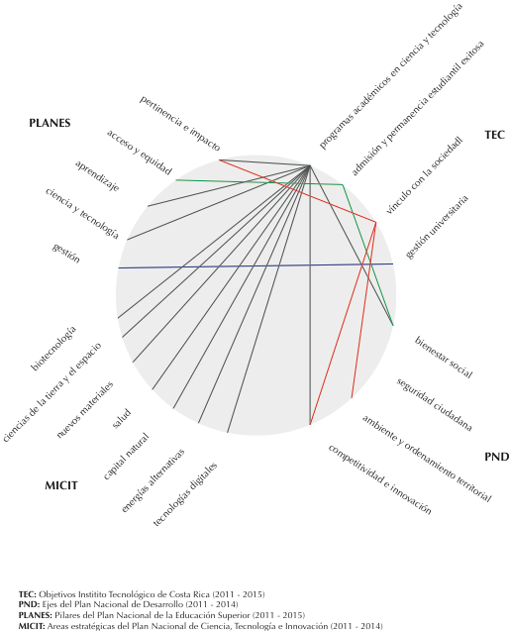
Posteriormente con el apoyo del Banco Interamericano de Desarrollo y a través de los préstamos BID 405/SF-CR (1974), BID 543/SF-CR (1978) y BID 544/OC-CR (1987), se construyeron la mayor parte de las instalaciones en la Sede Central, se adquirieron la mayor parte de los equipos para atender las necesidades docentes y se construyeron algunos centros de investigación. Además con el aporte del Banco Centroamericano de Integración Económica por medio del préstamo BCIE No. 152-FCIE, y con aportes del préstamos BID543/OC-CR, se financió y equipó la Sede Regional ubicada en Santa Clara. Con recursos del préstamo BID 544/OC-CR(1987)se logró consolidar además el Centro de Transferencia Tecnológica ubicado en Zapote.
En el caso del Centro Académico de San José, las actividades inician con una edificación de 5 niveles, donada por Don Rafael Keith (Antigua Escuela Técnica Nacional), posteriormente con recursos propios se fueron adquiriendo otras propiedades en donde se asientan actualmente, la Casa Cultural Amón, la Escuela de Arquitectura y Urbanismo, el parqueo este y la reciente adquisición de la casa ubicada al sector norte el campus.
En el caso de la Sede Central, el planteamiento de su desarrollo futuro se da en el año 1982, cuando se estableció el primer “Plan Maestro de Control Modificado”, en el cual se estableció una zonificación del campus, ágil y flexible, previendo su futuro crecimiento, así como el manejo de algunos conceptos de infraestructura que pudieran coadyuvar a la búsqueda de un espacio unificado. Este plan maestro fue analizado y modificado posteriormente por la Oficina de Ingeniería en el año 1995, en el cual se definieron algunos parámetros como el aspecto general del campus central, la vialidad, los parqueos, así como las características arquitectónicas de los edificios. También se definieron en esta ocasión 5 sectores o zonas de intervención físico-espacial: sector oeste, sector este, sector sur, zona deportiva y residencias estudiantiles.
En el año 2003, la Oficina de Ingeniería elabora para la Sede Central un estudio sobre la necesidad de infraestructura del ITCR, este estudio incluye: vialidad, parqueos, edificaciones para docencia, investigación, bienestar estudiantil y administración general. En este estudio, se pueden identificar proyectos como: ampliación de ingreso a dos pistas, construcción de vía de acceso al sector este, pavimentación de la calle de acceso al núcleo sur, obras ya construidas: también se propone la ampliación a dos pistas del anillo de circunvalación del sector este, ampliación de la calle de acceso al núcleo sur a dos pistas y la construcción de un acceso directo a la vía de circunvalación de Cartago, unión del núcleo sur con el núcleo este, ampliación de la capacidad de parqueos y la planta de tratamiento.
Finalmente, en el año 2010 se revisan los planes anteriores, identificándose necesidades adicionales tales como (planteadas por los encargados de las unidades respectivas): construcción de espacios para aulas, laboratorios, edificios para escuelas y centros de investigación, ampliación del comedor estudiantil y la biblioteca, así como espacios orientados a favorecer el desarrollo integral del estudiante como anfiteatro, sala de artes marciales, plazoletas, canchas multiuso.
Lo cual concluye en el 2011 con el “Plan de Infraestructura 2011 - 2026”, aprobado por el Consejo Institucional, el cual tiene una visión de largo plazo y consta de 36 proyectos con una inversión de 136,5 millones de dólares.
El Instituto Tecnológico de Costa Rica, cuenta actualmente con los siguientes campus:
Sede Central en Cartago: Este tiene un área de 90 hectáreas. En esta sede se imparten la mayoría de las carreras y se encuentran las oficinas administrativas.
Centro Académico de San José: Se encuentra en Barrio Amón, es un campus pequeño, cuyo crecimiento está limitado por la ciudad. En él se imparten 3 carreras con diferentes grados académicos. Cuenta además con un centro de extensión cultural.
Centro de Transferencia Tecnológica en Zapote: En este se imparten programas de posgrado y programas técnicos, cuenta con una excelente ubicación, además de poseer un auditorio para actividades tanto del ITCR como de otras entidades.
Sede Regional San Carlos: Este tiene la característica de una gran sede en la región norte, con una orientación agroforestal, posee excelentes instalaciones para la atención de visitas nacionales e internacionales, además cuenta con 3 fincas para las prácticas de los estudiantes, tiene unidades productivas y próximamente contará con un centro de transferencia tecnológica, en total se cuenta con aproximadamente 450 has. Allí se imparten 4 carreras en diversos grados académicos y a partir del 2012 se impartirá una nueva.
Sede Interuniversitaria de Alajuela: Este es un proyecto coordinado a través de CONARE, cuyo objetivo es compartir instalaciones para las 4 universidades públicas en la ciudad de Alajuela. En el caso del Tecnológico de Costa Rica, imparte 7 programas en diferentes grados académicos, y a partir del 2012 se contará con uno nuevo.
Finalmente, se a capacidad instalada de la institución se encuentra limitada por las deficiencias e insuficiencias de cada uno de sus componentes, entre los que se destacan residencias, biblioteca, aulas, laboratorios, servicios de alimentación, transporte, parqueos, entre otros.
Figura 2. Plan de Infraestructura del ITCR
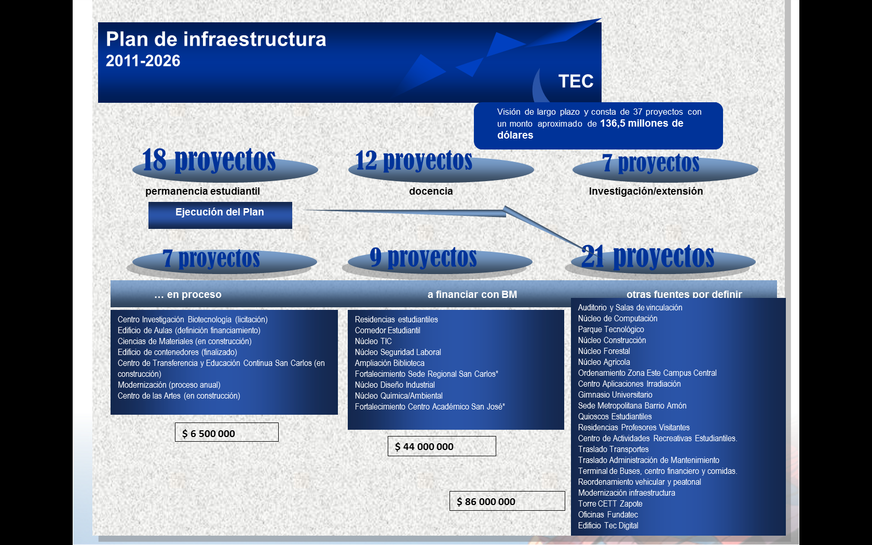

1.3. Objetivo de alto nivel a los que contribuye el proyecto
“Fortalecer y desarrollar las capacidades del talento humano potenciando el conocimiento e incorporando la ciencia, la tecnología y la innovación, en las áreas sustantivas de las universidades estatales, para contribuir en la construcción de una nación más competitiva, próspera, solidaria, inclusiva y ambientalmente sostenible”
2. Objetivos del proyecto de mejoramiento institucional (PMI)
El objetivo de Desarrollo del proyecto es “mejorar el acceso, la calidad, aumentar las inversiones en innovación y en desarrollo científico y tecnológico, así como, mejorar la gestión institucional del sistema de educación superior pública de Costa Rica”.
2.1. Objetivos específicos del proyecto
- Ampliar la cobertura, asegurar la equidad en el acceso y la permanencia de los estudiantes en las instituciones universitarias estatales.
- Mejorar la calidad y la pertinencia de la formación de los estudiantes y de los recursos humanos de las instituciones.
- Fortalecer la innovación y el desarrollo científico y tecnológico.
- Fortalecer la gestión institucional y asegurar la eficiencia en el uso de los recursos.
2.2. Cuadro de indicadores de resultados

Para el proyecto en análisis se han estructurado un grupo de indicadores, éstos serán administrados por la Oficina de Planificación Institucional y a continuación se presenta el cuadro de indicadores con línea base y las metas propuestas por año:
Cuadro 1. Indicadores de resultado del proyecto
 |  | AÑOS
No. | Indicador | Línea base | 1 | 2 | 3 | 4 | 5
INDICADORES DE OBJETIVOS DE DESARROLLO (ODP)
1 | Matricula total de estudiantes físicos regulares | 7.544/1.224 | 7.757/1.261 | 8.037/1.299 | 8.166/1.337 | 8.382/1.378 | 8.635/1.420
2 | Número total de carreras acreditadas vigentes | 12 | 13 | 14 | 15 | 16 | 17
3 | Recursos Invertidos en Innovación y Desarrollo (I+D) (Millones de colones) | 2.732 | 3.411 | 9.224 | 12.482 | 4.743 | 4.093
4 | Publicación anual en la web de la autoevaluación del plan anual institucional. | No | Si | Si | Si | Si | Si
INDICADORES INTERMEDIOS (PMI)
5 | Número total de alumnos de primer ingreso matriculados en grado. | 1.432 | 1.570 | 1.617 | 1.666 | 1.800 | 1.970
6 | Matrícula total de estudiantes regulares en áreas relevantes | 6.074/701 | 6.280/722 | 6.567/744 | 6.696/766 | 6.912/789 | 7.165/813
7 | Número total de académicos equivalentes de tiempo completo (TCE) con grado de (i) Máster/ (ii) Doctor | 330/50 | 335/52 | 340/54 | 345/56 | 350/73 | 355/85
8 | Académicos equivalentes de tiempo completo (TCE) que realizan actividades de investigación | 40 | 40 | 40 | 40 | 48 | 53
9 | Funcionarios becados para realizar estudios de posgrado en el extranjero | 0 | 15 | 10 | 0 | 0 | 0
10 | Número de publicaciones en revistas académicas indexadas | 20 | 22 | 24 | 26 | 41 | 51
11 | Número de graduados | 1.039 | 1.070 | 1.102 | 1.135 | 1.169 | 1.204
12 | Publicación anual en la Web de los resultados anuales del Plan de Mejoramiento Institucional | No | Si | Si | Si | Si | Si
13 | Porcentaje de presupuesto que se destina a infraestructura y equipo | 10% | 10% | 32% | 32% | 14% | 10%
3. Descripción del PMI
El Instituto Tecnológico de Costa Rica ha propuesto 11 iniciativas, que pretenden ser un medio para alcanzar el objetivo de alto nivel del proyecto. Estas iniciativas son:
3.1.1 Residencias estudiantiles
3.1.2 Comedor estudiantil
3.1.3 Núcleo de Tecnologías de Información y Comunicación
3.1.4 Núcleo integrado de Seguridad Laboral
3.1.5 Sistema de gestión e información (estudiantil y académico)
3.1.6 Formación académica de profesores
3.1.7 Ampliación de biblioteca
3.1.8 Fortalecimiento de la Sede Regional San Carlos
3.1.9 Núcleo integrado Química - Ambiental
3.1.10 Núcleo integrado de Diseño
3.1.11 Fortalecimiento del Centro Académico de San José

Estas iniciativas se han seleccionado tomando en consideración la relación de cada una ellas con los objetivos y acciones estratégicas del ITCR, elementos considerados integradores con los planes nacionales y el objetivo de alto nivel del proyecto. El orden de desarrollo de las iniciativas se realizó considerando la condición actual del área y el impacto sobre la institución.
Es importante mencionar que estas iniciativas cuentan con el aval institucional para su desarrollo.
Relación de las iniciativas con los objetivos estratégicos del ITCR
En el cuadro que se muestra a continuación muestra la relación en forma matricial de cada una de las iniciativas con los objetivos estratégicos del ITCR.
Cuadro 2. Relación de las iniciativas del proyecto con los objetivos estratégicos del ITCR.
OBJETIVO | 1 | 2 | 3 | 4 | 5 | 6 | 7 | 8 | 9 | 10 | 11
INICIATIVA
3.1.1. Residencias Estudiantiles |  | x
3.1.2. Comedor Estudiantil |  | x
3.1.3. Núcleo de Tecnologías de Información y Comunicación | x | x | x |  | x |  |  | x | x |  | x
3.1.4. Núcleo integrado de Seguridad Laboral | x | x | x |  | x |  |  |  | x |  | x
3.1.5. Sistema de gestión e información (estudiantil y académico) |  |  |  |  |  | x |  | x |  | X
3.1.6. Formación académica de profesores | x |  |  |  |  |  | x
3.1.7. Ampliación de Biblioteca |  | x |  |  |  | x
3.1.8. Fortalecimiento de la Sede Regional San Carlos | x | x | x |  | x |  |  |  | x |  | x
3.1.9. Núcleo integrado Química Ambiental | x | x | x |  | x |  |  |  | x |  | x
3.1.10. Núcleo Integrado Diseño Industrial | x | x | x |  | x |  |  |  | x |  | x
3.1.11. Fortalecimiento del Centro Académico San José | x | x | x |  | x |  |  |  | x |  | x
Lista de objetivos estratégicos del ITCR:
- Fortalecer los programas académicos en los campos de ciencia y tecnología a nivel de pregrado, grado y posgrado.
- Mejorar el sistema de admisión, permanencia exitosa y graduación de la Institución.
- Robustecer el vínculo de la Institución con la sociedad en el marco del modelo del desarrollo sostenible a través de la investigación científica y tecnológica, la extensión, la educación continua y la relación con los graduados.
- Fortalecer los procesos Académicos, mediante el mejoramiento continuo, el uso de tecnologías innovadoras, la internacionalización y el emprendedurismo.
- Mejorar la generación y transferencia de conocimiento científico, tecnológico y técnico innovador, de calidad y pertinencia, promoviendo enfoques interdisciplinarios, multidisciplinarios o transdisciplinarios.
- Contar con procesos administrativos y de apoyo a la vida estudiantil ágiles, flexibles, oportunos y de calidad para el desarrollo de las actividades académicas.
- Desarrollar el talento humano orientado hacia la excelencia académica promoviendo enfoques interdisciplinarios, multidisciplinarios y transdisciplinarios.
- Fortalecer la incorporación de las tecnologías de información y comunicación en el mejoramiento del quehacer académico y las actividades de apoyo a la academia.
- Aumentar la atracción de recursos financieros complementarios al FEES.
Mejorar los procesos de negociación del FEES que permitan contar oportunamente con más recursos financieros.
Incrementar el acceso a los recursos financieros provenientes del Fondo del Sistema.
Relación de las iniciativas con los objetivos específicos del proyecto
En el cuadro que se muestra a continuación muestra la relación en forma matricial de cada una de las iniciativas con los objetivos específicos definidos para alcanzar el objetivo de alto nivel del proyecto.
Cuadro 3. Relación de las iniciativas del proyecto con los objetivos específicos
OBJETIVO | Ampliar la cobertura, asegurar la equidad en el acceso y la permanencia de los estudiantes en las instituciones universitarias estatales | Mejorar la calidad y la pertinencia de la formación de los estudiantes y de los recursos humanos de las instituciones | Fortalecer la innovación y el desarrollo científico y tecnológico | Fortalecer la gestión institucional y asegurar la eficiencia en el uso de los recursos
INICIATIVA
3.1.1. Residencias Estudiantiles | x | x
3.1.2. Comedor Estudiantil | x | x
3.1.3. Núcleo de Tecnologías de Información y Comunicación | x | x | x
3.1.4. Núcleo integrado de Seguridad Laboral | x | x | x
3.1.5. Sistema de gestión e información (Estudiantil y Académico) |  | X |  | x
3.1.6. Formación académica de profesores |  | x | x
3.1.7. Ampliación de Biblioteca | x | x
3.1.8. Fortalecimiento de la Sede Regional San Carlos | x | x | x
3.1.9. Núcleo integrado Química Ambiental | x | x | x
3.1.10. Núcleo Integrado Diseño | x | x | x
3.1.11. Fortalecimiento del Centro Académico San José | x | x
3.1. Iniciativas del PMI
Las iniciativas que se presentan a continuación tienen un alto componente en infraestructura, se sustituirán edificaciones que han cumplido su vida útil y que han limitado el crecimiento de la institución, tanto en el número de estudiantes como en resolver problemas de hacinamiento de profesores y contar con espacios adecuados de laboratorio para docencia e investigación. Otro elemento importante es aumentar los espacios de servicios a los estudiantes, tales como residencias, comedor y biblioteca, servicios fundamentales para poder aumentar la matrícula del ITCR y mejorar la permanencia exitosa.
La sostenibilidad de estas inversiones está cubierta en el presupuesto de operación de la institución, los servicios relacionados tales como conserjería, vigilancia y mantenimiento están considerados. En cuanto a la creación de plazas para profesores para atender el aumento de matrícula, la institución apuesta a la optimización de los recursos, con aulas de una mayor capacidad y las plazas de profesores requeridas se encuentran en los planes institucionales.
3.1.1. Residencias estudiantiles
En el plan nacional de desarrollo, el Gobierno de la República ha definido como uno de los ejes estratégicos de desarrollo el Bienestar Social, este tiene un importante componente en el sector educación, en este caso específicamente en el de educación superior universitaria, ya que el país ha visto este elemento como un medio de movilidad social ascendente. Por otra parte el Plan Nacional de la Educación Superior establece como uno de sus pilares el acceso y la equidad de los estudiantes a la educación superior.
De la misma manera dentro de los desafíos principales del Plan de Desarrollo de Ciencia, Tecnología e Innovación 2011 – 2014 es apoyar el Sistema de Educación Superior Costarricense, aumentando el porcentaje de jóvenes matriculados en carreras científico-tecnológicas en las universidades.
El campus central del Instituto Tecnológico de Costa Rica, se ubica en la zona de Cartago, la cual se encuentra a unos 20km de la capital. Las instalaciones están ubicadas fuera del centro de Cartago, presentando así condiciones óptimas para desarrollar un campus universitario rodeado de naturaleza y creando un ambiente propicio para el desarrollo académico, social y emocional de los estudiantes.
Sin embargo, la ubicación del campus del ITCR conlleva grandes problemas para la atención de las necesidades de alojamiento de los estudiantes provenientes de zonas alejadas, y especialmente de aquellos que no cuentan con recursos económicos suficientes para alquilar un espacio en un apartamento o vivienda cerca del campus, el cual tiene un costo que oscila entre 70 mil y 130 mil colones por mes.
El crecimiento de la población estudiantil y las políticas enmarcadas en la atracción de estudiantes de zonas alejadas y de bajos recursos, a través de programas específicos como es el de Admisión Restringida, aprobado en el 2006, el cual orienta acciones a la atracción de población proveniente de colegio público y de zonas con índice de desarrollo bajo, aunado a las dificultades en los medios de transporte colectivo, que por el congestionamiento vial se presentan actualmente dentro del gran área metropolitana, hace que cada vez más estudiantes no solo de zonas muy alejadas sino de áreas como Alajuela y Heredia necesiten hospedarse en Cartago.
Por otro lado, la población estudiantil del Instituto Tecnológico de Costa Rica ha dado un cambio en lo que respecta a género, pues hace unos años existía una relación hombres/mujeres de 80/20 por lo que las residencias estaban distribuidas con esa misma relación (se cuenta con cuatro módulos uno de éstos para mujeres y tres para hombres). En la actualidad la relación hombre/mujer en la institución ha variado acercándose a una relación 60/40, lo cual respecto a la oferta de residencias estudiantiles deja en desventaja a la población estudiantil femenina.
El ITCR actualmente cuenta en su programa de residencias, con cuatro edificios y una casa, ubicados dentro del campus universitario que albergan alrededor de 202 estudiantes. Las residencias poseen habitaciones compartidas por tres estudiantes y cuentan con cama, closet, escritorio y una refrigeradora. En áreas comunes se encuentran las cocinas, baños, servicios sanitarios, áreas de lavado y tendido, las salas de estudio y de estar. Poseen mobiliario y electrodomésticos y tienen su ocupación al 100% durante todo el año. Además se otorga beca a 180 estudiantes para que alquilen residencia en la zona de Cartago, teniendo una demanda insatisfecha, según las estadísticas de recepción de solicitudes de becas 2011, de 300 estudiantes.
Considerando que uno de los objetivos de la institución y del Gobierno es ampliar la cobertura de la educación y aumentar el número de estudiantes de bajos recursos que tienen acceso a la educación superior, se ha concluido que es necesario ampliar el acceso de los estudiantes a espacios en residencias.
La iniciativa de residencia estudiantil se alinea con el objetivo de alto nivel del proyecto de mejoramiento de la Educación Superior, ofreciendo una alternativa solidaria e inclusiva a estudiantes de bajos recursos económicos, provenientes principalmente de zonas de bajo índice de desarrollo. Con respecto a los objetivos de desarrollo del proyecto la iniciativa se alinea con el primero de ellos que propone: ampliar la cobertura, asegurar la equidad en el acceso y la permanencia de los estudiantes en las instituciones universitarias estatales.
Para lograr tanto el objetivo de alto nivel como los objetivos de desarrollo del proyecto, se ha planteado la construcción de un edificio de tres niveles, con habitaciones compartidas por tres estudiantes y que cuentan con servicio sanitario y baño, cama, closet, escritorio y una refrigeradora en cada uno de los dormitorios. En áreas comunes tendrán cocinas, áreas de lavado y tendido, las salas de estudio y de estar. Estarían equipadas con mobiliario y electrodomésticos.
Se dispondrá de 40 habitaciones estándar de 35m2, para 3 estudiantes cada una, y de 8 habitaciones de 35 m2 para personas con movilidad limitada, para 2 estudiantes cada una. En total se dispondrá de 136 nuevos cupos en residencias para estudiantes con condición socioeconómica limitada, proveniente de zonas alejadas o de difícil acceso, garantizando la accesibilidad, equidad y permanencia y el cumplimiento de los requerimientos de la Ley 7600. En número de estudiantes por habitación garantiza condiciones de convivencia sana.
Adicionalmente los estudiantes que reciben el beneficio de un espacio en residencia, obtienen una beca de manutención, la cual puede ser dinero en efectivo o tiquetes para alimentación en el comedor institucional, lo cual genera una demanda adicional a la ya existente en el comedor del ITCR.
Nota: La capacidad de las habitaciones cumple con la norma NFPA 101 adoptada por el país según decreto ejecutivo 34768.
Inversión estimada para la iniciativa:
- Edificio de 3 niveles $ 7,334,000 (ver anexo 3: Cuadro de costos unitarios)
- Equipamiento por un monto de $ 500,000 (incluye equipo básico de cocina, de lavandería, de entretenimiento, salas de estudios, mobiliario para dormitorios).
Los resultados esperados de la iniciativa son:
- Aumento en 136 estudiantes con plaza en residencia (60%)
- Una mejor distribución por género en la asignación de residencia, acorde a la distribución actual en la Institución
Es importante resaltar que la demanda de residencia estudiantil no se satisface en un 100%. En ese sentido, la Institución ofrece también beca para alquiler de residencia, para favorecer la atracción de estudiantes de zonas alejadas y de bajos recursos económicos.
Los compromisos que asume el ITCR con esta iniciativa son:
- La administración de las residencias lo cual incluye mantenimiento preventivo y correctivo de las instalaciones, del equipo y mobiliario, servicio de conserjería y vigilancia
- La asignación de las becas para los estudiantes que se albergarán en ellas. Esto presenta un costo aproximado de 120 mil colones mensuales por estudiante.
3.1.2. Comedor estudiantil
En el plan nacional de desarrollo, el Gobierno de la República ha definido como uno de los ejes estratégicos de desarrollo el Bienestar Social, este tiene un importante componente en el sector educación, en este caso específicamente en el de educación superior universitaria, ya que el país ha visto este elemento como un medio de movilidad social ascendente. Por otra parte el Plan Nacional de la Educación Superior establece como uno de sus pilares el acceso y la equidad de los estudiantes a la educación superior.
El campus central del Instituto Tecnológico de Costa Rica, se ubica en una zona urbana de Cartago distanciada del área central de la misma, que ofrece pocas opciones de alimentación para los estudiantes. Este servicio se limita a la oferta que existe en el campus, el cual ha llegado a ser insuficiente. Las pocas opciones que hay en su cercanía tienen precios elevados para el sector estudiantil y capacidad limitada.
El servicio de alimentación que ofrece el campus central del ITCR es por medio de dos comedores, uno institucional subvencionado con capacidad de atender a 1200 personas por tiempo de comida y un comedor con servicio concesionado que atiende a 150 personas, lo cual representa una capacidad total de 1350 personas por tiempo de alimentación. La población promedio diaria en el Campus es de 3000 personas, por lo que actualmente se tiene una demanda insatisfecha del 55% y a esta demanda se debe agregar el aumento de los estudiantes que tendrán plaza en residencia, como parte de la iniciativa 1 de este proyecto.
La iniciativa de comedor estudiantil aporta al logro del objetivo de alto nivel del proyecto de mejoramiento de la Educación Superior, ofreciendo una alternativa solidaria e inclusiva a estudiantes de bajos recursos económicos, provenientes principalmente de zonas de bajo índice de desarrollo. Con respecto a los objetivos de desarrollo del proyecto la iniciativa aporta al primero de ellos que propone: ampliar la cobertura, asegurar la equidad en el acceso y la permanencia de los estudiantes en las instituciones universitarias estatales
Para atender este problema se propone la construcción de un comedor estudiantil en el campus central del ITCR con una capacidad para atender 450 servicios por tiempo de comida, cuyo objetivo es ampliar la oferta de servicios de alimentación a la población estudiantil, en el campus central del ITCR, favoreciendo una permanencia exitosa de los estudiantes.
Esta iniciativa incluye:
- Construcción de comedor estudiantil de 1458 m2 con un costo de $ 2,916,000 (ver anexo 3: Cuadro de costos unitarios)
- Equipamiento del comedor estudiantil por un monto de $ 400,000 (incluye equipo de cocina y mobiliario de comedor).
La administración de este comedor será concesionada a un tercero que se encargará de brindar el servicio a los estudiantes.
El compromiso del ITCR con este proyecto es satisfacer la demanda de alimentación en un 60 %.
3.1.3. Núcleo de Tecnologías de Información y Comunicación
La atracción de inversión extranjera directa (IED) es crucial para la generación de empleos de calidad en Costa Rica. Solo en el sector de ciencias de la vida existen más de 38 empresas instaladas en el país y que generan casi 12.000 empleos directos, una gran parte de ellos profesionales de ingeniería. Adicionalmente, el sector de servicios y el de manufactura avanzada emplean en conjunto a casi 50.000 personas en más de 100 empresas. Estos datos imponen un enorme reto a la carrera de Ingeniería Electrónica pues sus graduados se desempeñan en todos los sectores mencionados. Otro aspecto que debe tomarse en cuenta es que las empresas una vez establecidas en el país, expanden sus operaciones y demandan procesos más sofisticados, ya no solo necesitando más ingenieros sino también profesionales mejor calificados.
El profesional graduado de Ingeniería Electrónica del ITCR posee un perfil que lo hace altamente demandado, prácticamente un 100% de nuestros egresados tienen empleo. Es tan alta la demanda que muchos de ellos son contratados antes de graduarse y aquellos que no forman parte de este grupo consiguen empleo en menos de 6 meses después de egresados. La carrera de Ingeniería Electrónica dio sus primeros pasos en 1976. A lo largo de su historia se ha caracterizado por poseer laboratorios bien equipados pero con una infraestructura física deficiente para satisfacer la demanda de la carrera.
La Escuela de Ingeniería Electrónica no solo atiende su propia carrera sino que también forma estudiantes en Ingeniería en Computadores e Ingeniería Mecatrónica, abiertas en el 2009 y 2010 respectivamente, ejerciendo más presión sobre la ya insuficiente y deficiente infraestructura. En enero de 2012 se arrancará con un plan de maestría científica, que tiene actualmente 100 solicitudes de ingreso y las empresas han ofrecido el financiamiento de algunos de sus trabajadores que optarán por este programa. Desde el 2009 se imparte un programa doctoral que también demanda espacio de cubículos para los investigadores y laboratorios especializados. Estos dos posgrados se crearon para cumplir con la misión de generar ingenieros con mayor nivel académico, capaces de dedicarse a la investigación y el desarrollo.
Una limitante que presenta el adecuado desarrollo de estos programas académicos es la planta física actual, pues cuenta con apenas 1440 m2 para atender una población de 630 estudiantes de Ingeniería Electrónica, a lo cual se debe adicionar en este año 285 estudiantes de las carreras de Ingeniería Mecatrónica y Computadores (proyectados a 650 estudiantes cuando las carreras completen su ciclo), que también hacen uso de esas instalaciones. Para poder atender los laboratorios de las carreras mencionadas, la Institución ha sacrificado algunas de sus aulas, que no fueron diseñadas para ser laboratorios y por consiguiente no cuentan con las condiciones óptimas.
Para atender estos programas se cuenta con 35 TCE (tiempos completos equivalentes), entre plazas indefinidas y definidas, de los cuales 4 profesores poseen nivel de doctorado, 5 están en proceso de obtenerlo y el resto tienen nivel de maestría y licenciatura.
La iniciativa de Núcleo de Tecnologías de Información y Comunicación se alinea con el objetivo de alto nivel del proyecto de mejoramiento de la Educación Superior, ofreciendo una alternativa para fortalecer y desarrollar las capacidades del talento humano potenciando el conocimiento e incorporando la ciencia, la tecnología y la innovación, en las áreas sustantivas de las universidades estatales. Además se alinea con los objetivos de desarrollo del proyecto ofreciendo una opción para mejorar la calidad y la pertinencia de la formación de los estudiantes y de los recursos humanos de las instituciones y fortalecer la innovación y el desarrollo científico y tecnológico.
La iniciativa propuesta “Núcleo integrado de Tecnologías de Información y Comunicación”, tiene como objetivo mejorar las condiciones para el desarrollo de la enseñanza, la investigación y la extensión en el tema de: ingeniería Electrónica, Ingeniería en Computadores e Ingeniería Mecatrónica. Esta iniciativa contempla:
- La construcción de un edificio de cinco niveles con un área de 4.843 m2, con un costo aproximado de $ 10,257,000 (ver anexo 3: Cuadro de costos unitarios, y considerar que el edificio incluye espacios para laboratorios especializados), para atender las necesidades de la carrera de la Escuela Ingeniería Electrónica y las carreras asociadas de Ingeniería Mecatrónica y en Computadores, la maestría en Ing. Electrónica; así como las facilidades de un centro de investigación en Electrónica, que incluya a los grupos de nanotecnología, plasma y sistemas electrónicos aplicados a la sostenibilidad y estará estrechamente vinculado con el Doctorado y la Maestría que la Escuela tendrá funcionando para ese entonces.
- El equipamiento de estos laboratorios que será por un monto de $ 1,228,000 (incluye equipo básico de medición, equipo especializado de laboratorio en el área de telecomunicaciones, electrónica de potencia, electrónica digital, equipamiento para nanotecnología, mecatrónica y diseño de circuitos integrados).
Los resultados esperados son:
- Aumento del número de estudiantes de nuevo ingreso a de 120 a 160 estudiantes por año, en un plazo de 4 años.
- La consolidación de la investigación que permita incrementar el número de publicaciones indexadas de 2 anuales a 20, en un plazo de 10 años.
- Se continuará con los procesos de acreditación a nivel internacional ante el Canadian Engineering Accreditation Board para asegurar un adecuado control de la calidad de los planes de estudio y de graduados.
- Para las carreras de Ingeniería en Mecatrónica y Computadores, se asume el compromiso de incrementar de 64 a 80 estudiantes de nuevo ingreso a partir del año 2013, para cada una de las carreras.
- Para las carreras de Ingeniería en Mecatrónica y Computadores, en el 2015 se iniciará el proceso autoevaluación, para su posterior acreditación ante el CEAB.
Los compromisos que asume el ITCR son:
- Reforzar las plazas para profesores para atender más estudiantes
- Los costos de mantenimiento de los nuevos edificios y equipos
- Reforzar el presupuesto de operación de las carreras
3.1.4. Núcleo Integrado de Seguridad Laboral
Como parte del contexto nacional, es importante indicar que en Costa Rica se producen más de 120 mil accidentes laborales cada año, generando más de 8000 trabajadores incapacitados y más de 70 personas fallecidas; lo anterior sin considerar las enfermedades ocupacionales. El Instituto Nacional de Seguros (INS) incurre en gastos que superan los 12 mil millones de colones por año, por concepto de pago de incapacidades, prestaciones medico sanitarias e indemnizaciones, además de gastos superiores a los 120 mil millones de colones por concepto de pago de “bienes asegurados” tales como materia prima, equipos, herramientas, entre otros.
Es evidente que se deben tomar las medidas adecuadas para disminuir la situación anteriormente descrita, brindando opciones en docencia, investigación y extensión que permitan por un lado prevenir y mitigar el daño provocado a la clase trabajadora y por otro los grandes gastos en que incurre el sector empresarial. Bajo ésta perspectiva, desde la Escuela de Ingeniería en Seguridad Laboral e Higiene Ambiental del Instituto Tecnológico de Costa Rica, se han desarrollado iniciativas en las áreas de seguridad industrial, agentes ambientales físicos, agentes ambientales químicos, ergonomía, protección contra incendios, prevención de desastres y ambiente, en concordancia con las demandas de los sectores productivos.
Sin embargo, la Escuela de Seguridad Laboral e Higiene Ambiental del ITCR , posee una infraestructura muy limitada en espacio físico (un aula y un laboratorio de higiene) y esto no ha permitido que se puedan instalar adecuadamente equipos especializados adquiridos en los últimos años. En cuanto al recurso humano la Escuela cuenta con apenas 12.25 TCE (tiempos completos equivalentes) no son suficientes para atender a los 213 estudiantes y las demandas solicitadas por el sector productivo para enfrentar la situación anteriormente descrita.
La iniciativa de Núcleo Integrado de Seguridad Laboral se alinea con el objetivo de alto nivel del proyecto de mejoramiento de la Educación Superior, ofreciendo una alternativa para fortalecer y desarrollar las capacidades del talento humano potenciando el conocimiento e incorporando la ciencia, la tecnología y la innovación, en las áreas sustantivas de las universidades estatales. Además se alinea con los objetivos de desarrollo del proyecto ofreciendo una opción para mejorar la calidad y la pertinencia de la formación de los estudiantes y de los recursos humanos de las instituciones y fortalecer la innovación y el desarrollo científico y tecnológico
Para resolver esta problemática se ha propuesto la iniciativa “Núcleo Integrado de Seguridad Laboral”, la cual contempla:
- La construcción de un edificio de 1179 m2, con un costo de $ 2,222,000.00 (ver anexo 3: Cuadro de costos unitarios)
- Equipamiento por un monto de $ 300,000.00 (incluye equipo de medición para ergonomía, prevención de desastres, equipos de medición de condiciones ambientales del trabajo, equipo para análisis de agentes químicos).
Los resultados esperados al concretar esta iniciativa son:
- El edificio albergará los programas de Licenciatura en Seguridad Laboral e Higiene Ambiental y el de Maestría en Salud Ocupacional, con sus énfasis y modalidades actuales, así como los dos nuevos énfasis, en Sistemas Integrados de Gestión y en Medicina del Trabajo con modalidades presenciales y bimodales y bajo un planteamiento con enfoque centroamericano.
- Se pretende crear el Centro de Investigación en Higiene Industrial, con carácter multidisciplinario para el desarrollo de investigación básica y aplicada, que consiga brindar solución a los problemas que amenacen la salud de las poblaciones laborales y las poblaciones impactadas por las empresas.
- Además del laboratorio en ergonomía, un centro de ergonomía con alcance regional (Centroamérica); adicionalmente, se pretende que albergue el programa de investigación y extensión en prevención de desastres, que abordaría por primera vez en el país y en la región la temática de prevención de desastres tecnológicos, además de la aplicación de la ingeniería y tecnología a la prevención de desastres.
- Con lo anterior se pretende un incremento de 20 estudiantes de primer ingreso, en cuanto al recurso humano se pretende mejorar en un 30% el grado académico, pasando de ocho (72 %) profesores con grado de maestría a diez profesores (100%); y que tres profesores (20%) tengan el doctorado. Además, se proyecta mantener la tasa de empleo de los graduados en un 95% y mejorar la tasa de transición y permanencia de los estudiantes en un 10%. Finalmente, se pretende acreditar el plan de estudios, e internacionalizar las ofertas académicas con los diferentes programas.
Los compromisos que asume el ITCR son:
- Reforzar las plazas para profesores para atender más estudiantes
- Costos de mantenimiento de los nuevos edificios y equipos
- Reforzar el presupuesto de operación de las carreras
3.1.5. Sistema de gestión e información (estudiantil y académico)
En el plan nacional de desarrollo, el Gobierno de la República ha definido como uno de los ejes estratégicos de desarrollo el Bienestar Social, éste tiene un importante componente en el sector educación, en este caso específicamente en el de la educación superior universitaria, ya que el país ha visto este elemento como un medio de movilidad social ascendente.
Adicionalmente el Gobierno ha venido impulsando el proyecto de Gobierno Digital, cuyo objetivo es que “el país sea Líder en Gobierno Electrónico en América Latina y proporcionar servicios en línea a los ciudadanos, a través de varios canales basados en una administración computarizada e interconectada utilizando infraestructura bien equipada”. Por otra parte en el Plan Nacional de la Educación Superior se establece como uno de sus pilares el acceso y la equidad de los estudiantes a la educación superior, así como ser eficiente en el uso de los recursos.
Por su parte y como proyecto conjunto de las cuatro Universidades Estatales, las diferentes Vicerrectorías de las Universidades Públicas decidieron iniciar el desarrollo de sistemas internos de indicadores, que permitiera evaluar de manera pertinente y oportuna la gestión de dichas entidades, y que a la vez estos sistemas sean la base para la conformación de un sistema conjunto universitario de indicadores de gestión.
En este marco, el contar con sistemas de información adecuados para la toma de decisiones es fundamental. Efectivamente el ITCR ha venido invirtiendo, desde hace varios años, una cantidad importante de recursos para contar con sistemas de información para la gestión institucional, y muy especialmente de los sistemas de matrícula estudiantil y de indicadores para una gestión más eficiente. El crecimiento de la población estudiantil, las políticas de aumento de cobertura territorial del ITCR , la creciente necesidad de disponer de información en forma oportuna y el avance en las tecnologías de información y comunicación, hacen necesaria una actualización de los sistemas de información.
La iniciativa Sistema de gestión e información (estudiantil y académico) aporta en el logro del objetivo de alto nivel del proyecto de mejoramiento de la Educación Superior, ofreciendo una opción para mejorar la gestión universitaria utilizando las tecnologías de la información disponibles. Además se alinea con los objetivos de desarrollo del proyecto ofreciendo una opción para mejorar la gestión en las instituciones de educación superior.
El proyecto propuesto “Sistema de gestión e información (estudiantil y académico)”, tiene como objetivo diseñar e implementar nuevos sistemas informáticos automatizados para el manejo de la información estudiantil, académica y de la administración y gestión universitaria, de manera tal que sea confiable, eficiente, eficaz y flexible, que facilite la realización de trámites y gestión por parte de los estudiantes y de la comunidad académica y en general para una gestión administrativa. Con este sistema se convertirá en una herramienta para la toma de decisiones a nivel institucional.
Esta iniciativa se enfocará a atender a tres públicos diferentes: estudiantes, docentes y administradores académicos e incluirá el desarrollo en plataformas web, automatización de procesos, integración de sistemas, integración de bases de datos y sobre todo acceso fácil, entre otros.
Los componentes de esta iniciativa (que tiene un monto total de financiamiento $ 890,500) son:
- Equipamiento por un monto de $185,500 (servidores y sistemas de almacenamiento de datos)
- Desarrollo de sistemas por un monto de $ 705,000
Los resultados esperados de esta iniciativa se describen a continuación, considerando tres enfoques: estudiantil, académico y administrativo.
En el caso del área estudiantil el mejoramiento se orienta en:
- Desarrollo de sistemas en plataforma web
- Utilización de herramientas de última generación
- Automatización de procesos
- Mejorar el servicio al estudiante
- Apoyar al ITCR en el esfuerzo de virtualización de sus programas académicos
- Disminución sostenible en el uso de papel para la realización de trámites, mediante la incorporación de firma digital y trámites en línea.
- Utilización de TIC en el planeamiento y desarrollo de los procesos estudiantiles
- Desarrollo de sistemas integrados y accesibles
En el área académica, se espera:
- Desarrollo de sistemas en plataforma web
- Utilización de herramientas de última generación
- Automatización de procesos
- Mejorar el servicio a las Escuelas
- Apoyar al ITCR en el esfuerzo de vitalización de sus programas académicos
- Disminución sostenible en el uso de papel para la realización de trámites, mediante la incorporación de firma digital y trámites en línea.
- Utilización de TIC en la planeamiento y desarrollo de los procesos estudiantiles
- Desarrollo de sistemas integrados y accesibles
- Apoyar el proceso de toma de decisiones mediante la elaboración de estadísticas que permitan conocer el comportamiento de la gestión académica
- Apoyar el proceso de toma de decisiones mediante la elaboración de estadísticas que permitan conocer el comportamiento de la gestión académica
Y en el área administrativa, se espera:
- Desarrollo de sistemas en plataforma web
- Utilización de herramientas de última generación
- Automatización de procesos
- Disminución sostenible en el uso de papel para la realización de trámites, mediante la incorporación de firma digital y trámites en línea
- Desarrollo de sistemas integrados y accesibles
- Apoyar el proceso de toma de decisiones mediante la elaboración de estadísticas que permitan conocer el comportamiento de la gestión académica
- Desarrollar procesos administrativos integrados y mejorar la gestión administrativa de las dependencias involucradas
- Desarrollar y mantener un sistema de indicadores de gestión universitaria
El ITCR se compromete en el mantenimiento del sistema, su permanente actualización y seguridad de almacenamiento del sistema.
3.1.6. Formación académica de profesores
El país ha apostado desde hace más de dos décadas al modelo de desarrollo basado en ciencia y tecnología. Bajo este modelo se ha propiciado la inversión extranjera en sectores de alta tecnología, que demandan personal altamente calificado. Paralelo a ello, se han impulsado programas de apoyo a la investigación en las universidades públicas, tendientes a desarrollar capacidad en generación de conocimientos y su posterior transferencia al sector productivo. Se espera en el corto plazo que las universidades ofrezcan servicios especializados a la industria, promuevan el desarrollo de investigaciones conjuntas con el sector socio-productivo y propicien la generación de empresas de alta tecnología propias.
Actualmente el ITCR cuenta con carreras de Ingeniería declaradas prioritarias para el desarrollo del País basado en alta tecnología: Ingeniería Electrónica, Ingeniería en Computadores, Ingeniería Mecatrónica, Ingeniería en Mantenimiento Industrial, Ingeniería en Producción Industrial, Ingeniería en Materiales, Ingeniería en Diseño Industrial, Ingeniería en Seguridad Laboral e Higiene Ambiental, Ingeniería en Biotecnología, Ingeniería en Computación, Ingeniería en Agronomía, Ingeniería Ambiental, Ingeniería Agrícola, Ingeniería en Agronegocios, Arquitectura e Ingeniería en Construcción. Cinco de las anteriores carreras cuentan con la acreditación ante la Canadian Engineering Accreditation Board (CEAB), sin embargo los evaluadores han indicado como deficiencia el reducido número de profesores con grado académico de doctor. En analogía, la misma deficiencia puede señalarse al resto de carreras. En resumen las carreras mencionadas cuentan en el 2011, con 235 profesores, de los cuales solo 19 tienen el grado de doctorado en ingeniería. Esta relación se vio afectada negativamente a inicios de la última década debido a la jubilación masiva de profesores.
La iniciativa formación académica de profesores aporta al objetivo de alto nivel del proyecto de mejoramiento de la Educación Superior, ofreciendo una opción para fortalecer y desarrollar las capacidades del talento humano, potenciando el conocimiento e incorporando la ciencia, la tecnología y la innovación, en las áreas sustantivas de las universidades estatales. Además se alinea con los objetivos de desarrollo del proyecto ofreciendo una opción para mejorar la calidad y la pertinencia de la formación de los recursos humanos de las instituciones, fortaleciendo la innovación y el desarrollo científico y tecnológico.
La iniciativa formación académica de profesores, tiene como objetivo ofrecer la oportunidad a los profesores de las carreras de Ingeniería para que realicen estudios de doctorado en universidades clase A en los principales países desarrollados y que se incorporen al ITCR convirtiéndose en un factor multiplicativo de sus experiencias en investigación. Paralelo a ello, se logrará incrementar la actividad de investigación y las publicaciones en revistas a nivel internacional. En el mediano plazo, el ITCR contará con la capacidad para ofrecer un doctorado en Ingeniería.
La iniciativa comprende:
  - Programa de Becas para formación de doctores por un monto de $ 5,000,000.00
Las características principales del programa de becas serán:
- Solo se apoyarán estudios de doctorado en ingenierías en el extranjero.
- La duración máxima de los estudios de doctorado financiado será de 4 años.
- Las Escuelas de Ingeniería establecerán la prioridad de las áreas específicas de formación.
- Principalmente se apoyarán aquellas Escuelas que en sus procesos de acreditación han recibido la recomendación de mejorar el nivel académico de los profesores.
- Los candidatos a beca deben hacer las gestiones de admisión en las universidades.
- Se espera apoyar al menos 25 becas para estudios de doctorado con cobertura total.
Los resultados esperados al finalizar esta iniciativa son:
- Aumentar en al menos 25 profesores con grado de doctor en ingeniería
- Aumentar el número de proyectos de investigación en al menos 25
- Aumentar el número de publicaciones en revistas indexadas en al menos 25 anuales
El principal compromiso del ITCR en este caso será sustituir a los profesores que serán becados
3.1.7. Ampliación de biblioteca
En el Plan Nacional de Desarrollo, el Gobierno de la República ha definido como uno de los ejes estratégicos de desarrollo el Bienestar Social, este tiene un importante componente en el sector educación, en este caso específicamente en el de educación superior universitaria, ya que el país ha visto este elemento como un medio de movilidad social ascendente. Por otra parte el Plan Nacional de la Educación Superior establece como uno de sus pilares el acceso y la equidad de los estudiantes a la educación superior.
De la misma manera dentro de los desafíos principales del Plan de Desarrollo de Ciencia, Tecnología e Innovación 2011 – 2014 es apoyar el sistema de educación superior costarricense, aumentando el porcentaje de jóvenes matriculados en carreras científico-tecnológicas en las universidades.
El servicio de biblioteca es de vital importancia para garantizar el éxito de los estudiantes, por lo que esta iniciativa es muy importante en el marco del Plan Nacional de Desarrollo y el Plan Nacional de Ciencia, Tecnología e Innovación.
La actual biblioteca cuenta con 3,240m2 y tiene una capacidad de atender 2000 estudiantes. Según los estándares internacionales para bibliotecas universitarias aprobadas a nivel latinoamericano, “el edificio de la biblioteca debe estar diseñado exclusivamente para este propósito contemplando iluminación, ventilación, cableado, espacios, acústica, facilidades de acceso y condiciones especiales para personas con discapacidad. El edificio de la biblioteca debe contar como mínimo con: área de servicios al público (préstamo y devolución, consulta del catálogo público, referencia, sala de computadoras, audiovisuales y servicio de fotocopiado), área para las colecciones, salas de estudio, área de procesos técnicos y área administrativa”. El espacio físico de la biblioteca con respecto a los estándares internacionales se cumplen sólo a 60%, además la demanda de acceso a las instalaciones de la biblioteca en las horas de la noche y fines de semana es cada vez más alta.
Por otro lado, la biblioteca actual ha incorporado en los últimos años elementos de la biblioteca digital, donde las bases de datos, los libros electrónicos y las revistas electrónicas, cambian el concepto tradicional de la biblioteca. Los requerimientos de una biblioteca moderna implican salas acondicionadas para el acceso a las bibliotecas digitales, estar equipadas con terminales y pantallas, contar con una excelente conectividad, dispositivos de digitalización de documentos así como de impresión.
La Iniciativa de Ampliación de biblioteca, pretende incrementar el espacio físico incluyendo salas especializadas, orientadas a brindar las condiciones de una biblioteca moderna. Esta iniciativa se alinea con el objetivo de alto nivel del proyecto de mejoramiento de la Educación Superior, ofreciendo una alternativa solidaria e inclusiva a estudiantes de bajos recursos económicos, provenientes principalmente de zonas de bajo índice de desarrollo. Con respecto a los objetivos de desarrollo del proyecto la iniciativa se alinea con el primero de ellos que propone: ampliar la cobertura, asegurar la equidad en el acceso y la permanencia de los estudiantes en las instituciones universitarias estatales
La iniciativa contempla:
- Ampliación de la planta física de la biblioteca actual en 987 m2 con una asignación de $2.000.000 (ver anexo 3: Cuadro de costos unitarios)
- Equipamiento con un costo de $ 362,500 (servidores, equipo de comunicación, sistemas de despliegue, equipos de digitalización y captura de datos)
Los componentes más relevantes de la iniciativa son:
- 1 sala de estudio grupal para 40 estudiantes
- 4 salas de estudio grupal para 8 estudiantes cada una con pantalla y equipo audiovisual
- 2 salas de estudio grupal para 16 estudiantes
- 2 salas de lectura individual o grupal para 24 estudiantes cada una
- 4 salas de video grupal para 8 estudiantes cada una
- 1 sala de información y búsqueda de información vía internet
- 1 sala de digitalización
- 1 sala de descanso e interacción social
- 1 área de espera
Es importante mencionar que la biblioteca ofrece entrenamiento para el uso de los servicios de la misma tanto a estudiantes como a profesores, y para los estudiantes de primer ingreso durante la semana de inducción se les ofrece una capacitación especial.
El equipamiento básico comprende servidores de bases de datos, terminales y conectividad.

Además el ITCR cuenta con una plataforma de administración del conocimiento (LMS), la cual incluye servicios de e-learning como apoyo a los cursos a los cursos presenciales, mediante esta se pueden ofrecer cursos bimodales, realizar evaluaciones, seguimiento del aprendizaje del estudiante, compartir información. Periódicamente se ofrece capacitación tanto a profesores como a estudiantes en el uso de estas herramientas.
El ITCR asume el compromiso de aportar el personal adicional para atender la biblioteca, así como el mantenimiento del equipo. El personal adicional para atender esta ampliación es mínimo, pues se está enfocando a uso de la tecnología, el autoservicio para atender las demandas.
3.1.8. Fortalecimiento de la Sede Regional San Carlos
La apertura de nuevas opciones académicas y el mejoramiento de las facilidades de investigación están ligadas a la articulación de planes lo cual permite visualizar la concordancia del fortalecimiento de la Sede Regional San Carlos y su área de investigación dentro de un contexto interno y externo que se fundamentan en el Plan Nacional de Desarrollo, el Plan Nacional de Educación Superior del CONARE, la Propuesta del V Convenio de Financiamiento FEES, las políticas institucionales y los objetivos estratégicos del ITCR a saber:
- En el Plan Nacional de Desarrollo se contempla como meta: “Mejorar la calidad y ampliar la cobertura del sistema educativo”.
- En el Plan Nacional de Educación Superior 2011-2015, se establece un plan de acción que contempla cinco ejes estratégicos: pertinencia e impacto, acceso y equidad, aprendizaje, ciencia y tecnología y gestión. Y es, dentro del eje de pertinencia e impacto que se comprende el “papel que la educación superior universitaria estatal desempeña en la sociedad y lo que ésta espera de aquella; alude a la capacidad de las instituciones para responder en forma innovadora tanto a las demandas y necesidades del país como a las tendencias globales, con diversas perspectivas, instrumentos y modalidades”. De tal desafío se generan metas y compromisos políticos para el sector educativo.
- El desarrollo del proyecto en la Sede Regional, Fortalecimiento de la Sede Regional San Carlos y su Área de Investigación contribuirá a mejorar la calidad y a ampliar la cobertura en el sistema educativo nacional, lo cual permite que el ITCR como universidad estatal cumpla con el compromiso de incorporar dentro de sus actividades, las metas propuestas en el Plan Nacional de Desarrollo.
- Dentro del Tema de Desarrollo Regional referido en el Plan Nacional de Educación Superior se contempla el objetivo estratégico de potenciar la regionalización universitaria e interuniversitaria para ampliar el acceso y la participación que contribuyan con el desarrollo integral de las regiones y la acción estratégica de fortalecer la capacidad académica, logística, infraestructura y talento humano, de las sedes regionales para el desarrollo de todo el quehacer académico de las Universidades ambos están directamente relacionados con la iniciativa planteada por la Sede Regional.
- Así mismo, dentro de este plan se contempla un objetivo estratégico: Incrementar la cobertura y el acceso a las universidades estatales con equidad y en forma planificada que permita promover la cohesión y la movilidad social y acciones estratégicas relevantes, a decir:
- Gestionar nuevos recursos para ampliar la oferta de programas académicos interdisciplinarios e interuniversitarios en las universidades estatales.
- Establecer condiciones que permitan la equidad y oportunidad de acceso a las poblaciones vulnerables.
Las actuales instalaciones de la Sede Regional, fueron construidas hace 34 años, con un área aproximada de construcciones de 62,000 m2. A la fecha el crecimiento de la infraestructura ha sido mínimo, orientado en los últimos años a la remodelación de algunas áreas existentes, con el fin de tratar de acondicionarlas y ajustarlas a las opciones académicas ofertadas por la institución en la Región.
Además, la zona de influencia de la Sede Regional, incluye 72 colegios, de los cuales se gradúan en promedio 5000 jóvenes. Por las condiciones económicas de la zona, un bajísimo porcentaje de estos jóvenes se incorporan al sistema universitario. El ITCR a través de su sede regional en San Carlos, debe ofrecer una alternativa de superación a los habitantes de esta zona. El fortalecimiento de la Sede Regional es indispensable para atender nuevas opciones académicas y generar profesionales que mejoren las capacidades de los sectores productivos costarricenses en mercados nacionales e internacionales.
Actualmente en la Sede Regional se ofertan las carreras de Ingeniería en Agronomía, Ingeniería en Computación y Administración de Empresas. Adicionalmente, de estudios de mercado realizados recientemente se desprende la demanda para carreras de ingeniería como por ejemplo: Ingeniería Electrónica, Ingeniería en Agroindustria, Ingeniería en Producción Industrial, Ingeniería en Mantenimiento Industrial.
La iniciativa de Fortalecimiento de la Sede Regional San Carlos se alinea con el objetivo de alto nivel del proyecto de mejoramiento de la Educación Superior, ofreciendo una alternativa para fortalecer y desarrollar las capacidades del talento humano potenciando el conocimiento e incorporando la ciencia, la tecnología y la innovación, en las áreas sustantivas de las universidades estatales. Además se alinea con los objetivos de desarrollo del proyecto ofreciendo una opción para mejorar la calidad y la pertinencia de la formación de los estudiantes y de los recursos humanos de las instituciones y fortalecer la innovación y el desarrollo científico y tecnológico.
La iniciativa fortalecimiento de la Sede Regional San Carlos incluye la construcción de 2100 m2 distribuidos en:
- Infraestructura para el mejoramiento del núcleo de investigación con una inversión de $ 1,090,000, (ver anexo 3: Cuadro de costos unitarios).
- Edificio de aulas y laboratorios con una inversión de $ 3,010,000 (ver anexo 3: Cuadro de costos unitarios)
El mejoramiento de las facilidades de investigación permitirá potenciar las capacidades de respuesta en los servicios de investigación-extensión-innovación de los pequeños y medianos productores de la Región Huetar Norte, el aprovechamiento de infraestructura existente y permitirá integrar los espacios designados para los profesores con los requerimientos de laboratorios especializados y las necesidades de atención para los estudiantes de las carreras.
Los resultados esperados son:
- Aumento en al menos 2 nuevas opciones académicas en la Sede Regional.
- Aumento del número de estudiantes a 315 (al final del proyecto)
- Aumento en 4 (20%) proyectos adicionales de las iniciativas de investigación realizadas en la Sede Regional
- Aumentar en 5 el número de publicaciones anuales.
Estos resultados se han establecido con base en la sostenibilidad del proyecto, de tal manera que un crecimiento mayor no podría garantizar la sostenibilidad del recurso humano necesario (profesores), a futuro si las condiciones de financiamiento se mejoran, el incremento se podría valorar.
Los compromisos que asume el ITCR son:
- Reforzar las plazas para profesores para atender más estudiantes
- Los costos de mantenimiento de los nuevos edificios y equipos
- Reforzar el presupuesto de operación de las carreras
- Adquisición del equipo
3.1.9. Núcleo integrado Química - Ambiental
El país ha reflejado el compromiso ambiental en su Plan Nacional de Desarrollo asumiendo la meta de consolidación del posicionamiento ambiental del país, con una matriz energética sostenible y un desempeño ambiental óptimo. Para ello es necesario el desarrollo de recurso humano que genere conocimiento, sistemas innovadores y congruentes con el desarrollo y la conservación del ambiente. Sólo con el conocimiento ambiental sistemático en cuanto a contaminantes y sus dinámicas será posible desarrollar soluciones tecnológicas congruentes e innovadoras, políticas y regulaciones adecuadas a nuestro contexto.
La propuesta del Cluster de Química - Ambiental es necesaria para que se complementen profesionales del campo en Química, Ingeniería Química, Ingeniería Ambiental, Ingeniería Sanitaria, Química de Alimentos y Microbiología, lo que permitirá desarrollar proyectos con un enfoque integral como lo requiere el ambiente. De esta forma, la Escuela de Química podrá desarrollar Ingenieros Ambientales capaces de generar conocimiento y sistemas de información técnica y científica necesaria para la toma de decisiones, el desarrollo de tecnologías a la medida, políticas y regulaciones para una mejor Gestión Ambiental. Asimismo, se desarrollarán proyectos de investigación en el campo de la Química Aplicada y Ambiental, que impacten positivamente los procesos productivos y de servicios hacia un mejor aprovechamiento de los recursos con un menor deterioro ambiental.
Actualmente la Escuela de Química cuenta con una carrera de Ingeniería Ambiental, una oferta académica reciente (inicio 2006) que surge por una necesidad nacional evidente. Para dicho programa, la Escuela cuenta con un edificio de 828 m2 ubicado en el extremo sur-este del Campus Central. Dicho edificio no sólo permite ningún crecimiento en una carrera nueva, sino que resulta insuficiente para albergar las oficinas de los profesores, los laboratorios, aulas con capacidad adecuada (al menos 40 estudiantes).
En el ámbito de la investigación la Escuela de Química cuenta con dos Centros de Investigación (CIPA y CEQIATEC).
El Centro de Investigación y de Servicios Químicos y Microbiológicos (CEQIATEC) desarrolla 6 proyectos de investigación y presta servicios de análisis de calidad de agua y otros parámetros ambientales acreditados por el Ente Costarricense de Acreditación (ECA). En él laboran 8 investigadores, 7 técnicos y 4 auxiliares. El CEQIATEC se ubica actualmente en el segundo piso de un edificio compartido con la Escuela de Física (464 m2). El edificio resulta insuficiente para el equipo de análisis, la cantidad de investigadores, lo que limita el crecimiento. En este mismo edificio se encuentran 3 laboratorios de docencia para cursos de química para todas las carreras de Ingeniería (excepto Ing. en Computación), que en este momento tienen una ocupación sobre el 100%, lo que obliga a horarios extendidos en la noche, y dificulta la posibilidad de desarrollo de experimentos nuevos para cursos de laboratorio. Estos tres laboratorios reciben a aproximadamente 1500 estudiantes en los diferentes cursos de Laboratorio de Química.
El Centro de Investigación sobre Protección Ambiental (CIPA) atiende sus actividades en tres edificaciones ubicados en diferentes puntos del campus: Laboratorio de Aguas (49 m2) ubicado en la zona Central del Campus, Laboratorio de Residuos (84 m2) ubicado en el área sur-este pero a unos 100 metros del Edificio. Ing. Ambiental y la sala de reuniones y dos oficinas en el Edificio de la Escuela de Química.
Adicionalmente la Escuela de Química atiende, además de los cursos de carrera de Ingeniería Ambiental, los cursos de servicio para otras carreras (cerca de 1700 estudiantes por semestre).
En cuanto a las oficinas de los profesores de la Escuela de Química, se ubican en la zona centro norte del Campus. El edificio cuenta con 27 oficinas de 6.5 m2, 4 de ellas son compartidas por dos profesores. El espacio no permite un ambiente sano y académico, abierto a la discusión de temas relevantes al quehacer docente o de investigación con colegas y estudiantes. La infraestructura es insuficiente, obsoleta e inadecuada, tiene fallas estructurales y de diseño graves.
Una problemática importante es la dispersión geográfica de los edificios que albergan al personal Académico y de apoyo a la academia. Ya que actualmente se encuentran dispersados en 5 edificios, lo anterior dificulta la interacción de los investigadores, la identificación con metas comunes, y las actividades docentes e interacción docentes-estudiantes.
El proyecto propuesto “Clúster de Química Ambiental”, tiene como objetivo fortalecer la infraestructura y mejorar las condiciones para el desarrollo de la enseñanza, la investigación y la extensión en el tema la Química Aplicada, Química Ambiental e Ingeniería Ambiental.
La iniciativa de Núcleo Integrado de Química - Ambiental se alinea con el objetivo de alto nivel del proyecto de mejoramiento de la Educación Superior, ofreciendo una alternativa para fortalecer y desarrollar las capacidades del talento humano potenciando el conocimiento e incorporando la ciencia, la tecnología y la innovación. Además se alinea con los objetivos de desarrollo del proyecto ofreciendo una opción para mejorar la calidad y la pertinencia de la formación de los estudiantes y de los recursos humanos de las instituciones y fortalecer la innovación y el desarrollo científico y tecnológico.
La iniciativa contempla:
- La construcción de 3250 m2 (aumenta la capacidad instalada actual y además la concentra), con un costo de $ 6,500,000 (ver anexo 3: Cuadro de costos).
- Equipamiento, que incluye un monto de $ 500,000 (incluye equipamiento de laboratorios básicos de química, equipos especializados de laboratorio para monitoreo de calidad de aire, laboratorio de simulación de contaminantes, tratamiento de desechos a escala natural y software especializado) dentro del financiamiento.
- Fortalecimiento del recurso humano docente, el costo de este componente se incluye en el fortalecimiento de personal docente.
Esta iniciativa incluye:
- Construcción de 48 oficinas, suficientes para asumir el crecimiento y además algunas disponibles para albergar profesores visitantes, estudiantes de intercambio y eventualmente estudiantes de posgrado.
- Un área común de instrumental analítico y equipo propio de la Química y la Ingeniería Ambiental para investigación de ambos centros de investigación (CIPA y CEQIATEC) lo que permite mayor eficiencia en el equipamiento y personal de asistencia técnica
- 5 laboratorios propios de investigación para cada centro de investigación.
- Al menos 6 laboratorios docentes para cursos de servicio
- 2 aulas con capacidad mínima de 40 estudiantes.
- Tres salas de reuniones
- Área para albergar a la asociación de estudiantes de Ingeniería Ambiental.
Los resultados esperados de la iniciativa:
- Aumento del número de estudiantes en un 35% en la Carrera de Ingeniería Ambiental (50 estudiantes adicionales).
- Aumento de la capacidad de atención de estudiantes de otras carreras.
- El mejoramiento de los grados académicos de los profesores aumentando en 3 los profesores con doctorado
- Mejorar la interacción con entidades externas tanto del sector productivo como público-gubernamental, incluyendo temas de interés en los proyectos de graduación y en la investigación.
- Mejorar el tiempo de graduación de los Ingenieros Ambientales.
- Mejorar la producción científico-tecnológica, reflejada en un mayor número de publicaciones.
- Se continuará trabajando en la internacionalización tanto de académicos como de estudiantes (al menos 10 estudiantes de intercambio y 5 profesores en pasantías en el exterior).
- Se establecerá un programa de actualización profesional para los profesionales en Ingeniería Ambiental para establecer la calidad permanente de los egresados.
Los compromisos que asume el ITCR son:
- Reforzar las plazas para profesores para atender más estudiantes
- Los costos de mantenimiento de los nuevos edificios y equipos
- Reforzar el presupuesto de operación de las carreras
3.1.10. Núcleo integrado Diseño Industrial
El país ha definido como una de sus líneas de desarrollo la competitividad y la innovación, enfocado al desarrollo del sector socio - productivo, considerando con especial énfasis a la pequeña y mediana empresa. Para ello es fundamental fortalecer dichas empresas y una forma de hacerlo es proporcionando al mercado recursos humano altamente calificado que promueva la innovación en los procesos y productos, así como ofreciendo servicios especializados a la industria y promoviendo el desarrollo de investigaciones conjuntas entre el sector industrial y la academia.
El profesional graduado de ingeniería en diseño industrial posee un perfil que lo hace altamente competitivo para asumir este reto en el ámbito nacional y regional, siendo el ITCR la única universidad que forma profesionales en esta disciplina.
Actualmente el ITCR cuenta con una carrera de Ingeniería en Diseño Industrial, consolidada académicamente (30 años de existencia), pero que cuenta con una infraestructura limitada y obsoleta que no le permite el crecimiento, ni el desarrollo de otras actividades complementarias a la docencia y que se han visto amenazadas en su crecimiento y consolidación lo que generaría un decrecimiento en la calidad académica si no se atienden en el mediano plazo estas necesidades.
Las facilidades con que cuenta este programa actualmente son: profesores que suman 17 TCE, de los cuales el 58% cuenta con un posgrado y solamente 1 profesor tiene el nivel de doctorado. Posee 550m2 de construcción disponible para atender 260 estudiantes, sin embargo esta infraestructura se limita a 4 aulas, un laboratorio de computadoras para 8 estudiantes, otros laboratorios que representan 30 m2 y 196 m2 en oficinas de profesores y espacios administrativos, sumando a lo anterior que la institución a través de fondos externos ha comprado una cantidad importante de equipo, que a la fecha se encuentra instalado en condiciones no adecuadas, entre los que podemos destacar impresoras tridimensionales, sistemas constructivos para robótica, cortadoras láser, equipos para taller de maquetería, equipo “eye tracking”; equipos únicos e innovadores no sólo para la docencia y la investigación, sino para brindar servicios al sector productivo.
El proyecto propuesto “Núcleo integrado de Diseño Industrial”, tiene como objetivo mejorar las condiciones para el desarrollo de la enseñanza, la investigación y la extensión en el tema de la ingeniería en diseño industrial, incluyendo el fortalecimiento de la infraestructura y contempla:
- La construcción de 1,200 m2 (duplica la capacidad instalada actual), con un costo de $ 2,400,000 (ver anexo 3: Cuadro de costos unitarios).
- Adquisición y renovación de equipo, que incluye un monto de $90,000 (incluye equipo para laboratorio de modelado, visualización, transformación y prototipado) dentro del financiamiento.
- Fortalecimiento del recurso humano docente, el costo de este componente se incluye en el de fortalecimiento de personal docente.
Lo anterior permitirá contar con 4 laboratorios de modelado, visualización, transformación y “rapid prototyping” permitiendo el desarrollo de más proyectos de investigación y extensión y la atención de más estudiantes.
Los resultados de esta iniciativa son:
- Aumento del número de estudiantes en un 35% (90 estudiantes adicionales)
- El mejoramiento de los grados académicos de los profesores aumentando en un 31% los profesores con posgrado (4 profesores en maestría y 2 en doctorado)
- Mejorar la relación con el sector socio-productivo, aumentando el número de proyectos vinculados a éste, mejorando el tiempo de graduación de los estudiantes y manteniendo una tasa de empleo de sus graduados superior al 95%.
- Iniciar un proceso de acreditación del programa el cual se visualiza con un ente internacional especializado en el área, con el fin de asegurar la calidad del mismo.
El ITCR se compromete al mantenimiento y administración de la infraestructura y el equipamiento.
3.1.11. Fortalecimiento Centro Académico de San José
Costa Rica ha definido dentro de sus ejes de acción para el desarrollo, el ambiente y el ordenamiento territorial con el refuerzo al Plan Nacional de Desarrollo Urbano, la competitividad y la innovación, enfocado al desarrollo del sector socio – productivo así como el bienestar social, con énfasis en la educación técnica. Se requiere por lo tanto la formación de profesionales muy calificados que promuevan el ordenamiento del territorio y preservación ambiental, la innovación y la competitividad en los procesos y productos y la educación en las áreas técnicas que el país demanda. Así como la oferta de servicios, desarrollo de investigación y la transferencia de conocimiento en estos campos.
El ITCR cuenta con un Centro Académico en la capital, San José. Se ubica en uno de los barrios históricos de mayor valor urbano, arquitectónico y patrimonial. Su área de influencia es la Gran Área Metropolitana, de mayor densidad poblacional del país. El Centro oferta tres carreras consolidadas: arquitectura y urbanismo, administración de empresas y educación técnica (Bachillerato y Maestría). Dos de estas carreras (arquitectura y urbanismo y administración de empresas) se encuentran actualmente en proceso de acreditación y son carreras con alta demanda estudiantil.
El total de estudiantes atendidos es cercano a 1000, en un campus de aproximadamente 4500 m2 de construcción, sin áreas verdes y con un estacionamiento pequeño. La infraestructura es limitada. De no hacerse una oportuna intervención la academia en su conjunto sufrirá rezago sin poder atender los compromisos de mejoramiento de la calidad, propios de las acreditaciones. Tampoco será posible ampliar la oferta académica.
Entre los problemas existentes se encuentran la falta de aulas especializadas para los cursos que lo requieren, la renovación de los equipos de los laboratorios de cómputo, falta de espacio de la biblioteca así como su inadecuada ubicación.
La iniciativa de Fortalecimiento del Centro Académico de San José aporta al logro del objetivo de alto nivel del proyecto de mejoramiento de la Educación Superior, ofreciendo una alternativa para fortalecer y desarrollar las capacidades del talento humano, potenciando el conocimiento e incorporando la ciencia, la tecnología y la innovación. Además se alinea con los objetivos de desarrollo del proyecto ofreciendo una opción para mejorar la calidad y la pertinencia de la formación de los estudiantes y de los recursos humanos y fortalecer la innovación y el desarrollo científico y tecnológico.
La iniciativa de Fortalecimiento del Centro Académico de San José incluye:
- Construcción de una edificación de tres niveles de 1500 m2, con un costo de $3.000.000, (ver anexo 3: Cuadro de costos unitarios), con el propósito de:
- Crear 10 aulas para uso común y especializado
- Crear un espacio para biblioteca de 500 m2
Los resultados esperados al concretar esta iniciativa son:
- Aumento del número de estudiantes de nuevo ingreso en un 20% (200 estudiantes, al final del proyecto)
- Fortalecer la relación con el sector socio-productivo
- Aumentar la oferta académica en al menos una carrera
Los compromisos que asume el ITCR son:
- Reforzar las plazas para profesores para atender más estudiantes
- Cubrir los costos de mantenimiento del nuevo edificio y equipos
- Reforzar el presupuesto de operación
- Dotar de equipamiento y mobiliario especial
  - Salvaguardas
3.2.1 Salvaguarda Indígena
Dado los objetivos del Proyecto de Mejoramiento de la Educación Superior; así como, de los objetivos, las actividades y los indicadores contenidos en este PMI, se propiciará que los pueblos Indígenas de Costa Rica participen de sus beneficios.
Con este propósito se formuló un Marco de Planificación para Pueblos Indígenas (MPPI), el cual determina el protocolo a seguir para la formulación de un Plan para Pueblos Indígenas Quinquenal e Interuniversitario (PPIQ), que propondrá una serie de acciones para garantizar una actuación coordinada de las universidades. Estas propuestas podrán ser específicas de la Universidad o Interuniversitarias y serán integradas en el Plan Anual Operativo del PMI.
3.2.2 Salvaguarda Ambiental y Social
Con el fin de prevenir y mitigar los efectos de la implementación de las obras de infraestructura de cada iniciativa incluida en este PMI, se elaboró un Marco de Gestión Ambiental y Social (MGAS), que servirá de referencia durante su ejecución. Este incorpora los procedimientos establecidos en el marco legal ambiental de Costa Rica y los requerimientos de las salvaguardas ambientales del ente financiador. En este Manual se contempla la formulación de un Plan de Gestión Ambiental (PGA) para cada iniciativa, que incluirá medidas específicas para reducir los impactos ambientales y sociales, y que serán integrados en Plan Anual Operativo del PMI.
  - Financiamiento del PMI (Plan de Mejoramiento Institucional)
3.3.1. Cuadro de costes
Ver anexo 1: Cuadro de costos de las iniciativas
3.3.2. Cuadro de programación
Ver anexo 2: Cuadro de la programación
4. Ejecución del PMI
4.1 Estructura interna para la ejecución del proyecto
Para la ejecución del proyecto “Mejoramiento de la Educación Superior”, el Instituto Tecnológico de Costa Rica establecerá una unidad ad hoc para coordinar todo lo relativo al seguimiento y control de la ejecución de los diferentes componentes. (Unidad Coordinadora del Proyecto Institucional, UCPI).
Figura 3. Estructura para la ejecución del proyecto en el ITCR

ucio

4.1.1 Unidades y áreas: definición, composición y funciones
4.1.1.1. Unidad Coordinadora del Proyecto Institucional (UCPI)
La Unidad Coordinadora del Proyecto es una unidad técnico-administrativa responsable de planificar, gestionar, ejecutar, supervisar y evaluar todas las actividades relacionadas con las iniciativas del ITCR para el mejoramiento de la educación, contenidas en el PMI.
Además se constituye el instrumento idóneo para la ejecución y seguimiento del AMI, convenio acordado entre ITCR y el Gobierno de Costa Rica.
Funciones:
- Brindar asesoría técnica, en materia de su competencia, a la Rectoría.
- Gestionar la implementación de las iniciativas contenidas en el PMI.
- Preparar el Plan Anual de Inversión y el Plan Anual de Adquisiciones.
- Representar a la Universidad como interlocutor técnico.
- Monitorear los indicadores de seguimiento del AMI y sus iniciativas.
- Producir los informes de seguimiento de los indicadores de las iniciativas del AMI, descritos en el PMI.
- Coordinar con los responsables de cada Iniciativa la ejecución de las distintas actividades, incluyendo la elaboración de términos de referencia, especificaciones técnicas, pliegos de licitación de obras y equipos, selección de consultores, becarios, pasantes, profesores visitantes, etc.
- Gestionar los aspectos relacionados con las políticas de salvaguarda ambiental e indígena.
- Otras funciones que se identifiquen como necesarias para cumplir con la implementación del PMI en forma eficaz y eficiente.
Composición:
La UCPI estará adscrita a la Vicerrectoría de Docencia. Contará con una coordinación general y el apoyo administrativo logístico. El coordinador general es el Vicerrector(a) de Docencia, quien coordinará con los responsables de cada iniciativa y los responsables de cada área de trabajo. Se considerarán las siguientes áreas de trabajo: i. Gestión financiera, ii. Adquisiciones y contrataciones, iii. Infraestructura, iv. Gestión de Salvaguarda ambiental, v. Gestión de la salvaguarda de pueblos indígenas vi. Planificación, monitoreo y evaluación. La UCPI utilizará la capacidad instalada del ITCR, reforzando las áreas supracitadas con el personal y el equipo respectivo
Coordinador general:
Lidera el proyecto en su integralidad, siendo la instancia que aporte a la gestión de las iniciativas, su planificación y evaluación.
Funciones:
- Gestionar la ejecución de las iniciativas en el AMI.
- Articular y coordinar con las instancias del ITCR responsables de las iniciativas.
- Dar seguimiento a los procesos de las áreas de trabajo responsables.
- Solicitar y evaluar los informes del estado de los proyectos del ITCR.
- Programar integralmente las acciones del PMI.
- Elaborar un portafolio de proyectos que garantice el control y seguimiento de los proyectos definidos por el PMI.
- Asegurar que el proyecto cumpla con la normativa nacional aplicable, Políticas de Salvaguarda Ambiental y Social, con el Marco de Gestión Ambiental y Social (MGAS) del proyecto, Plan de Gestión Ambiental (PGA), Plan para Pueblos Indígenas Quinquenal (PPIQ) y apoyar a los responsables de la gestión ambiental y social para una efectiva implementación del proyecto.
- Elaborar en conjunto con las áreas de trabajo el Plan Anual de Inversión y el Plan Anual de Adquisiciones.
- Representar al ITCR en aquellas actividades técnicas relacionadas con la ejecución del proyecto, con responsabilidad directa ante el Rector y sin perjuicio de la representación legal que corresponde a este funcionario.
- Otras funciones que se identifiquen en la UCPI como necesarias para cumplir con la implementación del PMI en forma eficaz y eficiente.
4.1.1.2 Áreas: definición y funciones
A continuación se señalan las funciones por cada una de las áreas que conforman la Unidad Ejecutora (figura 3).
4.1.1.2.1 Área de Gestión Financiera (Departamento de Financiero Contable)
Es el área encargada de gestionar los aspectos financieros, contables y de los respectivos desembolsos según la programación definida en el Plan Operativo Anual del Proyecto (POA) y de acuerdo con el Manual Operativo, (MO).
Funciones:
- Llevar el registro contable según la programación de las iniciativas correspondientes.
- Establecer el control contable global y por las iniciativas correspondientes definidas en el PMI.
- Mantener registros detallados de las transacciones realizadas en cada una de las iniciativas.
- Revisar y aprobar los documentos que respaldan los desembolsos de acuerdo con la programación y los procedimientos establecidos en el Manual Operativo.
- Efectuar los pagos por la adquisición de los diferentes bienes y servicios
- Llevar un control de los activos fijos y de cualquier otro recurso material del Instituto asignado a las iniciativas.
- Controlar la ejecución del presupuesto siguiendo las normas aplicables.
- Rendir los informes correspondientes según las necesidades de la UCPI.
- Otras funciones que se identifiquen en el área como necesarias para cumplir con la implementación del PMI en forma eficaz y eficiente.
4.1.1.2.2 Área de Contratación y Suministros (Departamento de Aprovisionamiento)
Es el área encargada de la tramitación correspondiente de las contrataciones y adquisiciones de servicios y bienes del PMI, de acuerdo con el Manual Operativo (MO).
Funciones:
- Ejecutar los procedimientos de contratación administrativa según el marco normativo aplicable.
- Brindar el asesoramiento a la UCPI en lo relacionado con la materia de contratación administrativa.
- Rendir los informes correspondientes según las necesidades de la UCPI.
- Proporcionar la información requerida para supervisión y control correspondiente.
- Otras funciones que se identifiquen en el área como necesarias para cumplir con la implementación del PMI en forma eficaz y eficiente.
4.1.1.2.3 Área de infraestructura (Oficina de Ingeniería)
Es el área encargada de coordinar la ejecución de las obras de infraestructura de las iniciativas del PMI, así como de coordinar con el área de Gestión Ambiental y Social.
Funciones:
- Programar las actividades de cada uno de las iniciativas definidas en el PMI.
- Elaborar los diseños y planos constructivos de las iniciativas del PMI, en coordinación con los responsables de las iniciativas y de otras instancias técnicas según los requerimientos.
- Elaborar y aprobar las especificaciones técnicas de cada iniciativa de acuerdo con su naturaleza (infraestructura y equipamiento), en coordinación con los responsables de las iniciativas y de otras instancias técnicas según los requerimientos.
- Elaborar los presupuestos de las obras y el equipamiento.
- Ejecutar los procedimientos de control del proceso constructivo, según las especificaciones definidas.
- Rendir los informes correspondientes según las necesidades de la UCPI.
- Coordinar, supervisar y asesorar en los proceso de construcción, equipamiento y mantenimiento a fin de cumplir con la adecuada gestión ambiental y social de las iniciativas y con el Marco de Gestión Ambiental y Social (MGAS) del PMI.
- Otras funciones que se identifiquen en el área como necesarias para cumplir con la implementación del PMI en forma eficaz y eficiente.
4.1.1.2.4 Área de Gestión Ambiental y Social
El área de Gestión Ambiental y Social, será responsable de garantizar que las iniciativas del proyecto se ejecuten de acuerdo con: (i) las normas institucionales en material ambiental, (ii) las regulaciones nacionales pertinentes y (iii) las Políticas de Salvaguarda Ambiental y Social del Banco Mundial. Habrá un responsable del área, que podrá apoyarse en un equipo de profesionales para cumplir con las funciones definidas.
Funciones:
- Verificar que las iniciativas sean evaluadas previo a la etapa de diseño, siguiendo los instrumentos de verificación incluidos en el MGAS
- Obtener los permisos ambientales y demás necesarios para el desarrollo de las iniciativas de infraestructura.
- Supervisar la ejecución y gestión ambiental y social de las iniciativas, llevando a cabo las actividades necesarias en el sitio.
- Preparar informes de la gestión ambiental y social del PMI, de acuerdo con el Manual Operativo.
- Apoyar y capacitar a las instancias que participan en el desarrollo de las iniciativas, en cuanto a la aplicación del MGAS, políticas de salvaguarda y manejo ambiental.
- Asegurar que los mecanismos de atención de reclamos, plan de comunicación y de información del MGAS se apliquen en la ejecución del PMI de forma eficiente y eficaz.
- Asesorar al Coordinador de la UCPI en la contratación del personal de apoyo necesario para el área.
- Velar por el cumplimiento de la normativa nacional vigente en seguridad y salud ocupacional y las Políticas de Salvaguarda Ambiental
- Otras funciones que se identifiquen como necesarias para cumplir con el MGAS y demás acuerdos realizados para la implementación del PMI en forma eficaz y eficiente.
4.1.1.2.5 Área de Gestión de Salvaguarda de los Pueblos Indígenas
El área de Gestión de Salvaguarda de los pueblos indígenas es la encargada de coordinar en el proceso de elaboración, desarrollo, control y evaluación del Plan para Pueblos Indígenas Quinquenal (PPIQ) acordado con las otras universidades.
Funciones
- Participar en la elaboración del plan de acción para la formulación del Plan para Pueblos Indígenas Quinquenal (PPIQ) en coordinación con la UCPI y los responsables del área de las otras universidades.
- Velar por la conformación de la Comisión de Enlaces Indígenas para la formulación, ejecución y monitoreo del PPIQ y coordinar con ella los distintos procesos.
- Coordinar con otros actores universitarios y las instancias existentes en el ITCR (los departamentos de la Vicerrectoría de Vida Estudiantil y Servicios Académicos y las escuelas entre otros) la incorporación, ejecución y evaluación de las actividades derivadas del PPIQ para el ITCR.
- Participar en la preparación y consulta del PPIQ, en coordinación con las áreas de las otras universidades participantes en el proyecto, el cual contendrá acciones universitarias e interuniversitarias.
- Coordinar con la UCPI y las instancias correspondientes en el ITCR la incorporación de los objetivos operativos y actividades específicas para el cumplimiento del PPIQ en los Planes Anuales Operativos.
- Brindar informes de ejecución a la UCPI.
- Coordinar con el (la) especialista social del Banco las misiones de supervisión para dar seguimiento a los procesos y actividades relacionadas con el PPIQ.
- Coordinar la Comisión de CPI en CONARE durante el año en que preside el ITCR.
- Ser el responsable de que se haga la publicación en la página Web del ITCR del PPIQ aprobado y sus resultados.
- Asegurar que los mecanismos de atención de reclamos, plan de comunicación y de información del PPIQ, en lo que corresponde al ITCR, se apliquen de forma eficiente y eficaz.
- Otras funciones que se identifiquen como necesarias para cumplir con el MPPI y demás acuerdos realizados para la implementación del PPIQ en forma eficaz y eficiente.
4.1.1.2.6 Área de Planificación, Monitoreo y Evaluación (Oficina de Planificación Institucional)
El área de Planificación, Monitoreo y Evaluación será la encargada de la coordinación de las acciones de planificación, de seguimiento, control y evaluación del PMI.
Funciones
- Coordinar la formulación de los POA del PMI.
- Realizar el seguimiento y el control de los POA y de las iniciativas del PMI, a través del monitoreo de los correspondientes indicadores.
- Evaluar el cumplimiento de los compromisos adquiridos en el PMI.
- Elaborar los cronogramas de presentación de avances e informes.
- Brindar los informes que apoyarán la toma de decisiones de las autoridades con el fin de lograr un mejoramiento continuo en la ejecución las iniciativas para el logro de los objetivos del PMI.
- Otras funciones que se identifiquen en el área como necesarias para cumplir con la implementación integral del PMI en forma eficaz y eficiente.
4.2 Seguimiento y evaluación de los resultados
El seguimiento y evaluación de los resultados se hará siguiendo los manuales operativos definidos para la ejecución del proyecto.
El coordinador de la UCPI será el responsable de solicitar a los encargados de cada área (definidas en la figura 3) un informe mensual de avance del proyecto y ejecución presupuestaria, con base en el mismo se tomarán las medidas correctivas en el caso que se ameriten. Adicionalmente, esta información debe complementarse con el informe generado por el área de monitoreo y evaluación.
4.3. Análisis de riesgos y medidas de mitigación
A continuación se detalla en una matriz el análisis de riesgos del PMI y las medidas de mitigación
Cuadro 4. Matriz de riesgos del PMI
Matriz de riesgos
Problema/Riesgo | Probabilidad | Medidas de mitigación
Entorno externo
Demoras en el proceso de aprobación por parte de las instancias vinculadas con el desarrollo del proyecto (Gobierno, Banco Mundial, Comisiones CONARE, instancias universitarias vinculadas) | media | Restructuración de la programación del proyecto
Cambios en las autoridades del gobierno nacional, que implique un cambio de prioridades | baja
Entorno Institucional-organizacional-financiero
Rigidez de la normativa presupuestaria institucional relacionada a la ejecución del Plan de Mejoramiento Institucional (PMI) | media | Creación y/o modificación de normativa presupuestaria institucional relacionada con el proyecto
Limitada capacidad operativa | baja | Refuerzo de personal en áreas clave relacionadas con el proyecto
Demora en los procesos de contratación administrativa y otros, vitales para el desarrollo del proyecto | media | Definición clara y precisa del programa de adquisiciones y plan de licitación  Contar con los carteles respectivos de manera anticipada para su revisión oportuna y depuración  Contar de manera oportuna con el Reglamento Especial de Contratación Administrativa para la Adquisición de Bienes y Servicios con cargo a recursos administrados mediante la modalidad de fondos restringidos y fondos contingentes
Gestión operativa, fase ejecución
Informes no adecuados a los requerimientos del proyecto | media | Contar con la información adecuada al proyecto
Desastres naturales y provocados
Ocurrencia de desastres naturales que impidan el desarrollo del proyecto | baja | Contratación de pólizas de seguro
Riesgos académicos
No conclusión de estudios por parte de los profesores | baja | Seguimiento continuo al becario y establecimiento de obligaciones contractuales
No retorno de los profesores becados | baja | Seguimiento continuo al becario y establecimiento de obligaciones contractuales
Renuncia de profesores por falta de incentivos | baja | Revisión de los sistemas de incentivos y la gestión de la investigación
Falta de estudiantes interesados en ingresar al ITCR | baja | Implementar un sistema de divulgación y mercadeo adecuado
Apertura de las revistas indexadas a la publicación de artículos de alta tecnología de investigadores de países emergentes que carecen de trayectoria | Media | Generación de alianzas estratégicas con investigadores de universidades con trayectoria
Generación de posibles impactos ambientales y sociales | Baja | a. Cumplimiento de la normativa nacional aplicable, Políticas de Salvaguarda, Marco de Gestión Ambiental y Social del proyecto y los Planes de Gestión Ambiental (PGA) respectivos.  b. Mecanismos de información, consulta, participación y atención de reclamos.
5. ANEXOS
- Cuadro de costes de las iniciativas
- Cuadro de programación
- Cuadro costos unitarios
- Cuadro de indicadores de seguimiento y evaluación
- Cuadro de programación de la ejecución.
- Plan de financiación y desembolsos.
Anexo 1. Cuadro de costes de las iniciativas

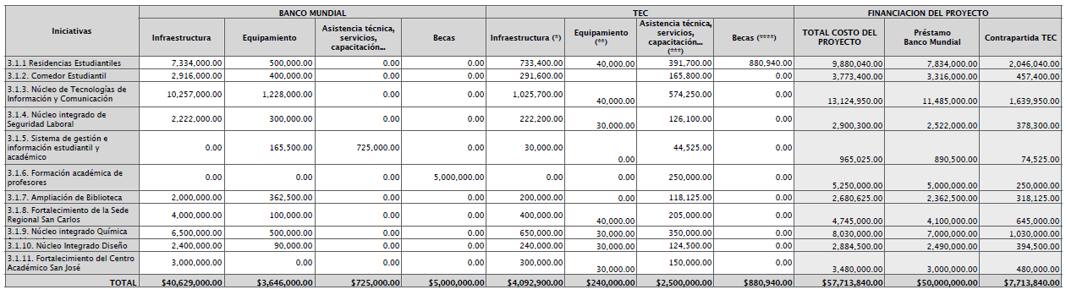
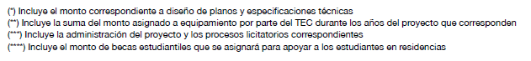
Anexo 2. Cuadro de programación
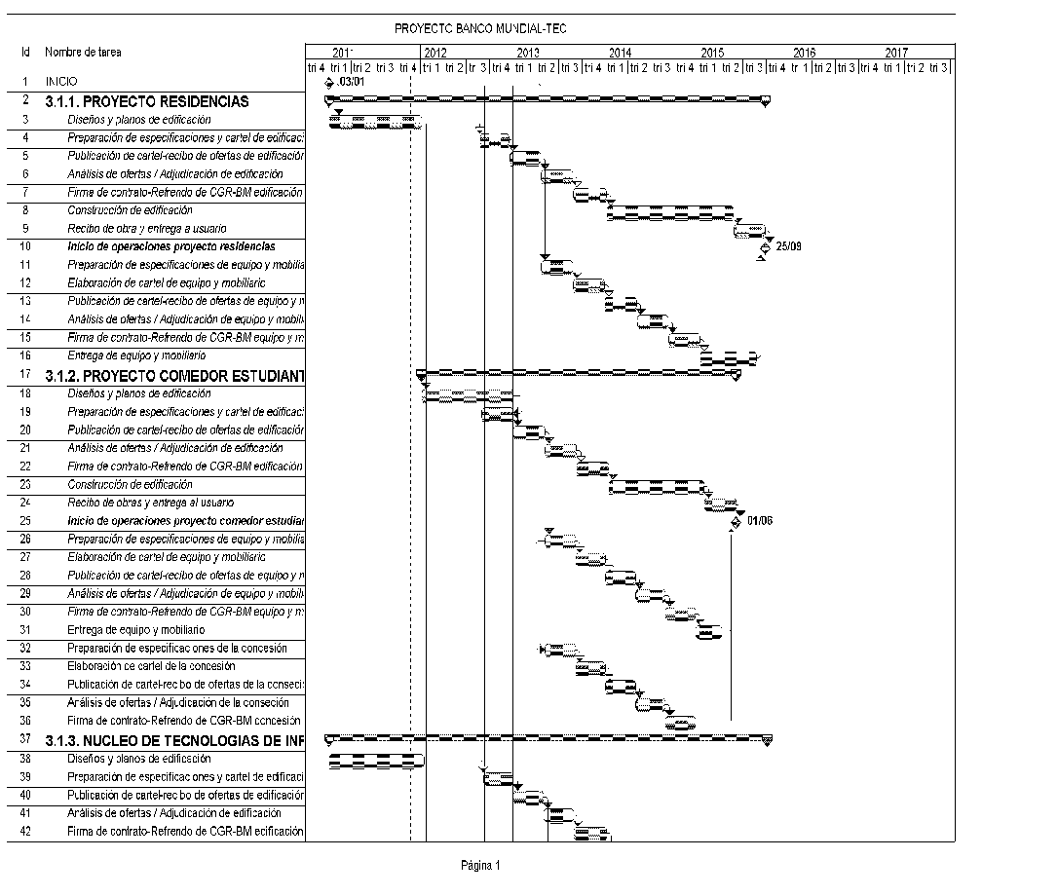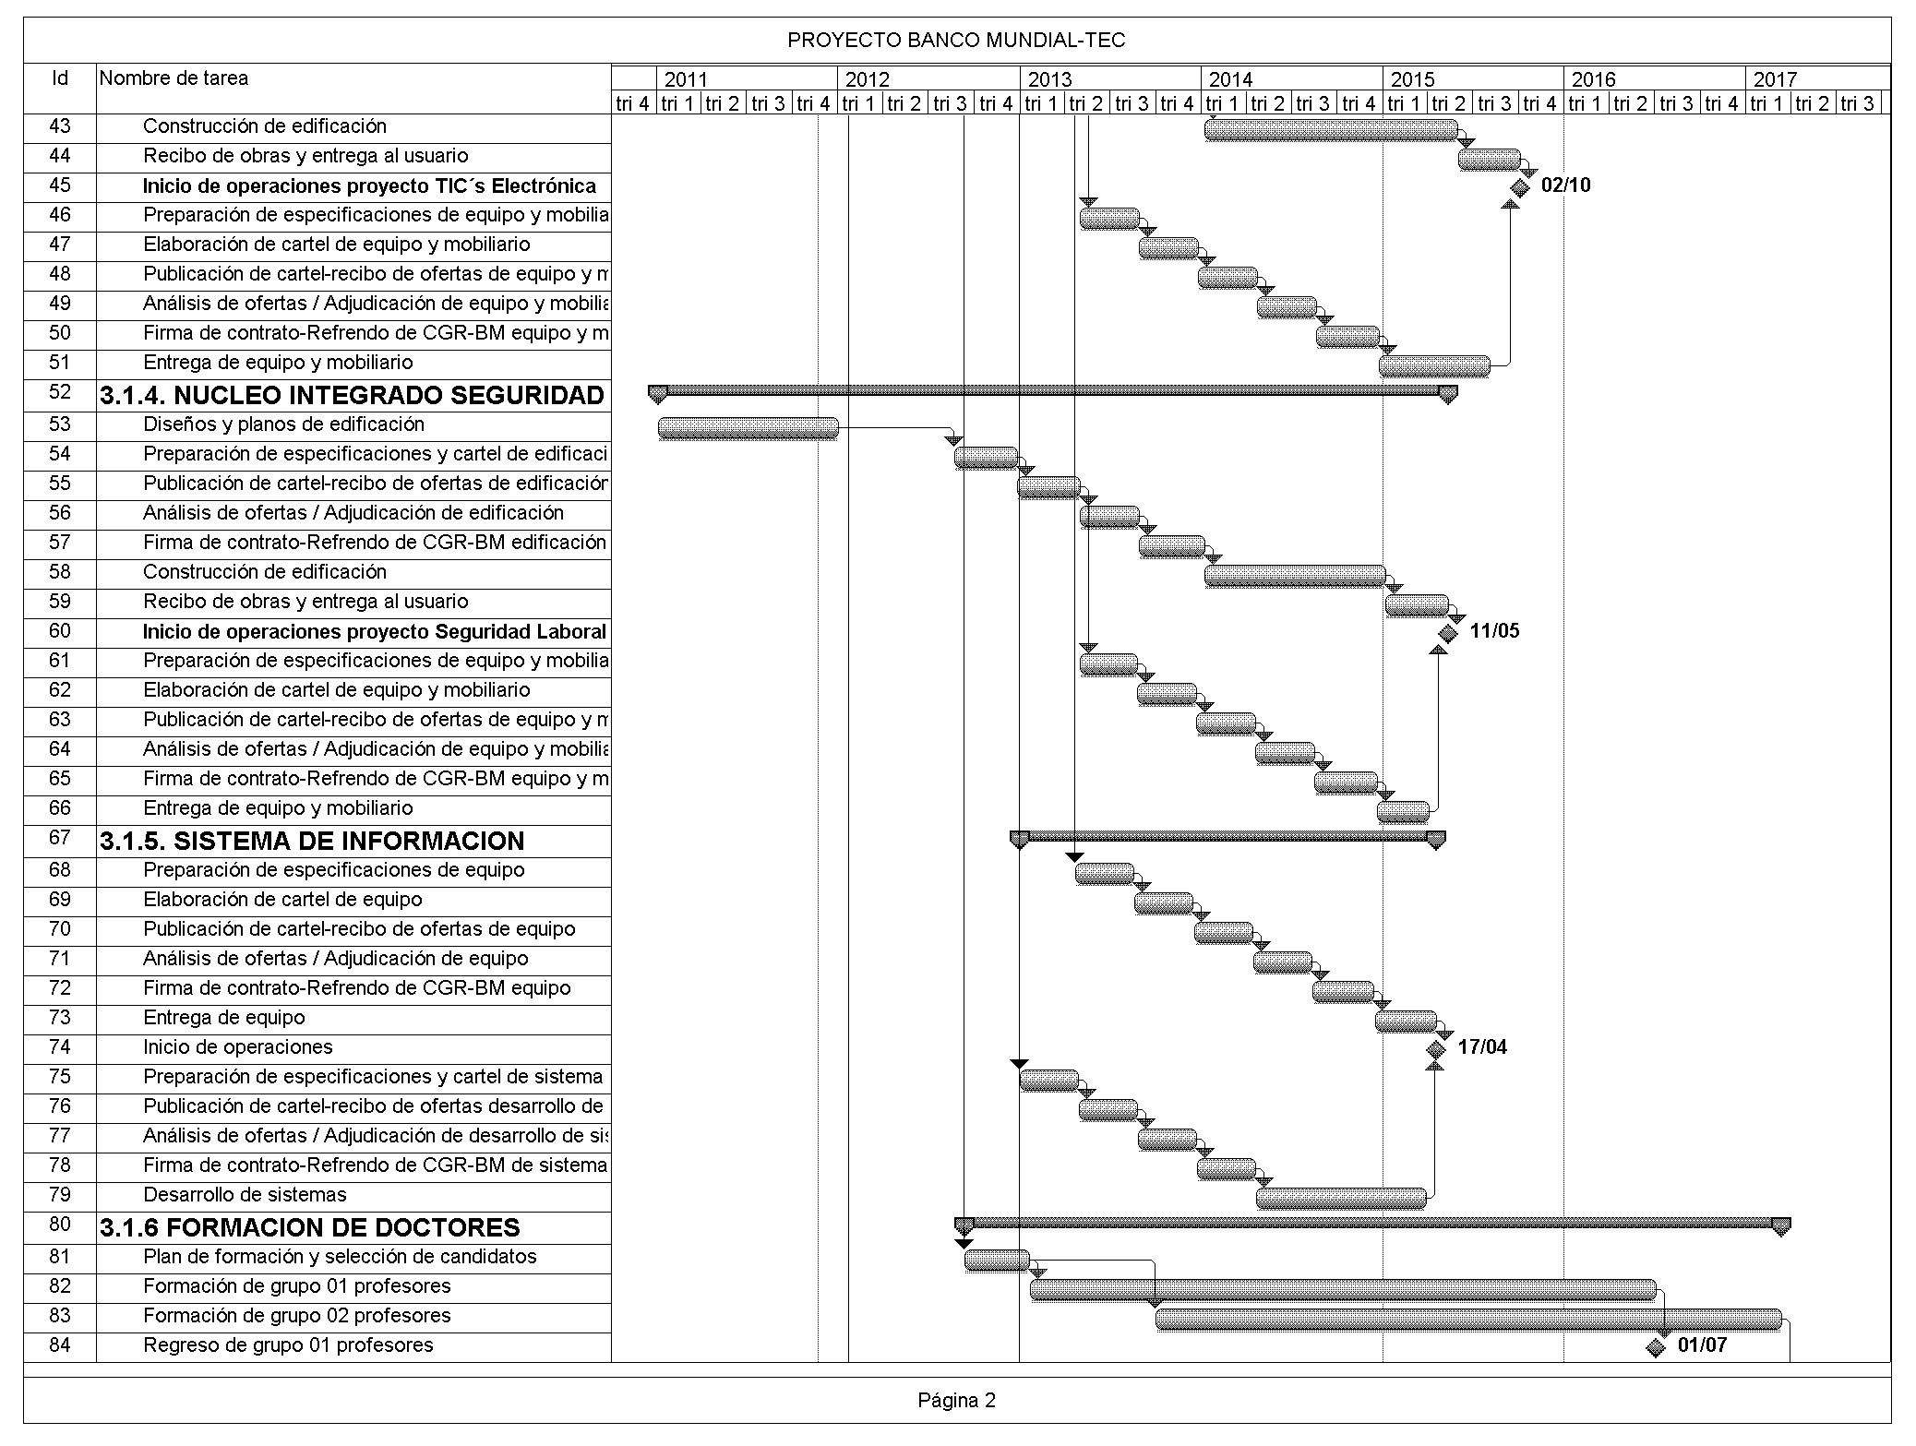
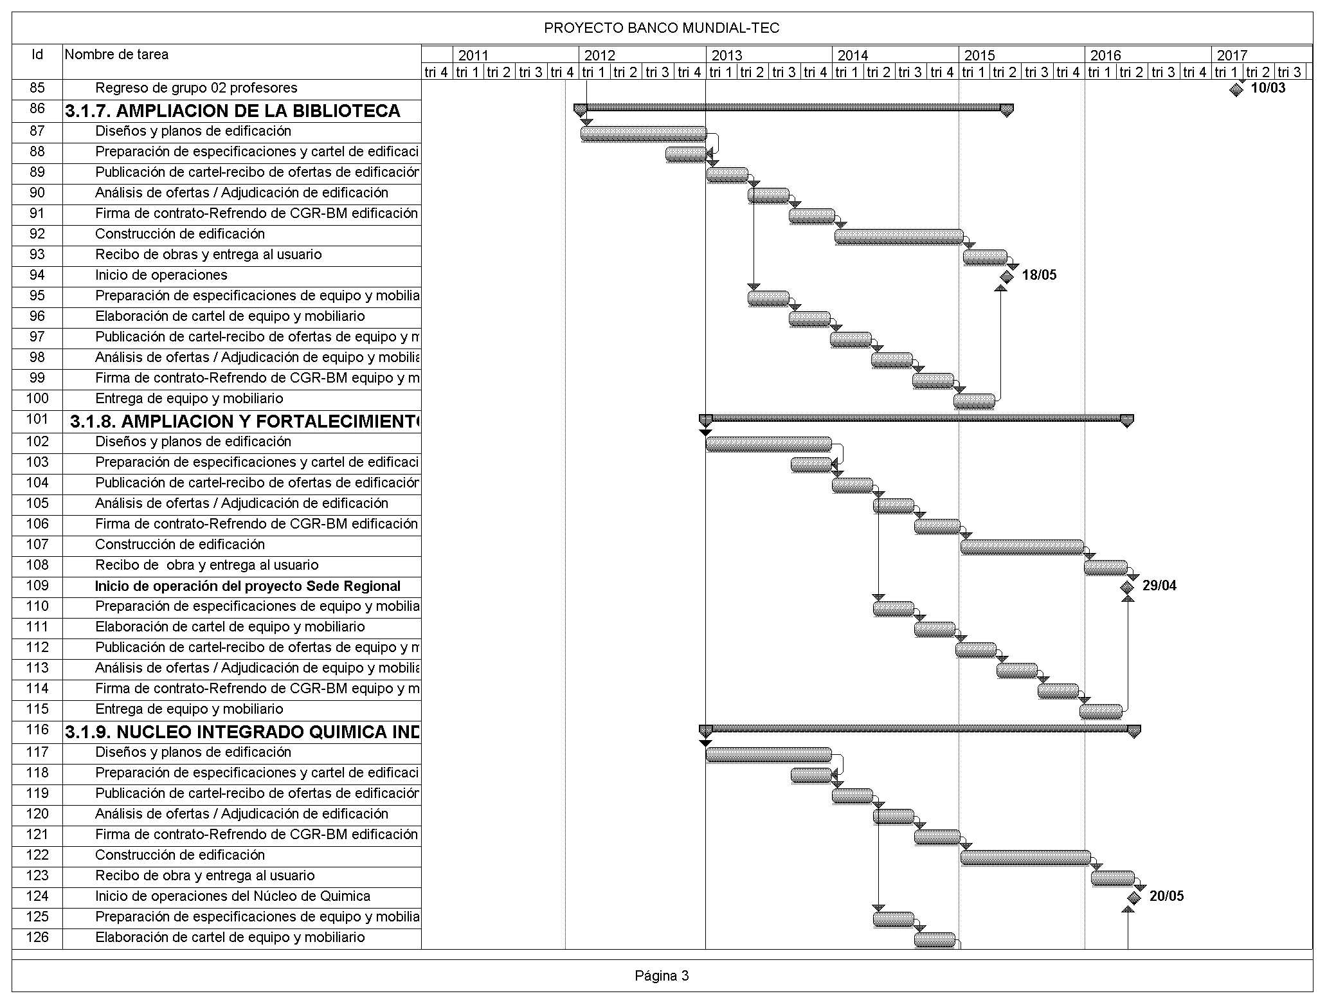
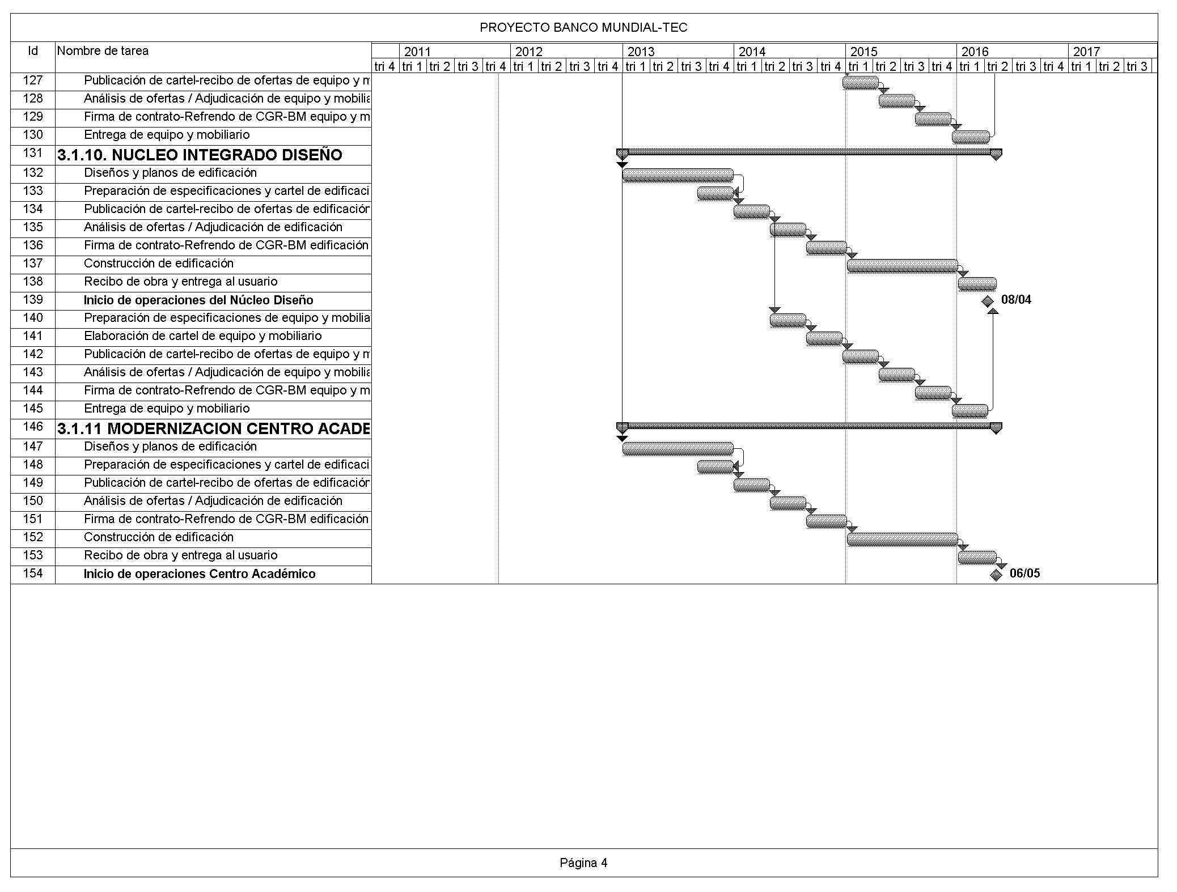
Anexo 3. Cuadro de costos unitarios
 | ESTRUCTURA DE COSTO PROMEDIO DE EDIFICACIONES ITCR
 |  | US $ |  | %
1 | EDIFICACIONES | 1,350.00 | m2 | 67.50%
2 | OBRAS EXTERIORES | 125.00 | m2 | 6.25%
3 | ACOMETIDAS ELECTRICAS | 67.50 | m2 | 3.38%
4 | SISTEMA DE VOZ Y DATOS | 30.00 | m2 | 1.50%
5 | EQUIPAMIENTO ELECTRICO | 40.50 | m2 | 2.03%
6 | AMUEBLAMIENTO BASICO | 65.00 | m2 | 3.25%
7 | SISTEMAS DE SEGURIDAD NFPA 101 | 22.00 | m2 | 1.10%
 | SUBTOTAL PROYECTO | 1,700.00 | m2 | 85.00%
8 | IMPREVISTOS Y PRUEBAS DE LABORATORIO | 100.00 | m2 | 5.00%
9 | ESCALAMIENTO | 200.00 | m2 | 10.00%
 | TOTAL COSTO UNITARIO PROYECTO | $2,000 | m2 | 100.00%
1 | Corresponde al costo unitario de la edificación ( aulas, laboratorios, auditorios, comedor, etc) que cumple con normativa para edificios para educación
2 | Corresponde al costos asociado al proyecto, de los accesos peatonales, vehiculares, parqueos, iluminación exterior, áreas verdes, placitas,etc.
3 | Corresponde a la conexión del edificio a la red eléctrica de alta tensión, por medio del posteado e instalación de transformadores
4 | Corresponde a los sistema de voz, datos ( equipo pasivo y activo)
5 | Corresponde a la instalación de planta de emergencia y aires acondicionados para áreas y zonas especializadas
6 | Corresponde al amueblamiento básico de mesas, sillas, fregaderos, etc.
7 | Corresponde a la instalación extintores, señalización, detectores de humo, alarmas contra incendios según norma NFPA 101
8 | Corresponde al % de imprevistos y pruebas de laboratorio a ejecutar durante el desarrollo de las obras
9 | Correponde al escalamiento por concepto de inflación del sector construcción durante la fase de ejecución del proyecto.
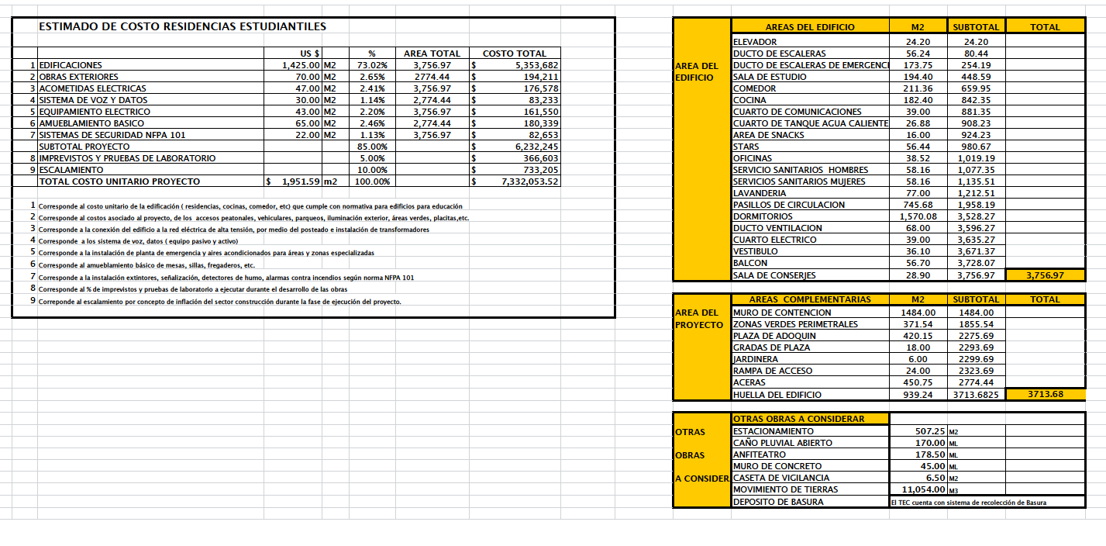
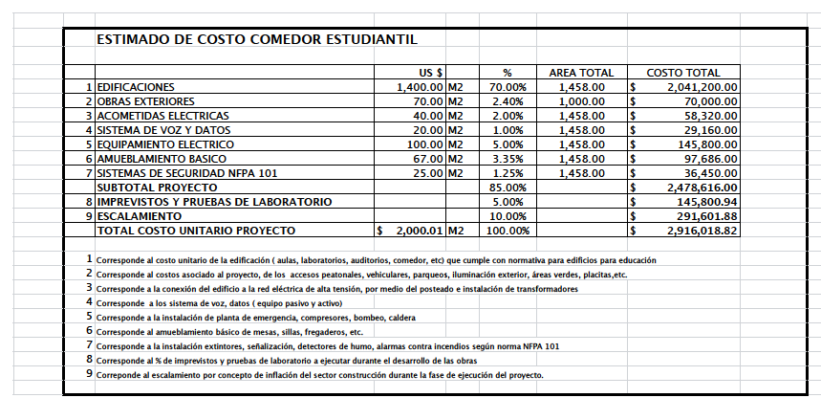

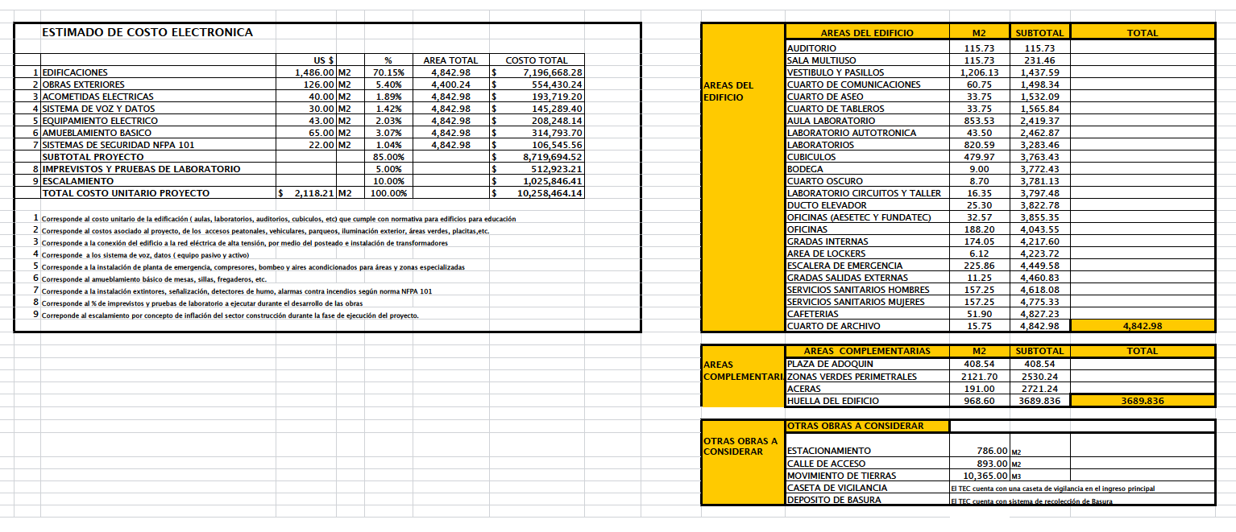
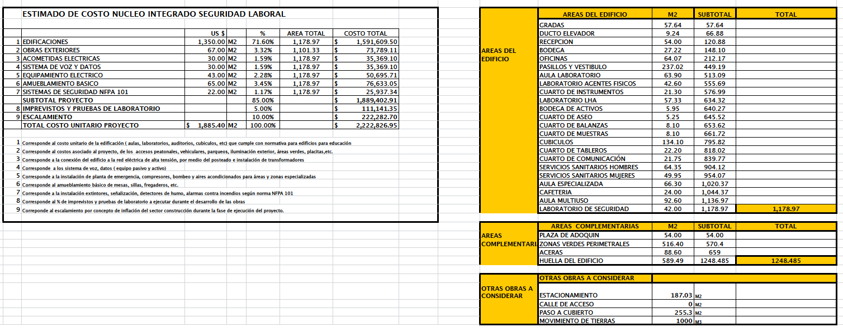
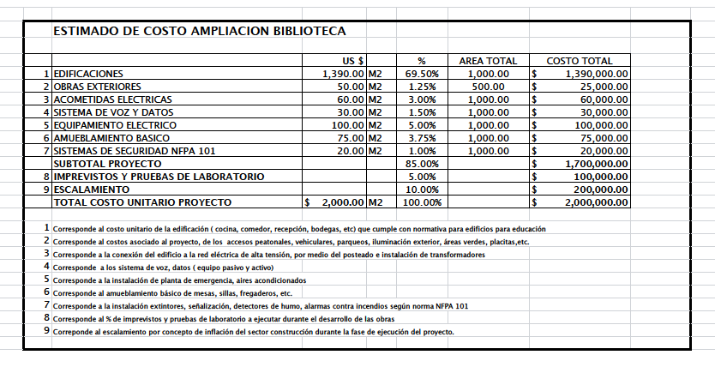
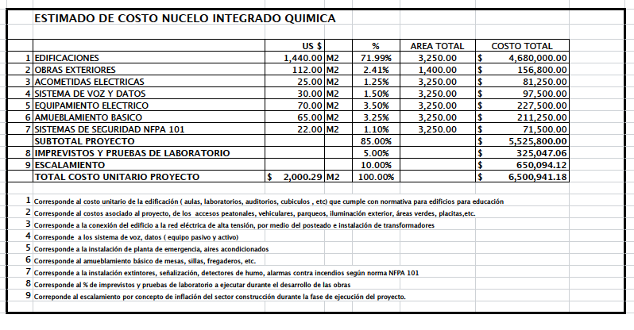

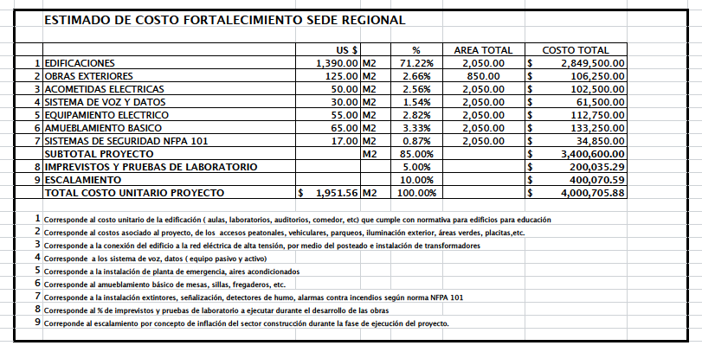

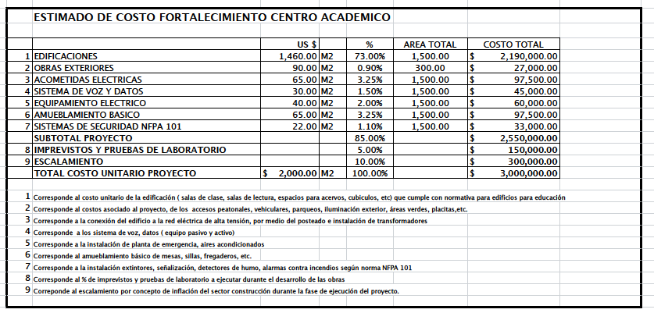
Anexo 4. Cuadro de indicadores de seguimiento y evaluación
1. Matrícula total de estudiantes físicos regulares

Código | 1 | Tipo de indicador |  | POD | Fecha de actualización | Diciembre
Denominación | Matricula total de estudiantes físicos regulares
Descripción | Muestra la cantidad de estudiantes regulares que matriculan en cualquiera de los programas que ofrece el ITCR en forma anualizada.
Forma de cálculo | Conteo de estudiantes
Unidad de medida | Estudiantes físicos
Interpretación | Entre mayor es la cantidad de estudiantes regulares matriculados mayor son las oportunidades de acceso de la población a la educación superior y para el desarrollo del país.
Características | Periodicidad | Anual
Características | Fuente de información | Depto. de Admisión y Registro de la Vicerrectoría de Vida Estudiantil y Servicios Académicos
Características | Responsable | Oficina de Planificación Institucional
Características | Forma de representación | Tabla y gráfico
Características | Usos | Publicaciones de Estadísticas Institucionales y Nacionales, Estadísticas de Organismos Internacionales, para la toma de decisiones institucionales en becas, sistemas de asistencia estudiantil y residencias estudiantiles
Observaciones | Se calcula el dato anualizado dado que el proceso de admisión de nuevos estudiantes ocurre a lo largo del año y se tienen programas de diferente modalidad. Incluye todos los estudiantes matriculados a la fecha de cálculo del índice. Este indicador se calcula para los programas de pregrado y grado conjuntamente y para los programas de Maestría y Doctorados separadamente
Nivel de desagregación | Según grado académico:  - Pregrado y grado  - Posgrado |  | Meta a conseguir al año 5: Pregrado y Grado 8.635  Posgrado: 1.420
Nivel de desagregación |  |  | Valor aceptable de la meta: Un punto menos del incremento anual en ambos casos

Metodología de Cálculo
- De la línea base: Se toma el promedio de los tres últimos años del periodo de análisis en ambos casos
- De las proyecciones: para el cálculo se consideró el aumento obtenido de las proyecciones de estudiantes de primer ingreso, por apertura de nuevas opciones mas el impacto por una sustancial mejora en la tasa de permanencia de primer a segundo año.
2. Número Total de carreras acreditadas vigentes
Código | 2 | Tipo de indicador |  | POD | Fecha de actualización | Diciembre
Denominación | Número total de carreras acreditadas vigentes
Descripción | Muestra la cantidad de carreras de grado que finalizaron sus procesos de acreditación y recibieron su acreditación por un periodo determinado
Forma de cálculo | Conteo de carreras acreditadas al 31 de diciembre de cada año
Unidad de medida | Cantidad de programas
Interpretación | Entre mayor sea el número de carreras acreditadas mejora la calidad de los procesos de enseñanza
Características | Periodicidad | Anual
Características | Fuente de información | Oficina encargada de asesorar los procesos de acreditación
Características | Responsable | Oficina de Planificación Institucional
Características | Forma de representación | Tabla y gráficos
Características | Usos | Rendir cuentas sobre la calidad del servicio que ofrecen las carreras de grado tanto dentro como fuera de la institución
Observaciones | Se calcula para cada universidad y se reconocerán tanto las acreditaciones por agencias nacionales como las internacionales  Las carreras de grado impartidos en diferentes sedes o jornadas se consideran por aparte  Son objeto de acreditación aquellas carreras que cuentan con un ente que los puede acreditar y que cumplen los requisitos formalmente establecidos (debiendo quedar éstos claramente delimitados)  Se considera que a largo plazo todos los programas de la universidad deberían pasar por procesos de acreditación
Nivel de desagregación | N.A. |  | Meta a conseguir al año 5: 17 carreras acreditadas
Nivel de desagregación |  |  | Valor aceptable de la meta: 1 menos a la indicada en cada año

Metodología de Cálculo
- De la línea base: Se toma la observación del último año del periodo de análisis, el cual incluye las siguientes carreras: SINAES: Matemática, Agronomía, Administración de Empresas, Forestal, Biotecnología, Computación Cartago y San Carlos y del CEAB: Construcción, Mantenimiento Industrial, Electrónica, Producción y Materiales
- De las proyecciones: Para 2013: incluir Seguridad e Higiene Laboral (ACCAI), Para 2014: incluir Ing. Agrícola (CEAB) Para 2015: incluir Arquitectura (SINAES) Para 2016: incluir Ing. de Computadores (CEAB) Para 2017: Incluir Diseño Industrial (por definir)
3. Recursos invertidos en Innovación y Desarrollo (I+D)
Código | 3 | Tipo de indicador |  | POD | Fecha de actualización | Diciembre
Denominación | Recursos invertidos en Investigación y Desarrollo (I+D) (en millones de colones)
Descripción | Este indicador permite conocer el monto total de recursos, en colones corrientes, que se invierte en la institución en innovación y desarrollo.
Forma de cálculo | Sumatoria de las liquidaciones financieras totales en equipo e infraestructura, gastos de operación y recurso humano destinados al financiamiento de proyectos de I + D. Debe incluirse la totalidad de presupuesto de programas, institutos y centros de investigación, además del gasto de Fondos del Sistema y recursos del préstamo del BM en el área de Investigación. (según metodología MICIT)
Unidad de medida | Monto invertido en millones de colones
Interpretación | Entre mayor sea el monto invertido, mayor es el gasto en innovación y desarrollo científico.
Características | Periodicidad | Anual
Características | Fuente de información | Vicerrectoría de Investigación y Extensión
Características | Responsable | Oficina de Planificación
Características | Forma de representación | Tablas y gráfico
Características | Usos | Informes para instituciones nacionales e internacionales  Toma de decisiones institucional en materia de desarrollo científico y tecnológico.  Participación en fondos concursables de investigación
Observaciones | No incluye los montos de proyectos administrados con la FUNDATEC
Nivel de desagregación | N.A. |  | Meta a conseguir al año 5: 4,093 millones colones
Nivel de desagregación |  |  | Valor aceptable de la meta: un 10% menos del monto del final del periodo
Metodología de Cálculo
- De la línea base: Se toma la observación del último año del periodo de análisis
- De las proyecciones: Se estima un crecimiento general del FEES del 8% anual acumulativo y luego para los siguientes años se incluyen los montos incrementales del proyecto asociados a las iniciativas: Año 1 no hay; Año 2 (TIC`s Electrónica, Seguridad y becas). Año 3 (TIC`s Electrónica, Seguridad, becas, Química, Diseño y Sede Regional) año 4 (Becas, Química, Diseño) Año 5 (Becas)
4. Publicación anual en la web de la autoevaluación del Plan Anual Institucional
Código | 4 | Tipo de indicador |  | POD | Fecha de actualización | Octubre
Denominación | Publicación anual en la web del ITCR de la Autoevaluación Plan Anual Institucional
Descripción | Este indicador permite conocer sobre la capacidad de gestión académica y administrativa al publicar las metas y objetivos propuestos por el ITCR para su desarrollo anual, así como el nivel de cumplimiento del mismo.
Forma de cálculo | Verificación constante de la presencia del PAO en la web del ITCR.
Unidad de medida | No aplica
Interpretación | Entre mayor sea la presencia del PAO en la web del ITCR mayor será la oportunidad de los interesados en conocer sobre los proyectos, objetivos, metas y del desarrollo general propuesto, así como de su nivel de cumplimiento.
Características | Periodicidad | Anual
Características | Fuente de información | Oficina de Planificación Institucional
Características | Responsable | Oficina de Planificación Institucional
Características | Forma de representación | N. a.
Características | Usos | Informes a la Contraloría General de la República.  Informes a Instituciones y Organismos Nacionales e Internacionales  Informes de seguimiento y evaluación Institucional por parte de las Unidades Ejecutoras y rendición de cuentas a la sociedad.  Establecimiento de Convenios y Cartas de Entendimiento Interinstitucionales a nivel nacional e internacional.
Observaciones | Este es un indicador que utiliza una variable dicotómica para expresar la presencia o no del PAO con valoración de SI (positivo) o NO (negativo).
Nivel de desagregación | N. a. |  | Meta a conseguir al año 5: Si
Nivel de desagregación |  |  | Valor aceptable de la meta: Si
Metodología de Cálculo
- De la línea base: se toma la información sobre la existencia y presencia del PAO en la web institucional
- De las proyecciones: Se estructura en función de realizar todos aquellos esfuerzos institucionales que permitan materializar la presencia del PAO en la web
B. Indicadores de la Universidad (ITCR)
5. Número total de alumnos de primer ingreso matriculados en grado
Código | 5 | Tipo de indicador |  | POD | Fecha de actualización | Diciembre
Denominación | Número total de alumnos de primer ingreso matriculados en grado
Descripción | Muestra la cantidad de estudiantes que ingresan por primera vez a la universidad a cursar estudios en cualquiera de los ciclos lectivos y se calcula en forma anualizada.
Forma de cálculo | Cantidad de estudiantes
Unidad de medida | Estudiantes físicos.
Interpretación | Entre mayor la cantidad de estudiantes de primer ingreso matriculados mayor son las oportunidades de acceso de la población a la educación superior y para el desarrollo del país.
Características | Periodicidad | Anual
Características | Fuente de información | Depto. de Admisión y Registro de la Vicerrectoría de Vida Estudiantil y Servicios Académicos (VIESA)
Características | Responsable | Oficina de Planificación Institucional
Características | Forma de representación | Tabla y gráfico
Características | Usos | Publicaciones de Estadísticas Institucionales y Nacionales, Estadísticas de Organismos Internacionales, para la toma de decisiones institucionales en Becas, Sistemas de asistencia estudiantil y residencias estudiantiles.
Observaciones | Se calcula el dato anualizado dado que las cuatro Universidades tienen procesos de admisión a lo largo del año. No se incluye los estudiantes matriculados en programas de posgrado.
Nivel de desagregación | N.A. |  | Meta a conseguir al año 5: Pregrado y grado 1970
Nivel de desagregación |  |  | Valor aceptable de la Meta: 10 % menos del crecimiento esperado.

Metodología de Cálculo
- De la línea base: para este indicador se utilizo un promedio de los tres últimos años del periodo de análisis
- De las proyecciones: se consideró un aumento del 3% anual acumulativo y adicionalmente a partir del año 3 se incrementan en las carreras beneficiadas, según las cantidades indicadas en cada una de las iniciativas
6. Matrícula total de estudiantes regulares en áreas relevantes
Código | 6 | Tipo de indicador |  | Universidad | Fecha de actualización | Diciembre
Denominación | Matrícula total de estudiantes regulares en áreas relevantes
Descripción | Muestra la cantidad de estudiantes regulares que matriculan en cualquiera de los programas o carreras de pregrado y grado en forma anualizada en las carreras que son consideradas como áreas relevantes para el desarrollo del país definidas en conjunto con la misión del Banco Mundial durante diciembre de 2011
Forma de cálculo | Conteo de estudiantes
Unidad de medida | Estudiantes físicos
Interpretación | Entre mayor es la cantidad de estudiantes regulares matriculados mayor son las oportunidades de acceso de la población a la educación superior y para el desarrollo del país.
Características | Periodicidad | Anual
Características | Fuente de información | Depto. de Admisión y Registro de la Vicerrectoría de Vida Estudiantil y Servicios Académicos
Características | Responsable | Oficina de Planificación Institucional
Características | Forma de representación | Tabla y gráfico
Características | Usos | Publicaciones de Estadísticas Institucionales y Nacionales, Estadísticas de Organismos Internacionales, para la toma de decisiones institucionales en Becas, sistemas de asistencia estudiantil y residencias estudiantiles
Observaciones | Se calcula el dato anualizado dado que las cuatro Universidades tienen procesos de admisión a lo largo del año. No Incluye los retiros.
Nivel de desagregación | - Grado  - posgrado |  | Meta a conseguir al año 5: 7165 grado  813 posgrados
Nivel de desagregación |  |  | Valor aceptable de la meta: Un punto menos del incremento anual
Metodología de Cálculo
- De la línea base: se toma el promedio de los tres últimos años del periodo de análisis.
- De las proyecciones: usar los datos obtenidos con el indicador anterior (Indicador 5: matricula de estudiantes regulares) y luego eliminar los datos de matrícula de las carreras de Administración de Empresas, Gestión del Turismo Rural y Gestión del Turismo Sostenible para cada uno de los años correspondientes y ordenar luego en las áreas correspondientes de Ingenierías y Educación.

7. Número total de académicos equivalentes de tiempo completo (TCE) con grado de: (i) Máster y (ii) Doctor
Código | 7 | Tipo de indicador |  | Universidad | Fecha de actualización | Diciembre
Denominación | Número total de académicos equivalentes de tiempo completo (TCE) con grado de Máster y Doctor
Descripción | Muestra la cantidad de académicos TCE que tienen grado de maestría y doctorado
Forma de cálculo | Sumatoria total de horas semanales del personal académico con grado de maestría y doctorado / Total de horas semanal que labora un académico en tiempo completo
Unidad de medida | Tiempos completos equivalentes
Interpretación | Entre mayor sea el valor, mayor es la calidad de las actividades académicas que se realizan en la Universidad
Características | Periodicidad | Anual
Características | Fuente de información | Departamento de Recursos Humanos
Características | Responsable | Oficina de Panificación Institucional
Características | Forma de representación | Tablas y Gráficos
Características | Usos | Publicaciones nacionales e internacionales  Para diseñar mecanismos en la toma de decisiones que coadyuven a mejorar la calidad en los proyectos de investigación
Observaciones | Se entiende carga semanal según la normativa interna de cada universidad
Nivel de desagregación | (i) máster  (ii) doctores |  | Meta a conseguir al año 5: 355 docentes con grado de maestría y 85 con grado de doctorado
Nivel de desagregación |  |  | Valor aceptable de la meta: 2 docentes menos en cada caso
Metodología de Cálculo
- De la línea base: Se toma la cantidad y composición observada durante el ultimo año de análisis
- De las proyecciones: Se hará un esfuerzo institucional de mejorar el grado profesional de los docentes en el caso de las maestrías y en el caso de los doctorados el impulso de los últimos años se tendrá por efecto del proyecto con la iniciativa de becas para doctorado.
8. Académicos equivalentes de tiempo completo (TCE) que realizan actividades de Investigación
Código | 8 | Tipo de indicador |  | Universidad | Fecha de actualización | Diciembre
Denominación | Académicos equivalentes de tiempo completo (TCE) que realizan actividades de Investigación
Descripción | Muestra la cantidad de académicos TCE que realizan actividades de Investigación
Forma de cálculo | Sumatoria de horas semanales de personal académico con grado de maestría y doctorado / Total de horas semanales para el tiempo completo
Unidad de medida | Tiempos completos equivalentes
Interpretación | Entre mayor sea el valor, mayor calidad de las actividades académicas que se realizan en la Universidad
Características | Periodicidad | Anual
Características | Fuente de información | Vicerrectoría de Investigación y Extensión
Características | Responsable | Oficina de Panificación Institucional
Características | Forma de representación | Tablas y Gráficos
Características | Usos | Publicaciones nacionales e internacionales  Para diseñar mecanismos en la toma de decisiones que coadyuven a mejorar la calidad en los proyectos de investigación
Observaciones | El académico que participa en investigación debe encontrarse formalmente inscrito en algún proyecto de investigación.
Nivel de desagregación | N.A. |  | Meta a conseguir al año 5: 53
Nivel de desagregación |  |  | Valor aceptable de la meta: 51
Metodología de Cálculo
- De la línea base: Se toma la observación del último año del periodo de análisis
- De las proyecciones: Se hará un esfuerzo institucional de ampliar la participación de académicos en los proyectos de investigación y además se considera un esfuerzo adicional por efecto del proyecto con las diferentes iniciativas correspondientes, ya puestas en operación y que se refleja en los últimos años analizados
9. Funcionarios becados para realizar estudios de posgrado en el extranjero
Código | 9 | Tipo de indicador |  |  | Universidad | Fecha de actualización | Diciembre
Denominación | Funcionarios becados para realizar estudios de posgrado en el extranjero
Descripción | Se refiere a la cantidad de Funcionarios becados que realizan estudios de maestría y doctorado en el exterior con el fin de mejorar sus capacidades
Forma de cálculo | Conteo de funcionarios becados durante un año determinado.
Unidad de medida | Número de funcionarios becados
Interpretación | Entre mayor sea la cantidad de funcionarios con becas de posgrado en el exterior mayor será el perfil profesional con que cuenta la universidad.
Características | Periodicidad |  | Anual
Características | Fuente de información |  | Departamentos de Recursos Humanos, Oficina de Asuntos Internacionales, Comité de Becas.
Características | Responsable |  | Oficina de Planificación Institucional
Características | Forma de representación |  | Cuadro y gráfico.
Características | Usos |  | Permite conocer el apoyo que otorga cada institución para mejorar el perfil profesional del personal académico y administrativo por medio del otorgamiento de becas en posgrados al exterior.  Se constituye en un insumo para el plan de relevos y formación del talento humano de cada universidad
Observaciones | Este indicador se calcula en correspondencia a los programas académicos institucionales estipulados como áreas relevantes considerados en el PMI.
Nivel de desagregación | N.A. |  |  | Meta a conseguir a los años 1 y 2: 15 y 10 correspondientes
Nivel de desagregación |  |  |  | Valor aceptable de la meta: 15 y 10 correspondientemente
Metodología de Cálculo
- De la línea base: Se toma la observación del último año del periodo de análisis, siendo este un indicador sobre efecto incremental originado por el préstamo
- De las proyecciones: Se realiza en función del efecto incremental por los compromisos asumidos con el préstamo
10. Número de publicaciones en revistas académicas indexadas
Código | 10 | Tipo de indicador |  | Universidad | Fecha de actualización | Diciembre
Denominación | Número de Publicaciones en revistas académicas indexadas
Descripción | Número de artículos científicos publicados por investigadores de la institución en revistas indexadas nacionales e internacionales
Forma de cálculo | Conteo de artículos científicos en revistas indexadas
Unidad de medida | Artículos publicados
Interpretación | A mayor número de artículos científicos mayor producción científica de las universidades estatales.
Características | Periodicidad | Anual
Características | Fuente de información | Bibliotecas universitarias, Vicerrectorías de Investigación según corresponda.
Características | Responsable | Oficina de Planificación Institucional
Características | Forma de representación | Cuadro y Grafico
Características | Usos | Publicaciones Internacionales asignadoras de raiting  Calidad del tipo de publicación
Observaciones
Nivel de desagregación | N.A. |  | Meta a conseguir al año 5: 51
Nivel de desagregación |  |  | Valor aceptable: 51
Metodología de Cálculo
- De la línea base: Se toma la observación del último año del periodo de análisis.
De las proyecciones: Se formula un esfuerzo institucional de incrementar las publicaciones durante los primeros años y luego se impulsa en función de la finalización de estudios de los académicos favorecidos con la iniciativa de becas
11. Número de graduados
Código | 11 | Tipo de indicador |  | Universidad | Fecha de actualización | Diciembre
Denominación | Número de graduados
Descripción | Refleja el número de personas que se gradúan en el ITCR en nivel de grado y pregrado
Forma de cálculo | Sumatoria de las personas graduadas en la carreras que ofrecen programas de grado y pregrado
Unidad de medida | Número de personas
Interpretación | Entre mayor sea el número de graduados mayor el aporte de las Universidades a la sociedad
Características | Periodicidad | Anual
Características | Fuente de información | Depto. de Admisión y Registro de la Vicerrectoría de Vida Estudiantil y Servicios Académicos
Características | Responsable | Oficina de Planificación Institucional
Características | Forma de representación | Tabla y gráfico
Características | Usos | Publicaciones de Estadísticas Institucionales y Nacionales, Estadísticas de Organismos Internacionales, para la toma de decisiones institucionales en Becas, sistemas de asistencia estudiantil y residencias estudiantiles
Observaciones
Nivel de desagregación | N.A. |  | Meta a conseguir al año 5: 1204
Nivel de desagregación |  |  | Valor aceptable de la meta: 1204
Metodología de Cálculo
- De la línea base: Se toma la observación del último año del periodo de análisis.
- De las proyecciones: se toma la tendencia general observada y se amplía en función de un mayor esfuerzo institucional en mejora de las condiciones de éxito de los estudiantes como es una disminución de la tasa de transición de primer año y los efectos del proyecto del Plan de Mejoramiento Institucional
12. Publicación anual en la web de los resultados anuales del PMI
Código | 12 | Tipo de indicador |  | POD | Fecha de actualización | Octubre
Denominación | Publicación anual en la web del ITCR de los resultados anual del Plan de Mejoramiento Institucional
Descripción | Este indicador permite conocer sobre la capacidad de gestión académica y administrativa específica sobre la ejecución del PMI al publicar los avances así como el nivel de cumplimiento del plan de Mejoramiento Institucional.
Forma de cálculo | Verificación constante de la presencia de los resultados y ejecución del PMI en la web del ITCR.
Unidad de medida | No aplica
Interpretación | Entre mayor sea la presencia de los avances y resultados del PMI en la web del ITCR mayor será la oportunidad de los interesados en conocer sobre el desarrollo general propuesto, así como de su nivel de ejecución.
Características | Periodicidad | Anual
Características | Fuente de información | Oficina de Planificación Institucional
Características | Responsable | Oficina de Planificación Institucional
Características | Forma de representación | N. a.
Características | Usos | Informes a la Contraloría General de la República.  Informes a Instituciones y Organismos Nacionales e Internacionales  Informes de seguimiento y evaluación Institucional por parte de las Unidades Ejecutoras y rendición de cuentas a la sociedad.  Establecimiento de Convenios y Cartas de Entendimiento Interinstitucionales a nivel nacional e internacional.
Observaciones | Este es un indicador que utiliza una variable dicotómica para expresar la presencia o no de documentos de avance y resultados del PMI con valoración de SI (positivo) o NO (negativo).
Nivel de desagregación | N. a. |  | Meta a conseguir al año 5: Si
Nivel de desagregación |  |  | Valor aceptable de la meta: Si
Metodología de Cálculo
- De la línea base: se toma la información sobre la existencia y presencia del PMI en la web institucional.
- De las proyecciones: Se estructura en función de realizar todos aquellos esfuerzos institucionales que permitan materializar la presencia del PAO en la web
13. Porcentaje de presupuesto que se destina a infraestructura y equipo
Código | 13 | Tipo de indicador |  | Universidad | Fecha de actualización | Diciembre
Denominación | Porcentaje del presupuesto que se destina a infraestructura y equipo
Descripción | Se refiere al porcentaje de recursos económicos que las instituciones de educación superior destinan en mejorar y ampliar la planta física y el mobiliario y equipo.
Forma de cálculo | (Egreso girado destinado a inversión / Egreso girado de la institución)*100
Unidad de medida | Porcentaje
Interpretación | Entre mayor sea la proporción de la inversión en infraestructura y maquinaria y equipo sobre los gastos totales mayor será la capacidad instalada para desarrollar las actividades sustantivas
Características | Periodicidad | Anual.
Características | Fuente de información | Departamento financiero-contable de la Vicerrectoría de Administración
Características | Responsable | Oficina de Planificación Institucional
Características | Forma de representación | Cuadro y gráfico.
Características | Usos | Para los procesos de toma de decisiones tendientes a optimizar el uso de los recursos destinados a infraestructura.
Observaciones | Incluye la nueva infraestructura y equipo, no se consideran las remodelaciones y el mantenimiento de las obras y equipo y maquinaria ya existentes, que no superen el monto de menor cuantía.  Se incluyen la totalidad de los Fondos. Se puede calcular sin compromisos.
Nivel de desagregación | N.A. |  | Meta a conseguir al año 5: 10%
Nivel de desagregación |  |  | Valor aceptable de la meta: 7%
Metodología de Cálculo
- De la línea base: El análisis del periodo muestra una alta variabilidad de la inversión alrededor de la cifra mostrada en el último año por eso se toma la observación del último año del periodo de análisis.
- De las proyecciones: Dicho porcentaje se mantiene durante todo el periodo a excepción de los años 2, 3 y 4 en donde se incorporan los recursos correspondientes a los desembolsos anuales programados del préstamo, que elevan dicho porcentaje en las cifras estipuladas durante esos años, para retornar en el último año a la cifra inicial.
Anexo 5. Cuadro de programación de la ejecución
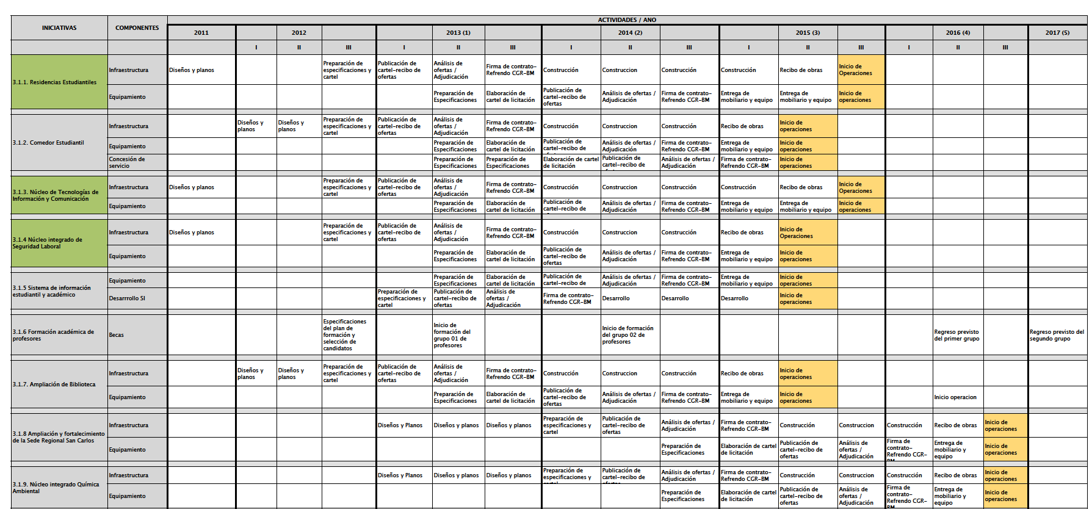
Anexo 6. Plan de financiación y desembolsos

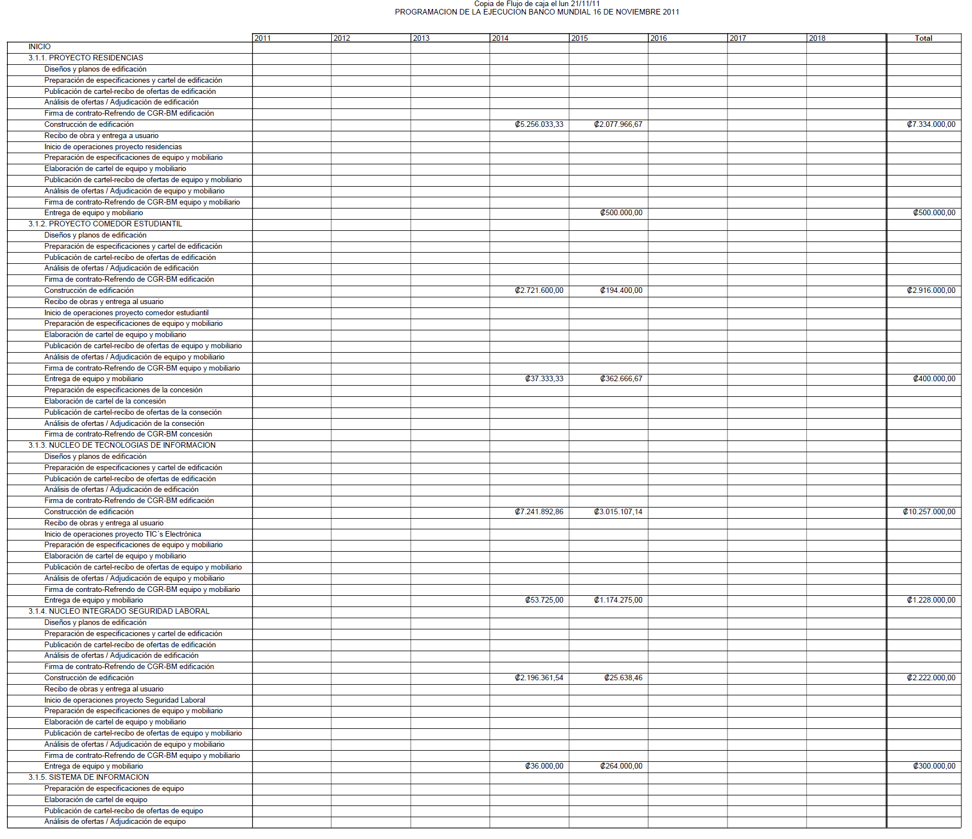
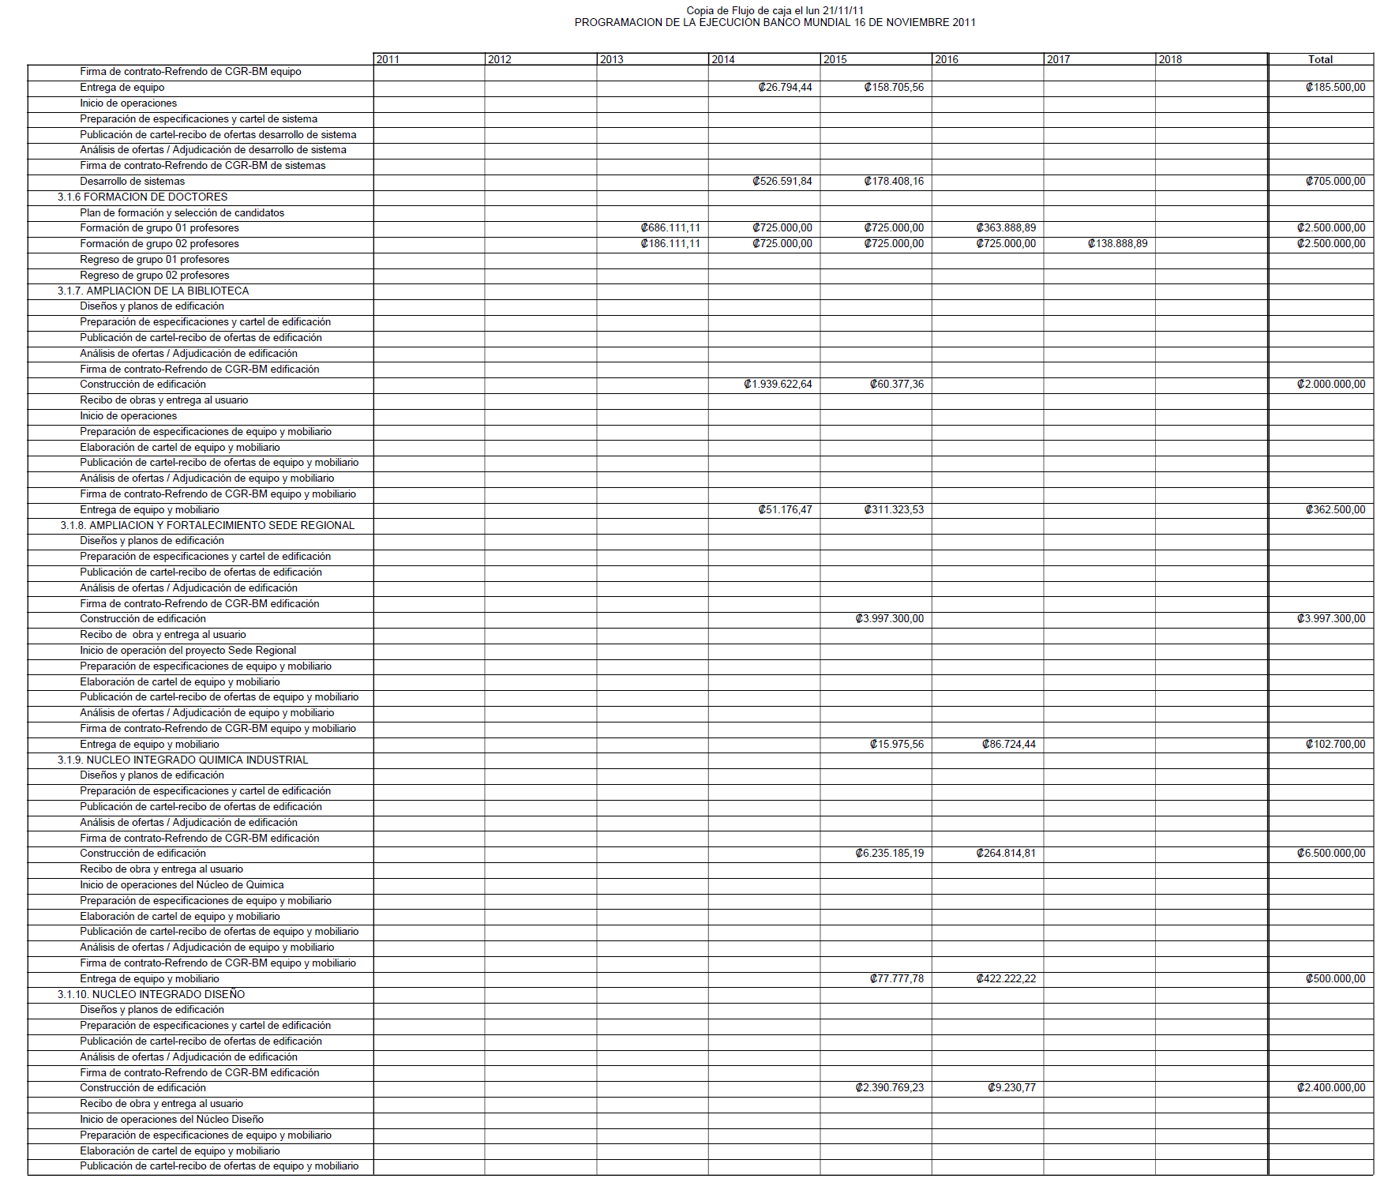
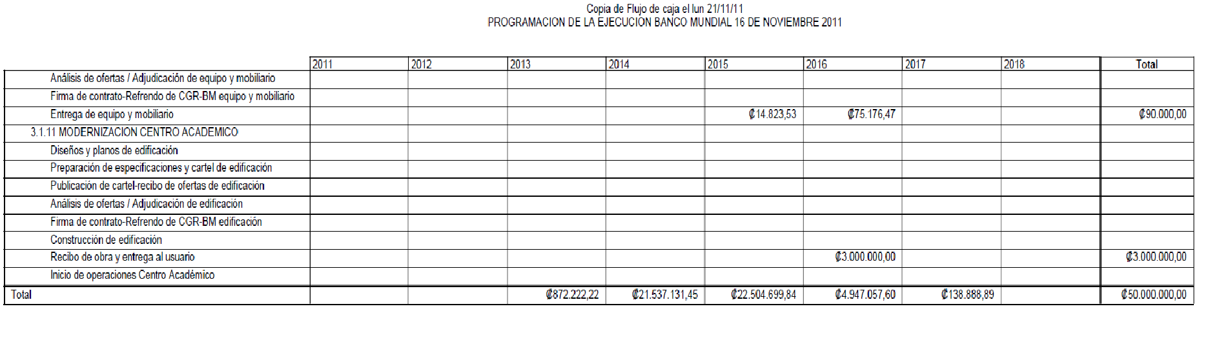
- Comunicar. ACUERDO FIRME.
La discusión de este punto consta en el archivo digital de la Sesión No. 2784.
ARTÍCULO 10. Solicitud de interpretación del Artículo 10 “La programación de las actividades en que participan representantes estudiantiles…” y del Capítulo X Comité Superior Académico, Artículos 82 y 83 del Reglamento de Régimen de Enseñanza-Aprendizaje del Instituto Tecnológico de Costa Rica y sus reformas
El señor Jorge Chaves presenta la propuesta denominada: “Solicitud de interpretación del Artículo 10 “La programación de las actividades en que participan representantes estudiantiles…” y del Capítulo X Comité Superior Académico, Artículos 82 y 83 del Reglamento de Régimen de Enseñanza-Aprendizaje del Instituto Tecnológico de Costa Rica y sus reformas”; elaborada por la Comisión de Asuntos Académicos y Estudiantiles. (Adjunta a la carpeta de esta acta).
El señor Tomás Guzmán sugiere que con el fin de aclarar se diga que va sobre la autonomía de las Escuelas.
El señor Jorge Chaves expresa que de la redacción se entiende claramente y quedó de forma contundente.
El señor Mauricio Montero manifiesta dos dudas, una sobre la redacción del inciso c, artículo 5, el cual dice que “por acción directa o por medio de representación estudiantil” expresa que eso se había reformado en la AIR, ya que no puede haber dos tipos de representaciones, la única es por la representación estudiantil nombrada por la FEITEC y la acción directa no existe.
El señor Jorge Chaves expresa que lo que se quiere es que quede claro en la interpretación del Artículo N°10, en el que se manifiesta que un examen tiene prioridad y que el encargado de programarlo no lleve a cabo ningún otro tipo de actividad cuando se haya programado un examen, que para eso está el Comité Superior Académico.
La señora Nancy Hidalgo indica que el Reglamento está en concordancia con el Estatuto Orgánico y que éste no fue modificado en la AIR. Se había presentado una interpretación del Estatuto sobre el tema y cuando bajó a la Comisión se dieron cuenta que la forma en que se quería que quedara no era de interpretación, sino que se trataba de una modificación, por lo que se llevó una propuesta a la Asamblea Institucional Representativa y ésta lo aprobó pero el acuerdo lo que indica es “solicitar a la Comisión de Reforma Total del Estatuto Orgánico –RETO- que incorpore a la propuesta base que se encuentra elaborando…” pero no está modificado, por lo tanto el Estatuto Orgánico vigente está con esa dualidad y lo mismo el Reglamento. Es decir, la representación estudiantil puede ser por nombramiento del sector estudiantil o por acción directa.
El Señor Jorge Chaves indica que para efectos de la propuesta hay que citar el artículo vigente.
El señor Jorge Chaves indica que la idea de citar el inciso es a modo de recordatorio, que la participación estudiantil hay que procurarla adecuadamente, pero si se va a hacer copia textual de lo que dice el Estatuto Orgánico no se puede cambiar.
La señora Nancy Hidalgo indica que existe evidencia de cómo se violenta los derechos de los estudiantes, cita como ejemplo el caso del señor Bryan Navarro, quien entregó un trabajo a una profesora antes de la clase y le explicó que tenía sesión del Consejo Institucional, durante la lección la profesora lo llama para que dijera la presentación oral del trabajo y como no estaba le asignó una nota de cero, considera que eso no puede ser porque realmente no se está fomentando la participación del estudiante, le queda un sinsabor porque no se puede hacer nada, es lamentable que el estudiante pague un precio tan alto. Le solicita al señor Julio Calvo se haga la revisión para poder hacer algo ya que esto es lamentable
El señor Julio Calvo consulta que cuál fue el alegato de la Escuela de Matemática para negarle el derecho y si no hay un principio de que los profesores deben respetar lo que el Estatuto dice.
La Señora Nancy Hidalgo le indica que el alegato de la Escuela fue que no se presentaron al examen.
El señor Jorge Chaves manifiesta que se negaron a reconocer la competencia de ese órgano.
La señora Grettel Castro manifiesta que la Escuela de Matemática lo trató igual que los reclamos a las notas de las evaluaciones, y que existe todo un proceso que es con el profesor y luego con el Director y el último es el Consejo de Escuela, pero ese caso es diferente, porque se refiere a la justificación de la ausencia a una evaluación, para el que no han descrito procedimiento y en ese caso el Consejo Académico Superior si tiene competencia, el problema es que la escuela no lo quiere reconocer.
La señora Nancy Hidalgo indica que el incumplimiento del Reglamento es causal de despido y con mucho más razón el Estatuto Orgánico.
La señora Claudia Zúñiga indica que lo que sucede es que se entra en una disyuntiva y por eso fue la interpretación, ahí lo que pasó es que el profesor dijo no y lo subió al Consejo y les dijeron no, todavía lo subieron a esta Comisión Especial y le dijeron que ya no tenían por qué acatarla porque ya se habían agotado todas las instancias.
La señora Grettel Castro manifiesta que una de las cosas que se discutieron en la Comisión de Asuntos Académicos fue el abuso que se ha dado en alguna ocasiones, ambos lados, del estudiante y del profesor, así como ha habido situaciones en que a los estudiantes no se les aplica como debe ser. También hay estudiantes que se aprovechan y no realizan las actividades académicas que les corresponde. En conclusión hubo falta de comunicación, en el caso de la Escuela de Matemáticas, pero en forma general para la interpretación de la norma, que debe trascender esa situación hay muchas cosas que sopesar a la hora de tomar una decisión.
El señor Julio Calvo expresa que la otra idea es que la Federación trate de nombrar gente que no presente este conflicto.
El señor Jorge Chaves manifiesta que eso no se puede.
El señor Isidro Álvarez expresa que no le queda clara la interpretación el Artículo 10, si él fuera el actor qué tiene prioridad si la actividad académica o la participación en órganos?, sugiere completar con “actividades académicas” pues considera que le están dando prioridad a las actividades académicas y por ende dando la razón a lo sucedido en la Escuela de Matemática.
La señora Nancy Hidalgo manifiesta que en realidad no se están metiendo a resolver la situación que se dio y quien tiene la razón, lo que tratan es declarar que las actividades académicas tienen prioridad, declarar que el TEC desde el Estatuto Orgánico establece que le gusta la participación estudiantil y por lo tanto, debe velar porque se dé, además se debe decir que el Comité está por encima de los Consejos de Escuela y ese es el punto.
El señor Jorge Chaves considerar que con la interpretación si el estudiante no logra ponerse de acuerdo con el profesor tendrá que ir al examen, pero también considerar que si hay varios días de opción, no tomar el día para que los estudiantes puedan participar.
El señor Cristhian González propone modificar para decirlo explícitamente sobre la consideración que se debe tener a los estudiantes en la participación de oficio, está de acuerdo con lo que dice el señor Isidro Álvarez, porque leyendo se le da prioridad al examen, él entraría en conflicto si tuviera que decidir.
El señor Tomás Guzmán expresa que este es un problema histórico, queda claro que un profesor que asuma esa actitud hay que llamarlo y discutirlo con el director de la escuela porque está equivocado, él debe respetar que son representantes estudiantiles, esto es cuestión de sentido común. También indica que este problema siempre va a estar presente, aquí hay gente colaborativa pero a la vez hay también gente obtusa.
El señor Jorge Chaves indica que eso no agota el tema, que hay que ver la conveniencia, además manifiesta que él sostuvo una conversación al respecto con el señor Luis Paulino Méndez y él está planteando el tema de la revisión del Reglamento.
La señora Grettel Castro propone solicitar al Vicerrector de Docencia que a través de los directores sea revisado el tema de participación estudiantil, con el fin de que la formación integral del estudiante sea considerada a la hora de tomar una decisión.
El señor Julio Calvo expresa que se haga la solicitud a la Vicerrectoría de Docencia y a VIESA para conformar una Comisión que incluya Representación Estudiantil, a fin de que se revise este Reglamento.
Se modifica la propuesta y se incorporan las observaciones externadas anteriormente.
El señor Julio Calvo somete a votación la propuesta y se obtiene el siguiente resultado: 12 votos a favor, 0 en contra. Se somete a votación la firmeza del acuerdo y se obtiene el siguiente resultado: 12 votos a favor, 0 en contra
Por lo tanto, el Consejo Institucional:
CONSIDERANDO QUE:
- La Secretaría del Consejo Institucional, con fecha 29 de junio del 2012, recibe el oficio VIESA-1045-2012, suscrito por la Dra. Claudia Madrizova, Vicerrectora de Vida Estudiantil y Servicios Académicos, dirigido al Dr. Julio C. Calvo Alvarado, Presidente del Consejo Institucional, en el cual solicita la interpretación del Artículo 10 “La programación de las actividades en que participan representantes estudiantiles, deberá realizarse tomando en cuenta las responsabilidades académicas de dichos representantes” y del Capítulo X Comité Superior Académico, Artículos 82 y 83 del Reglamento de Régimen de Enseñanza-Aprendizaje del Instituto Tecnológico de Costa Rica y sus reformas. Lo anterior, por la negativa de la Escuela de Matemática de acatar la resolución R-1-2012, emitida por el Comité Superior Académico.
- La Comisión de Asuntos Académicos y Estudiantiles, según consta en la Minuta No. 357, celebrada el 23 de julio del 2012, mediante el oficio SCI-546-2012, solicita a la Licda. Grettel Ortíz, Directora de la Oficina de Asesoría Legal, el dictamen legal sobre las competencias del Comité Superior Académico, de acuerdo con la normativa vigente.
- La Secretaría del Consejo Institucional recibe el oficio Asesoría Legal-450-2012, con fecha 20 de agosto del 2012, suscrito por la Licda. Grettel Ortíz, Directora de la Oficina de Asesoría Legal, dirigido al Ing. Jorge Chaves, Coordinador de la Comisión de Asuntos Académicos y Estudiantiles, en el cual remite respuesta del oficio SCI-546-2012, sobre solicitud de criterio legal “interpretación auténtica del Artículo 10 “La programación de las actividades en que participan representantes estudiantiles...”, Capítulo X Comité Superior Académico, Artículos 82 y 83 del Reglamento del Régimen Enseñanza-Aprendizaje del Instituto Tecnológico de Costa Rica y sus reformas”, como se detalla a continuación:
“El artículo 10 del Reglamento de Régimen de Enseñanza Aprendizaje, dispone que:
“La programación de las actividades en que participen representantes estudiantiles, deberá realizarse tomando en cuenta las responsabilidades académicas de dichos representantes”.
El artículo 9 de ese cuerpo normativo, define como representante estudiantil “aquel estudiante que representa a la Federación de Estudiantes del Instituto Tecnológico de Costa Rica (FEITEC), en las diferentes instancias señaladas en el Estatuto Orgánico del Instituto o en el Estatuto Orgánico de la Federación de Estudiantes”.
Dicho Reglamento establece que para lograr excelencia en el proceso de enseñanza aprendizaje, el Instituto debe propiciar, entre otros: “El establecimiento de condiciones especiales a aquellos estudiantes que muestren un alto rendimiento académico, participen en forma destacada en programas culturales, deportivos o en algún otro aspecto específico del quehacer Institucional, o que actúen como representantes estudiantiles en los órganos formales del Instituto”. (la negrita no es del original)
Dispone además, que el ITCR propiciará el desarrollo de valores tales como “la participación activa en el quehacer del Instituto”.
Por otro lado, dentro de los fines y objetivos de la Federación de Estudiantes se cita:
g) “Velar porque la representación estudiantil en los organismos de la institución sea ejercida en forma crítica y creativa, constituyendo un instrumento formal de los estudiantes para practicar en el gobierno, definición de políticas y toma de decisiones y no un fin en sí misma”.
Un representante estudiantil asume responsabilidades derivadas de esa condición y entre esas responsabilidades está tomar decisiones dentro los órganos institucionales, en los que son parte activa.
Para lograr el compromiso que asume este sector, la universidad debe contribuir a facilitar las condiciones necesarias para que las actividades donde se requiere su participación, se adecuen, sin que repercutan de forma negativa en su vida académica. Hay que tomar en cuenta que es un sector, que además de asistir a clases y cumplir con los compromisos de cada una de las asignaturas que constituyen su carga académica, tiene una sobrecarga en su quehacer, una dedicación extra a sus compromisos, al integrarse plenamente en el accionar y la vida universitaria, excediendo lo rigurosamente académico.
El representante estudiantil debe ser un sujeto activo y no pasivo dentro de la institución, debe participar de una manera responsable en el funcionamiento de la universidad, en las decisiones de la vida política, administrativa y hasta económica, a través de los órganos colegiados. Debe participar de las decisiones y debates que afectan directamente a los estudiantes. Es el que lleva la voz, las propuestas e inquietudes de éstos. Al participar en las decisiones de los órganos colegiados, pueden lograr la realización de importantes proyectos o actividades, no solo para el sector estudiantil, sino para toda la comunidad institucional.
El ser parte de los órganos institucionales participar democráticamente en la elección de directores, coordinadores de las Escuelas o Departamentos y se convierten así en coprotagonista de las decisiones que se tomen en esas dependencias.
La universidad es una institución formativa y como tal tiene el deber de extender esa formación a lo estrictamente político y democrático. Debe promover una democracia deliberativa, dando lugar a que el estudiante analice y pueda participar de las decisiones que se tomen y que contribuyen a la búsqueda de soluciones a la realidad no solo de la universidad, sino del pueblo costarricense. De allí que el Instituto debe fortalecer el derecho a una formación integral que tengan una actitud crítica ante estas situaciones y el ser miembro de la representación estudiantil , viene a brindarles la oportunidad de desarrollar esa formación que va más allá de lo rigurosamente académico.
El ser representante, equivale también a que la participen positivamente de las actividades donde se requiere su presencia, tales como representaciones culturales, políticas y académicas, de allí la necesidad de que exista un apoyo institucional y es esto precisamente lo que busca el numeral 10 del Reglamento interno, propiciar que esas actividades se programen tomando en consideración las obligaciones propias de su quehacer como estudiante , para no causar menoscabo a los esencialmente académico, pero que también acudan al llamado institucional cuando se les requiera, de allí el apoyo tanto de docentes como administrativos para que puedan hacer frente a los compromisos tanto académicos como extra académicos.
En cuanto a las competencias del Comité Superior Académico, se citan:
a. Conocer y pronunciarse sobre los reclamos estudiantiles no contemplados en este Reglamento y que hayan agotado la instancia del Consejo de Departamento respectivo, o en casos excepcionales, a juicio del mismo Comité.
b. Velar porque los reclamos estudiantiles cumplan con el principio del debido proceso.
c. Referir a la Auditoría Interna, a la Oficina de Asistencia y Asesoría Académica o al órgano competente, aquellos casos que por sus características lo ameriten reclamo.
Del numeral transcrito se colige, que dicho Comité Académico es un ente facultado para conocer y resolver, en una instancia superior a la del Consejo de Escuela sobre aquellas situaciones que no las contempla el Reglamento de Enseñanza Aprendizaje y es porque aunque no sea el superior jerárquico correspondiente, así lo indica expresamente este reglamento, en término legales se puede decir que es un superior jerárquico impropio.
El indicar que dentro de sus competencias está “pronunciarse”, significa que tiene que hacer una declaración de un acto administrativo fundamentado y motivado, sobre la decisión que adoptó. Cuando se acude a este órgano es porque ya se han agotado las otras instancias procesales. Este órgano puede confirmar, anular o revocar el acto impugnado, pero además puede modificarlo o sustituirlo, con lo que surge un nuevo acto administrativo contra el cual no cabría un ulterior recurso. Bajo esta tesitura, este Comité vendría a actuar como contralor administrativo no jerárquico con las potestades antes mencionadas, figura que está contemplada en el artículo 180 de la Ley General de Administración Pública.
Así mismo, le corresponde fiscalizar que aquellos casos que presenten los estudiantes, se den bajo el principio del debido proceso, para no causar una violación a sus derechos.”
- Los artículos 82 y 83 del Reglamento del Régimen de Enseñanza–Aprendizaje, rezan:
“CAPITULO X
COMITÉ SUPERIOR ACADÉMICO
ARTÍCULO 82
El Comité Superior Académico es un órgano calificado, no permanente, de carácter institucional, constituido de la siguiente manera:

- El Vicerrector de Vida Estudiantil y Servicios Académicos o su representante, quien fungirá como coordinador y tendrá las funciones de confección de agenda, convocatorias y secretaría ejecutiva del Comité.
- El Vicerrector de Docencia o su representante.
- Un representante estudiantil nombrado por la FEITEC, de conformidad con sus propios reglamentos.
- El Director del Departamento de Recursos Humanos, quien actuará con voz pero sin voto.
- Un representante de la Asesoría Legal del Instituto quien actuará con voz pero sin voto.
ARTÍCULO 83
El Comité Superior Académico tendrá las siguientes funciones:
- Conocer y pronunciarse sobre los reclamos estudiantiles no contemplados en este Reglamento y que hayan agotado la instancia del Consejo de Departamento respectivo, o en casos excepcionales, a juicio del mismo Comité.
- Velar porque los reclamos estudiantiles cumplan con el principio del debido proceso.
- Referir a la Auditoría Interna, a la Oficina de Asistencia y Asesoría Académica o al órgano competente aquellos casos que por sus características lo ameriten.
- Dictar sus propias normas de funcionamiento.”
- El Estatuto Orgánico reza lo siguiente:
“Capítulo 2 LOS ESTUDIANTES Y LA REPRESENTACIÓN ESTUDIANTIL
Artículo 107
…
c. Participar creativamente, por acción directa o por medio de la representación estudiantil, en los órganos del Instituto y en las actividades que conduzcan a la realización de los fines del Instituto
Capítulo 3 LA FORMACIÓN PROFESIONAL
Artículo 111
La formación profesional de los estudiantes se realizará por medio de su participación en los cursos y actividades establecidas en el plan de estudios respectivo, complementada con la oportunidad de participar en otros programas, eventos y actividades académicas y socioculturales que propicie el Instituto.”
- La Comisión de Asuntos Académicos y Estudiantiles, según consta en las Minutas Nos. 364-2012, 365-2012, 366-2012 y 367-2012, celebradas el 3, 10, 17 y 24 de setiembre del 2012 respectivamente, analiza la propuesta de interpretación, así como el criterio emitido por la Oficina de Asesoría Legal y dispone elevar la propuesta al Consejo Institucional.
ACUERDA:
- Interpretar el Artículo 10 del Reglamento del Régimen de Enseñanza- Aprendizaje, el cual reza: “La programación de las actividades en que participen representantes estudiantiles, deberá realizarse tomando en cuenta las responsabilidades académicas de dichos representantes”; de la siguiente manera.
Los y las responsables de programar actividades en donde se requiera la participación de representantes estudiantiles deberán considerar los compromisos académicos de dichos representantes. La aplicación de exámenes, asistencia a lecciones, participación en giras y desarrollo de prácticas y laboratorios, tienen prioridad sobre las sesiones de órganos colegiados o de actividades organizadas por la Federación de Estudiantes del ITCR, que requieran la presencia de los representantes estudiantiles. Esto con la finalidad de no comprometer el avance del estudiante en su plan de estudios.
No obstante, la participación de los estudiantes es un derecho contemplado en el Capítulo 2 y 3 del Estatuto Orgánico y en el resto de la normativa institucional, por tal razón los y las responsables de programar actividades en donde se requiera la participación de representantes estudiantiles, deben contribuir a facilitar las condiciones necesarias para que las actividades donde se requiere su participación, se adecúen, sin que repercutan de forma negativa en su vida académica.
- Interpretar los Artículos 82 y 83 del Reglamento del Régimen de Enseñanza Aprendizaje, sobre las competencias del Consejo Superior Académico, de la siguiente manera:
Se considera que este es un órgano facultado para conocer y resolver, en una instancia superior a los Consejos de Departamento sobre aquellas situaciones que no las contempla el Reglamento de Enseñanza Aprendizaje. Puede confirmar, anular o revocar el acto impugnado, pero además puede modificarlo o sustituirlo, con lo que surge un nuevo acto administrativo contra el cual no cabría un ulterior recurso. Las disposiciones que emita este órgano son de acatamiento obligatorio para las instancias involucradas.
- Solicitar al Vicerrector de Docencia y a la Vicerrectora de Vida Estudiantil y Servicios Académicos, conformar una Comisión que incluya la representación estudiantil, para que revisen y actualicen el Reglamento del Régimen Enseñanza Aprendizaje en relación con la participación estudiantil.
- Comunicar este acuerdo a la Vicerrectoría de Docencia y a la Vicerrectora de Vida Estudiantil y Servicios Estudiantiles.
- Comunicar. ACUERDO FIRME.
La discusión de este punto consta en el archivo digital de la Sesión No. 2784.
NOTA: Se realiza un receso al ser las 9:20 a.m.
NOTA: Reinicia la sesión al ser 9:35 a.m.
ARTÍCULO 11. Ampliación de jornada de las plazas CF2659 y CF2462 DE 50% a 100%
La señora Grettel Castro presenta la propuesta denominada: “Ampliación de jornada de las plazas CF2659 y CF2462 DE 50% a 100%”; elaborada por la Comisión de Planificación y Administración. (Adjunta a la carpeta de esta acta).
El señor Fernando Ortiz hace referencia a un error de cacofonía, encontrado en el considerando, y sugiere que se cambie por “se estaría ampliando a tiempo completo”
Se corrige la propuesta.
El señor Julio Calvo somete a votación la propuesta y se obtiene el siguiente resultado: 12 votos a favor, 0 en contra. Se somete a votación la firmeza del acuerdo y se obtiene el siguiente resultado: 12 votos a favor, 0 en contra.
Por lo tanto, el Consejo Institucional:
CONSIDERANDO QUE:
- La Secretaría del Consejo Institucional, recibe oficio R-897-2012, del 10 de setiembre de 2012, suscrito por el Dr. Julio C. Calvo Alvarado, Rector, dirigido a la B.Q. Grettel Castro Portuguez, Coordinadora de la Comisión de Planificación y Administración, en el cual remite para el trámite correspondiente la propuesta de solicitud de plazas nuevas 2013. Dicha propuesta fue avalada por el Consejo de Rectoría en la Sesión No. 31-2012, Artículo 6 del 20 de agosto de 2012.
- La Comisión de Planificación y Administración en reuniones Ordinaria No. 486-2012, del 20 de setiembre de 2012 y Extraordinaria No. 487-2012, del 21 de setiembre de 2012, analizó la propuesta de plazas y se realizaron las observaciones y las consultas, a los responsables respectivos de cada programa y de las instancias técnicas. Entre las observaciones realizadas se destaca la relacionada con la creación de las plazas CF2725 y CF2721, pues dado que son para puestos para los que ya existen plazas indefinidas, sólo que su jornada es de 50%, y que a la Comisión le parece más razonable ampliar la jornada al 100% en lugar de crear nuevas plazas, propuesta con la que los responsables estuvieron de acuerdo.
- Mediante oficio SCI-762-2012, del 21 de setiembre de 2012, suscrito por la B.Q. Grettel Castro Portuguez, Coordinadora Comisión de Planificación y Administración, dirigido al Lic. Nelson Ortega, Coordinador de la Unidad de Estudios y Remuneraciones del Departamento de Recursos Humanos, se solicita la revisión de la asignación del número de plazas, de acuerdo con lo tratado en la reunión 486-2012, lo cual incluye las plazas correspondientes a la nomenclatura NT. Asimismo, se solicita la definición de las plazas indefinidas existentes que se estarían ampliando a tiempo completo en lugar de la creación de nuevas plazas (CF2725 y CF2721).
- La Secretaría del Consejo Institucional, recibe oficio RH-1419-2012, del 24 de setiembre de 2012, suscrito por el MAE. Nelson Ortega, Coordinador de la Unidad de Estudios y Remuneraciones del Departamento de Recursos Humanos, dirigido a la B.Q. Grettel Castro Portuguez, Coordinadora Comisión de Planificación y Administración, en el cual se indica que la nueva numeración de plazas se envió al Ing. Alexander Valerín, vía correo electrónico y además de la siguiente información:
“En cuanto a la definición de las plazas indefinidas existentes que se estarían ampliando para completar el tiempo completo en lugar de la creación de nuevas plazas (CF2725 y CF2721), a continuación se muestra la información correspondiente:
Plaza existente | Plaza incluida en propuesta | Puesto plaza existente | Categoría | Jornada y meses | Ubicación
CF2659 | CF2725 | Profesional en Ing. Y Arquit. | 23 | 50%,12meses | Vicerrectoría de Admón.
CF2462 | CF2721 | Secretaria (o) Ejecutiva (o) 1 | 9 | 50%,12meses | Escuela de Química
- La Secretaría del Consejo Institucional, recibe oficio OPI-243-2012 del 26 de setiembre de 2012, suscrito por la MAU. Tatiana Fernández Martín, Directora de la Oficina de Planificación Institucional, dirigido a la B.Q. Grettel Castro Portuguez, Coordinadora de la Comisión de Planificación y Administración, en el cual emite criterio favorable sobre la ampliación de jornada de las plazas CF2659 y CF2462 eliminando de la propuesta de plazas nuevas 2013 la CF2721 y CF2725, quedando de la siguiente manera:
Plaza existente | Puesto plaza existente | Características | Ubicación | Nombramiento | Costo | Vinculación
CF2659  Elimina  CF2725 | Profesional en Ing. Y Arquit.  (Regente Químico) | Cat., 23  100%,  12meses | Rectoría | Permanente | 14.377.795,1 | OE- 1 y 6  AE- 1.2 y 6.1  Meta: 1.2.2 | Políticas Especificas  1.1.1  1.1.2  1.1.3  1.1.4  1.6.1  1.6.2  3.1.1  3.2.1  3.2.2  3.2.3  3.3.1
CF2462  Elimina CF2721 | Secretaria (o) Ejecutiva (o) 1 | Cat., 9  100%,  12meses | Escuela de Química | Permanente | 9.412.367,1 | OE- 1  AE- 1.8  Meta: 1.2.2 | Políticas Especificas  1.1.1  1.1.2  1.1.3  1.1.4  1.6.1  1.6.2  3.1.1  3.2.1  3.2.2  3.2.3  3.3.1
Notas:
OE: Objetivo Estratégico
AE: Acción Estratégica
ACUERDA:
- Aprobar la ampliación de jornada de las plazas CF2659 y CF2462 del 50% al 100%, con las siguientes características:
# | Programa | Núm. de  Plaza | Puesto | Adscrita a: | Condición | Categoría  Aprobada | % Jornada  Aprobada | TCE  Aprobado | Período  Aprobado
1 | 1 | CF2659 | Profesional en Ing. Y Arquit.  (Regente Químico) | Rectoría | Permanente | 23 | 100 | 1,00 | 12
2 | 2 | CF2462 | Secretaria (o) Ejecutiva (o) 1 | Escuela de Química (para atender la Carrera Ing. Ambiental) | Permanente | 9 | 100 | 1,00 | 12
- Comunicar. ACUERDO FIRME.
La discusión de este punto consta en el archivo digital de la Sesión No. 2784.
ARTÍCULO 12. Licitación Pública No. 2012-000001-APITCR “Servicios de Transporte Colectivo de Personas Cartago-Campus-Cartago”
El señor Alexander Valerín presenta la propuesta denominada: “Licitación Pública No. 2012-000001-APITCR “Servicios de Transporte Colectivo de Personas Cartago-Campus-Cartago”; elaborada por la Comisión de Planificación y Administración. (Adjunta a la carpeta de esta acta).
El señor Julio Calvo somete a votación la propuesta y se obtiene el siguiente resultado: 12 votos a favor, 0 en contra. Se somete a votación la firmeza del acuerdo y se obtiene el siguiente resultado: 12 votos a favor, 0 en contra.
Por lo tanto, el Consejo Institucional:
CONSIDERANDO QUE:
- La Secretaría del Consejo Institucional, recibe oficio AP-1222-2012, del 17 de setiembre de 2012, suscrito por el Lic. Walter Sequeira Fallas, Director del Departamento de Aprovisionamiento, dirigido al MAE. Marcel Hernández Mora, Vicerrector de Administración, con copia a la B.Q. Grettel Castro Portuguez, Coordinadora de la Comisión de Planificación y Administración, en el cual indica que adjunta el informe y el expediente original constituido por un tomo numerado del folio 001 al folio 150, correspondiente a la Licitación Pública No. 2012LN-000001-APITCR “Servicio de Transporte Colectivo de Personas Cartago-Campus-Cartago”. Asimismo, indica que se presentó una única oferta, a saber: Transportes Leiva Cordero S.A.
- La Secretaría del Consejo Institucional, recibe oficio AP-1244-2012, del 18 de setiembre de 2012, suscrito por el Lic. Walter Sequeira Fallas, Director del Departamento de Aprovisionamiento, dirigido a la B.Q. Grettel Castro Portuguez, Coordinadora de la Comisión de Planificación y Administración, en el cual adjunta documentos adicionales: Cartel de Licitación, Informe Técnico e Informe Final, correspondientes a la Licitación Pública No. 2012LN-000001-APITCR “Servicio de Transporte Colectivo de Personas Cartago-Campus-Cartago”.
- Se recibe oficio AP-1260-2012, del 18 de setiembre de 2012, suscrito por el Lic. Walter Sequeira Fallas, Director del Departamento de Aprovisionamiento, dirigido a la B.Q. Grettel Castro Portuguez, Coordinadora de la Comisión de Planificación y Administración, en el cual indica que como complemento al oficio AP-1222-2012, adjunta copia de la subsanación de la empresa Transportes Leiva Cordero S.A., correspondiente a la tarjeta de revisión técnica de la unidad matrícula CB002468.
- Se recibe oficio VAD-397-2012, del 20 de setiembre de 2012, suscrito por el MAE. Marcel Hernández Mora, Vicerrector de Administración, dirigido a la B.Q. Grettel Castro Portuguez, Coordinadora de la Comisión de Planificación y Administración, en el cual adjunta el Informe de Adjudicación y Expediente de la Licitación Pública No. 2012LN-000001-APITCR “Servicios de Transporte Colectivo de Personas Cartago-Campus-Cartago”.
En el mismo oficio, se adjunta el visto bueno de la Oficina de Asesoría Legal, según memorando AL-533-2012.
La recomendación del Informe de Licitación se transcribe a continuación:
“Recomendación de Adjudicación
En consideración con el análisis anterior se recomienda adjudicar a:
Transportes Leiva Cordero S.A. Cédula Jurídica Nº 3-101-108352
Total Subvención anual: ¢7 000 000.00
Forma de Pago: 8 días naturales, monto proporcional a la subvención.
Razones de la recomendación
- Se toma en consideración recomendación técnica.
- La oferta recomendada se ajusta a las necesidades Institucionales.
- La oferta se considera económicamente favorable”.
- En reunión de la Comisión de Planificación y Administración No. 487-2012, celebrada el 21 de setiembre de 2012, se dispone elevar la propuesta al pleno del Consejo Institucional.
ACUERDA:
- Adjudicar la Licitación Pública Nº 2012LN-000001-APITCR “Servicio de Transporte Colectivo de Personas Cartago-Campus-Cartago”, a la Empresa Transportes Leiva Cordero S.A., cédula jurídica No. 3-101-108352, según las condiciones indicadas en el informe técnico de licitación, en razón de que la oferta se ajusta a lo solicitado en el Cartel de la Licitación.
- Remitir el expediente de esta Licitación Pública a la Contraloría General de la República para el trámite respectivo.
- Comunicar. ACUERDO FIRME.
La discusión de este punto consta en el archivo digital de la Sesión No. 2784.
NOTA: La señora Claudia Zúñiga se retira a las 11:08 am., con permiso de la Presidencia.
ARTÍCULO 13. Pronunciamiento del Consejo Institucional sobre el Proyecto de “Ley Restablecimiento del Artículo 3 de la Ley de Radio No. 1735 de 19 de junio del 1954 y sus reformas”, Expediente No. 18.422
El señor Julio Calvo presenta la propuesta denominada: “Pronunciamiento del Consejo Institucional sobre el Proyecto de “Ley Restablecimiento del Artículo 3 de la Ley de Radio No. 1735 de 19 de junio del 1954 y sus reformas”, Expediente No. 18.422”; elaborada por la Presidencia. (Adjunta a la carpeta de esta acta).
El señor Julio Calvo somete a votación la propuesta y se obtiene el siguiente resultado: 11 votos a favor, 0 en contra. Se somete a votación la firmeza del acuerdo y se obtiene el siguiente resultado: 11 votos a favor, 0 en contra.
Por lo tanto, el Consejo Institucional:
CONSIDERANDO QUE:
- En Sesión Ordinaria No. 2778 del Consejo Institucional, celebrada el 16 de agosto de 2012, se conoce la propuesta del Proyecto de “Ley de Radio No. 1735, de 19 de junio de 1954 y sus Reformas”, Expediente No. 18.422 y se dispone solicitar el criterio a la Oficina de Comunicación y Mercadeo.
- Mediante oficio SCI-615-2012, del 16 de agosto de 2012, suscrito por la Licda. Bertalía Sánchez Salas, Directora Ejecutiva de la Secretaría del Consejo Institucional, dirigido a la M.Sc. Karla Garita, Directora de la Oficina de Comunicación y Mercadeo, se solicita criterio técnico sobre el Proyecto de “Ley Restablecimiento del Artículo 3 de la Ley de Radio, No. 1735, de 19 de junio de 1954 y sus Reformas”.
- La Secretaría del Consejo Institucional, recibe oficio Oficina de Comunicación y Mercadeo-73-2012, del 29 de agosto de 2012, suscrito por la MBA. Karla Garita Granados, Directora de la Oficina de Comunicación y Mercadeo, dirigido a la Licda. Bertalía Sánchez Salas, Directora Ejecutiva de la Secretaría del Consejo Institucional, en el cual informa lo siguiente:
“El proyecto de ley “Restablecimiento del Artículo 3 de la Ley de Radio No. 1735, de 19 de junio de 1954 y sus reformas”, expediente No. 18422, pretende que el establecimiento de manejo y explotación de empresas de servicios inalámbricos de radio y televisión que hagan negocio con sus transmisiones, solo podrán permitirse a ciudadanos costarricenses o compañías cuyo capital en no menos de un 65% pertenezcan a personas físicas costarricenses.
En este contexto esta Oficina considera que dicha reforma no contiene aspectos estrictamente técnicos de comunicación; más bien involucra aspectos legales, político-ideológicos y de carácter técnico en el campo de las telecomunicaciones.
Por lo anterior un criterio esbozado desde esta dependencia se realizaría como una simple “lectura del entorno” que tenemos como profesionales en el campo del periodismo y la comunicación, pero estaría acéfalo de un criterio integral.
Esta Oficina solo tendría competencia para referirse a algunas limitaciones en los derechos de transmisión, a la temática de divulgación y al acceso al mercado laboral de los comunicadores, en el entendido que estos tres puntos son lecturas del entorno que realizaríamos, pero no criterios técnicos en la materia de comunicación.
Por tanto proponemos, con todo respeto, que se consulte a la Asesoría Legal y a la Escuela de Ingeniería en Electrónica que cuenta con técnicos en la materia de telecomunicaciones y que en conjunto se pueda dar un criterio único e integral”.
- Se envía oficio SCI-678-2012 del 30 de agosto de 2012, suscrito por la Licda. Bertalía Sánchez Salas, Directora Ejecutiva de la Secretaría del Consejo Institucional, dirigido a la Licda. Grettel Ortiz, Directora de la Oficina de Asesoría Legal, en el cual con instrucciones de la Presidencia del Consejo Institucional, se le solicita criterio sobre el Proyecto de “Ley Restablecimiento del Artículo 3 de la Ley de Radio No. 1735, de 19 de junio de 1954 y sus Reformas”.
- Se envía oficio SCI-682-2012 del 30 de agosto de 2012, suscrito por la Licda. Bertalía Sánchez Salas, Directora Ejecutiva de la Secretaría del Consejo Institucional, dirigido a la M.Sc. Karla Garita, Directora de la Oficina de Comunicación y Mercadeo, en el cual se le solicita con instrucciones de la Presidencia, ampliar el criterio emitido anteriormente, sobre los aspectos señalados en el criterio remitido mediante oficio OCM-73-2012.
- La Secretaría del Consejo Institucional, recibe oficio Asesoría Legal-514-2012 del 10 de setiembre de 2012, suscrito por la M.Sc. Grettel Ortiz Álvarez, Directora de Asesoría Legal, dirigido a la Licda. Bertalía Sánchez Salas, Directora Ejecutiva de la Secretaría del Consejo Institucional, en el cual emite criterio del Proyecto de “Ley Restablecimiento del Artículo 3 de la Ley de Radio No. 1735, de 19 de junio de 1954 y sus Reformas”, que en lo conducente dice:
“Artículo 3.- El establecimiento, manejo y explotación de empresas de servicios inalámbricos de radio y televisión, que hagan negocio con sus trasmisiones, solo podrán permitirse a ciudadanos costarricenses, o compañías cuyo capital en no menos de un 65% (sesenta y cinco por ciento) pertenezca a personas físicas costarricenses. Las empresas concesionarias deberán informar sobre cualquier cambio que se produzca en su capital, a efectos de verificar el cumplimiento de esta obligación. El Estado ejercerá la vigilancia y control de todas las instalaciones de servicios inalámbricos.”
Lo anterior debido a que el proponente considera importante mantener un porcentaje de no menos 65% en manos de ciudadanos o compañías costarricenses. Como se estipulaba en la Ley 1735 de Radio desde 1954, la cual fue derogada por medio de la Ley General de Telecomunicaciones, N.º 8642, de 4 de junio de 2008, (artículo 76, inciso b) que se aprobó en la Asamblea Legislativa como parte de la “agenda de implementación” del Tratado de Libre Comercio entre Estados Unidos, Centroamérica y República Dominicana.
Para que las y los señores miembros del Consejo Institucional tengan una mayor claridad relacionado con la propuesta de reforma que se propone, se incluye a continuación un cuadro comparativo que comprende el artículo propuesto así como el artículo derogado por la Ley de la Ley General de Telecomunicaciones, N.º 8642, de 4 de junio de 2008.
Ley de Radio 1758 | Proyecto 18422 propuesto
ARTICULO 3º-  El establecimiento, manejo y explotación de empresas de servicios inalámbricos, que  hagan negocio con sus transmisiones, solo podrán permitirse a ciudadanos costarricenses o a  compañías cuyo capital en no menos de un 65% (sesenta y cinco por ciento), pertenezca a  Costarricenses. El establecimiento y funcionamiento de estaciones de radioaficionados no  estará sometido a la indicada restricción, pero no se concederá derecho al extranjero con Residencia en Costa Rica, en cuyo país de origen no se conceda el mismo a ciudadanos costarricenses. El Estado ejercerá la vigilancia y control de todas las instalaciones de servicios inalámbricos.  Derogado por el artículo 76 inc. b de la Ley General de Telecomunicaciones .N.8642 | ARTÍCULO ÚNICO.- Adiciónese un artículo 3 a la Ley de Radio, N.º 1735, de  19 de junio de 1954, y sus reformas, cuyo texto dirá:  “Artículo 3.- El establecimiento, manejo y explotación de empresas  de servicios inalámbricos de radio y televisión, que hagan negocio con sus  trasmisiones, solo podrán permitirse a ciudadanos costarricenses, o  compañías cuyo capital en no menos de un 65% (sesenta y cinco por  ciento) pertenezca a personas físicas costarricenses. Las empresas  concesionarias deberán informar sobre cualquier cambio que se produzca  en su capital, a efectos de verificar el cumplimiento de esta obligación. El  Estado ejercerá la vigilancia y control de todas las instalaciones de  Servicios inalámbricos.”
El presente análisis se basa en la legislación, jurisprudencia y pronunciamientos nacionales , así como las medidas disconformes lista de Costa Rica contenidas en el Tratado Libre de Comercio entre Estados Unidos, Centroamerica y República Dominicana, relacionadas con el tema.
Legislación Nacional
Nuestra Constitución Política en el Capítulo II sobre Atribuciones de la Asamblea Legislativa artículo 121 inciso 14) establece como atribución “Decretar la enajenación o la aplicación a usos públicos de los bienes propios de la Nación.
No podrán salir definitivamente del dominio del Estado:
(…)
c) Los servicios inalámbricos;
Los bienes mencionados en las apartes a), b) y c) anteriores sólo podrán ser explotados por la administración pública o por particulares, de acuerdo con la ley o mediante concesión especial otorgada por tiempo limitado y con arreglo a las condiciones y estipulaciones que establezca la Asamblea Legislativa.
(…)
En el caso de las frecuencias de radiodifusión ya sea sonora o televisiva debemos de tener encuenta que estamos frente a un bien de dominio público y cuya concesión debe estar dirigida a un servicio público.
El artículo 7 de la Ley de Radio Nº 1758 , así como la Ley General de Telecomunicaciones Ley Nº 8642 y el Reglamento de la Ley General de Telecomunicaciones de setiembre del 2008, establecen el proceso de concesión que debe segurise para la obtención de una frecuencia de radiodifusión.
Pronunciamientos:
“Procuraduría General de la República
OJ-032-1999
Dentro de los puntos de consulta y relacionado con el tema que nos interesa tenemos que ante la Procuraduría General de la República se consulto: “ La Ley de Radio, exige como requisito en su artículo 3, que el establecimiento, manejo y explotación de empresas de servicios inalámbricos, sólo se permite a ciudadanos costarricenses o compañías cuyo capital pertenezca en al menos 65% a los costarricenses. Se pregunta si la Administración, debe verificar dicho requisito solamente al momento de la presentación de la solicitud de licencia respectiva, en virtud de lo cual se deriva una obligación del concesionario de reportar de oficio la variación accionaria; o si por el contrario, le corresponde a la Oficina de Control de Radio requerir periódicamente la información verificar ese hecho?
(…)
La Procuraduría indica como parte de su análisis. “Puede afirmarse que, de conformidad con el numeral supra transcrito, solamente las personas físicas que sean ciudadanos costarricenses, o las personas jurídicas con al menos 65% de su capital en manos de costarricenses, pueden establecer, manejar o explotar servicios inalámbricos.
Como se observa de la redacción del citado numeral, este requisito debe mantenerse durante el lapso que dure la concesión, no pudiendo interpretarse que la limitación opere solamente para efectos de la solicitud inicial, porque si no se hubiesen utilizado los términos de manejar y explotar, si no únicamente el de establecer.
Debe tenerse presente que el artículo está referido a un tipo de empresa a través de la cual se utiliza un bien de dominio público, los servicios inalámbricos, los que, además, el constituyente les otorgó una naturaleza muy especial en el artículo 121 inciso 14).
Sobre este tema, tanto la Sala Constitucional como esta Procuraduría han tenido amplia oportunidad de referirse a él en los siguientes términos:
La Sala Constitucional ha especificado que:
"Para un elenco de bienes, servicios y recursos han sido constitucionalmente definidos los límites del mercado y del tráfico económico. La Constitución no establece una uniforme intensidad de demanialidad ni de reserva al sector público de servicios o recursos esenciales. Según el artículo 121 inciso 14, el que ahora nos ocupa, los servicios inalámbricos "no podrán salir definitivamente del dominio del Estado". Pública es la titularidad; han sido constitucionalmente vinculados a fines públicos y su régimen es exorbitante del derecho privado. No obstante, cabe la explotación por la administración pública o por particulares, "de acuerdo con la ley o mediante concesión especial otorgada por tiempo limitado y con arreglo a las condiciones y estipulaciones que establezca la Asamblea Legislativa". Infiérase entonces:
- Una reserva de ley. La explotación por particulares o por las administraciones públicas requiere sea concesión especial, cuando procediere, sea una ley que concursalmente permita a los particulares esa explotación, siempre sin pérdida de la titularidad y de la vinculación a fines públicos.
- La propia Constitución califica a ciertos bienes como del dominio público -el espectro electromagnético, en la especie.
- La actividad económica -los servicios que explotan esos bienes- es reservada al Estado, con previsión de un régimen de explotación por parte de los particulares. El servicio público de telefonía, los yacimientos petroleros, las fuerzas que puedan obtenerse de las aguas del dominio público y otros bienes y actividades son "propios de la Nación"; se los designa, ciertamente, también como "dominio del Estado", pero el giro del Constituyente conlleva que a aquel son encomendados ciertos bienes porque la Nación carece de personificación jurídica. El Estado viene a ser una suerte de fiduciario de la Nación, fórmula coherente con las reivindicaciones que históricamente justifican la demanialidad constitucionalmente declarada que examinamos. Los funcionarios públicos no pueden disponer a su antojo autorizaciones relativas a servicios y bienes propios de la Nación que el tiempo tornaría alegadamente inatacables; hay un orden público esencial:
El derecho no es simplemente un agregado de derechos subjetivos; también lo conforma un orden de convivencia -objetivo-, razonable y democrático, expresión de los valores del Estado Social de Derecho (artículos 74 y 50 de la Constitución)." (Voto 5386-93 de 26 de octubre de 1993)
"...los bienes demaniales están sujetos a un régimen jurídico particular en orden a su explotación, régimen que determina que los particulares sólo puedan explotarlos en tanto sean concesionarios. Esta concesión puede ser especial en cuanto acordada por la Asamblea Legislativa, o por el Poder Ejecutivo de conformidad con una ley de la materia. Lo fundamental aquí es que en virtud de la reserva de ley que existe en este asunto, le corresponde a la Asamblea Legislativa la fijación y regulación de las condiciones y estipulaciones para el otorgamiento de dicha concesión; resulta prohibitiva la disposición constitucional que impide la prestación privada de servicios inalámbricos sin ley o sin concesión especial del legislador..." (Sala Constitucional, Voto 3067-95 de 13 de junio de 1995) (Los resaltados en las resoluciones anteriores no son del original)
La Procuraduría también, como órgano consultivo de la Administración, precisó oportunamente:
"Sobre esta disposición constitucional(1) no existe jurisprudencia alguna, ni a nivel del control de constitucionalidad encargado anteriormente a la Corte Plena y ahora a la Sala Constitucional, ni a nivel de Corte de Casación o de la actual Sala Primera de la Corte Suprema de Justicia. Tampoco las Actas de la Asamblea Nacional Constituyente ofrecen mejor criterio para lograr determinar el sentido y los alcances de dicha norma constitucional, ya que las únicas actas que se ocupan del asunto dan a entender que no hubo discusión alguna al respecto, aprobándose la norma que hoy se conoce sin mayor polémica (ver Actas Nº 97, art. 3, tomo II, pág. 406 y Nº 181, art. 3, tomo III, pág. 622). Ante tal carencia de fuentes doctrinales y jurisprudenciales, sólo es admisible una interpretación propia para entender su contenido.
(1) Se refiere al artículo 121 inciso 14) de la Constitución Política.
El artículo 121, inciso 14) constitucional tiene básicamente tres disposiciones en lo que se refiere a servicios inalámbricos:
a) la atribución a la Asamblea Legislativa de la competencia exclusiva para enajenar o aplicar a usos públicos los bienes propios de la Nación, es decir, para destinar a usos públicos tales bienes y también para lo contrario, para desafectarlos de un uso público, enajenándolos en beneficio de un tercero; b) la declaración de propiedad o titularidad del Estado, en grado de exclusividad, sobre los bienes que la norma indica en sus incisos a), b) y c), con la expresada prohibición de que tales bienes - entre los que se encuentran los servicios inalámbricos- pueden "salir definitivamente del dominio del Estado"; y, c) la indicación imperativa de los únicos medios constitucionalmente disponibles en nuestro ordenamiento jurídico para explotar los bienes, que como los servicios inalámbricos, no pueden salir definitivamente del dominio del Estado, medios éstos que son o una concesión para la explotación de tales bienes "de acuerdo con la ley" general dictada sobre la materia, o bien una concesión "mediante ley especial" dictada por la Asamblea Legislativa "por tiempo limitado y con arreglo a las condiciones y estipulaciones que establezca la Asamblea Legislativa." Queda claro entonces que los servicios inalámbricos son del dominio exclusivo del Estado, que no pueden ser enajenados por éstos y que sólo pueden explotarse por otros sujetos (públicos o privados) mediante concesión administrativa fundada en una ley general previa o mediante concesión legislativa, consistente en una ley especial dictada para el caso por la Asamblea Legislativa"." (Pronunciamiento C-031-90 de 5 de febrero de 1990, reiterado entre otros por el C-021-97) "De conformidad con lo que dispone la Constitución Política, en su artículo 121, inciso 14, para la explotación de los servicios inalámbricos se requiere concesión especial aprobada por ley o bien concesión otorgada con arreglo a las condiciones y estipulaciones establecidas por la ley. Se sujeta así, el bien público y los servicios que con él se prestan a un régimen jurídico especial.
Ahora bien, ha sido reiterado el criterio de la Procuraduría General en el sentido de que el bien jurídico protegido por la norma constitucional es el espectro electromagnético. En ese sentido, el dictamen N. 031-90 de 5 de febrero de 1990 señala:
"Cabe decir que lo que es del dominio público del Estado es el sistema de ondas electromagnéticas, explotable mediante servicio inalámbricos o de telecomunicaciones, prestables bien directamente por el Estado o bien, mediante los instrumentos jurídicos de transferencia de esa facultad a otros sujetos, públicos o privados, definidos por el artículo 121, inciso 14) Constitucional, a saber: concesión administrativa del Estado, otorgada con fundamento en una ley general previa en la materia, que regule los derechos y obligaciones del Estado concedente y del concesionario; pero si no hay ley vigente aplicable, se requerirá de una concesión especial otorgada por tiempo limitado y con arreglo a las condiciones y estipulaciones que establezca la Asamblea Legislativa." (...)." (Pronunciamiento C-231-97 de 5 de diciembre de 1997)
Es clara la diversidad de tratamiento que el Constituyente diseñó para este tipo de bienes, protegiéndolos y rodeándolos de una serie de restricciones para su explotación. Obviamente, lo anterior sólo puede partir del hecho de que en su criterio se trataba de bienes de especial relevancia para el Estado. Por eso dispone el artículo 121 inciso 14) en lo que interesa:
"Artículo 121.- Además de otras atribuciones que le confiere esta Constitución, corresponde a la Asamblea Legislativa: ... 14) Decretar la enajenación o la aplicación a usos públicos de los bienes propios de la Nación. No podrán salir definitivamente del dominio del Estado: ...
b) Los servicios inalámbricos.
Los bienes mencionados en ellos apartes a), b) y c) anteriores sólo podrán ser explotados por la administración pública o por particulares, de acuerdo con la ley o mediante concesión especial otorgada por tiempo limitado y con arreglo a las condiciones y estipulaciones que establezca la Asamblea Legislativa." (Lo resaltado no es del original)
Por lo tanto, los servicios inalámbricos sólo pueden ser explotados mediante una concesión especial otorgada por la Asamblea Legislativa o en virtud de lo dispuesto en una ley, que en este caso, dicho marco de referencia lo daría la Ley de Radio.
Lo anterior, lo recoge la citada Ley en su artículo 1º al señalar:
"Artículo 1º.- Los servicios inalámbricos no podrán salir definitivamente del dominio del Estado y solamente podrán ser explotados por la Administración Pública o por los particulares, de acuerdo con la presente ley, salvo los casos de concesiones especiales".
De esta forma, cuando se otorgue una autorización para operar una empresa de servicios inalámbricos al amparo de la Ley de Radio, ésta debe cumplir con el requisito fijado en el artículo 3º, tanto para el establecimiento, la operación y explotación de ella. …”
Jurisprudencia
Interpretación de Constitucionalidad:
El artículo 3 ha sido interpretado constitucionalmente sobre su aplicación en relación al servicio de radiomensajes modalidad beeper, mediante Voto No. 2001-03060 de la Sala Constitucional, indicando:
"Por tanto:
Se declara PARCIALMENTE CON LUGAR la acción. En consecuencia, se declara inconstitucional la aplicación del artículo 3 de la Ley número 1758 del diecinueve de junio de mil novecientos cincuenta y cuatro y el inciso a) del artículo 7 del Decreto Ejecutivo número 63 (Reglamento de Estaciones Inalámbricas) al servicio de radiomensajes modalidad "beeper". En lo demás, se declara sin lugar la acción. Esta sentencia tiene efectos declarativos y retroactivos a la fecha de vigencia de la norma impugnadas, sin perjuicio de derechos adquiridos de buena fe. Reséñese este pronunciamiento en el Diario Oficial La Gaceta y publíquese íntegramente en el Boletín Judicial. Notifíquese. "
Así las cosas tenermos que el artículo 3 con relación a la limitación o restriccion por parte de extranjeros no fue declara insconstitucional.
En igual sentido se cuestionó el artículo 3 de la citada ley cuando se declaró inconstitucional el artículo 2 de la ley 6220 por la sentencia No. 5965-94. LA -:
"Los medios de difusión y las agencias de publicidad, únicamente podrán ser explotados por costarricenses por nacimiento, o por hijos menores de costarricenses o bien por personas naturalizadas con no menos de diez años de residencia en el país, después de haber adquirido la nacionalidad."
Por su parte, artículo 3 de la Ley No. 1758 indica:
"El establecimiento, manejo y explotación de empresas de servicios inalámbricos, sólo podrá permitirse a ciudadanos costarricenses, o a compañías cuyo capital en su mayor parte sea suscrito y pagado por costarricenses y en todo caso bajo la supervigilancia y control del Estado."
Se desprende con sobrada claridad que la materia que regulan ambas normas no es necesariamente coincidente, pues, el artículo 2 de la Ley No. 6220 se refiere a "medios de difusión y agencias de publicidad" y el artículo 3 de la Ley No. 1758 comprende a "empresas de servicios inalámbricos".
Más aún, nuestra Constitución Política le otorga un tratamiento especial a estos último, al establecerse en el artículo 121 inciso 14) lo siguiente:
"Además de las otras atribuciones que le confiere esta Constitución, corresponde exclusivamente a la Asamblea Legislativa:
(...)
14) Decretar la enajenación o la aplicación a usos públicos de los bienes propios de la Nación. No podrán salir definitivamente del dominio del Estado: a)...
b)...
c) Los servicios inalámbricos;
Los bienes mencionados en las apartes a), b) y c) anteriores sólo podrán ser explotados por la administración pública o por particulares, de acuerdo con la ley o mediante concesión especial otorgada por tiempo limitado y con arreglo a las condiciones y estipulaciones que establezca la Asamblea Legislativa. (...)"
Respecto a si los alcances de la Sentencia 5965-94 de las 15:51 horas del octubre de 1994 de la Sala Constitucional, notificada recientemente, en la que declaró inconstitucional el artículo 2 de la Ley No. 6220 son aplicables al artículo 3 de la Ley 1758, la propia Sala se pronunció en sentido negativo, especificando que:
"... Habida cuenta de que la radio y la televisión emplean un medio limitado de difusión -el espacio radioeléctrico-, hay que decir desde ahora que la declaratoria que aquí (en esta sentencia) se hace no está destinada a incidir en el asunto de la regulación de ese espacio (por ejemplo, lo relativo al régimen de concesiones), con o cual no se entra en el ámbito normativo que desarrolla las prescripciones del inciso 14 del artículo 121 de la Constitución - sobre los servicios inalámbricos-, ni en el de las limitaciones que en ese campo impone la misma naturaleza de ese espacio."
De lo expresado por la Sala Constitucional, queda claro que los alcances de la anterior resolución no son necesariamente aplicables a los bienes regulados en el artículo 121 inciso 14), que son precisamente los que tienen relación con el artículo 3 de comentario.
Tratado Libre de Comercio entre Estados Unidos , Centroamerica y República Domininaca, suscrito el 5 de agosto de 2004 ratificado el 17 de diciembre de 2004 Publicado en el Diario Oficial Nº 17, tomo 366 del 25 de enero del 2006, el cual entró en vigencia el 01 de marzo de 2006.
Para mayor claridad se indica que en este tipo de tratados existe la posibilidad de que los países partes no estén de acuerdo con algunos puntos del mismo ante lo cual acuerdan con las otras partes la reserva de conservación en el ordenamiento jurídico de una normativa específica.
Esas medidas relacionados con las Telecomunicaciones-Radio y Televisión se encuentra como Medidas Disconformes de Costa Rica siendo las obligaciones afectadas las siguientes:
I-Trato Nacional art. 10.3
1. Cada Parte otorgará a los inversionistas de otra Parte un trato no menos favorable que el que otorgue, en circunstancias similares, a sus propios inversionistas en lo referente al establecimiento, adquisición, expansión, administración, conducción, operación y venta u otra forma de disposición de las inversiones en su territorio.
2. Cada Parte otorgará a las inversiones cubiertas un trato no menos favorable que el que otorgue, en circunstancias similares, a las inversiones en su territorio de sus propios inversionistas en lo referente al establecimiento, adquisición, expansión, administración, conducción, operación y venta u otra forma de disposición de las inversiones.
10-2
3. El trato otorgado por una Parte de conformidad con los párrafos 1 y 2 significa, respecto a un gobierno de nivel regional, un trato no menos favorable que el trato más favorable que ese gobierno de nivel regional otorgue, en circunstancias similares, a los inversionistas e inversionesde inversionistas de la Parte de la que forma parte.
II-El artículo 11.2 Trato Nacional
1. Cada Parte otorgará a los proveedores de servicios de otra Parte un trato no menos favorable que el que otorgue, en circunstancias similares, a sus propios proveedores de servicios.
2. El trato otorgado por una Parte de conformidad con el párrafo 1 significa, respecto a un gobierno de nivel regional, un trato no menos favorable que el trato más favorable que ese gobierno de nivel regional otorgue, en circunstancias similares, a los proveedores de servicios de la Parte de la que forma parte integrante.
III-En igual sentido con esta medidas de disconformidad en el tema de Telecomunicaciones-Radio y Televisión se a afecta Las Inversiones artículo. 10.4 1. Cada Parte otorgará a los inversionistas de otra Parte un trato no menos favorable que el que otorgue, en circunstancias similares, a los inversionistas de cualquier otra Parte o de cualquier país que no sea Parte, en lo referente al establecimiento, adquisición, expansión,administración, conducción, operación y venta u otra forma de disposición de inversiones en su territorio.
2. Cada Parte otorgará a las inversiones cubiertas un trato no menos favorable que el que otorgue, en circunstancias similares, a las inversiones en su territorio de inversionistas de cualquier otra Parte o de cualquier país que no sea Parte, en lo referente al establecimiento adquisición, expansión, administración, conducción, operación y venta u otra forma de
disposición de inversiones.
IV-Comercio Transfronterizo Trato Más Favorable art-11.3 Trato de Nación Más Favorecida
Cada Parte otorgará a los proveedores de servicios de otra Parte un trato no menos favorable que el que otorgue, en circunstancias similares, a los proveedores de servicios de cualquier otra Parte o de un país que no sea Parte.
V-Capítulo Diez Inversión Artículo 10.10: Altos Ejecutivos y Juntas Directivas
1. Ninguna Parte exigirá que una empresa de esa Parte, que sea una inversión cubierta, designe a personas naturales de alguna nacionalidad en particular para ocupar puestos de alta dirección.
2. Una Parte podrá exigir que la mayoría de los miembros de una junta directiva o de cualquier comité de tal junta directiva, de una empresa de esa Parte que sea una inversión cubierta, sea de una nacionalidad en particular o sea residente en el territorio de la Parte, siempre que el requisito no menoscabe materialmente la capacidad del inversionista para ejercer el control de su inversión
VI- Art.11.4. Acceso a los Mercados
Ninguna Parte adoptará o mantendrá, sobre la base de una subdivisión regional o de la totalidad de su territorio, medidas que:
(a) impongan limitaciones sobre:
(i) el número de proveedores de servicios, ya sea en forma de contingentes
numéricos, monopolios o proveedores exclusivos de servicios o mediante
la exigencia de una prueba de necesidades económicas,
(ii) el valor total de los activos o transacciones de servicios en forma de
contingentes numéricos o mediante la exigencia de una prueba de
necesidades económicas,
(iii) el número total de operaciones de servicios o a la cuantía total de la
producción de servicios, expresadas en unidades numéricas designadas, en
forma de contingentes o mediante la exigencia de una prueba de
necesidades económicas,2 o
2 Esta cláusula no cubre las medidas de una Parte que limitan los insumos para el suministro de servicios.
11-3
(iv) el número total de personas naturales que puedan emplearse en un
determinado sector de servicios o que un proveedor de servicios pueda
emplear y que sean necesarias para el suministro de un servicio específico
y estén directamente relacionadas con él, en forma de contingentes
numéricos o mediante la exigencia de una prueba de necesidades
económicas; o
(b) restrinjan o prescriban los tipos específicos de persona jurídica o de empresa
conjunta por medio de los cuales un proveedor de servicios puede suministrar un
Servicio.
Como resultado de estas medidas se hace en el Tratado la siguiente descripción:
Descripción: Servicios Transfronterizos e Inversión
En Costa Rica, los servicios inalámbricos no podrán salir definitivamente del dominio del Estado y sólo podrán ser suministrados por la administración pública o por particulares, de conformidad con la ley o mediante concesión especial otorgada por tiempo limitado y con arreglo a las condiciones y estipulaciones que establezca la Asamblea Legislativa.
Sólo los nacionales costarricenses o las empresas cuyo capital pertenezca en no menos de un 65 por ciento a nacionales costarricenses, podrán establecer o manejar una empresa que suministre servicios inalámbricos. Esta restricción no se aplica al establecimiento y operación de estaciones de radioaficionados, pero no se concederán derechos a un extranjero con residencia en Costa Rica, cuando el país de origen de ese extranjero no conceda ese mismo derecho a nacionales costarricenses.
Sólo los nacionales costarricenses o las empresas de acciones nominativas y que sean propiedad de nacionales costarricenses podrán obtener una licencia para operar servicios de radiodifusión de Ultra Alta Frecuencia (UHF).
Las medidas disconformes pactadas por Costa Rica dan origen a un ANEXO I, Lista de Costa Rica
I-CR-25
Sólo los nacionales costarricenses o las empresas cuyo capital pertenezca en no menos de un 65 por ciento a nacionales costarricenses podrán obtener una licencia o adjudicación de un canal de televisión libre para señales originadas en Costa Rica.
Sólo los nacionales costarricenses o las empresas cuyo capital pertenezca en no menos de un 65 por ciento a nacionales costarricenses podrán obtener una licencia para operar estaciones de radio; radioaficionados; radio-televisión; y estaciones de Difusión marítima, aeronáutica, meteorológica y privadas.
Los directores o administradores de empresas que prestan servicios de radio y televisión deben ser costarricenses por nacimiento o tener más de diez años de naturalización.
El derecho de establecer estaciones radiográficas en Costa Rica para la transmisión y recepción de mensajes oficiales, está permanentemente reservada al Estado y no está sujeta a concesión.
CONSIDERACIONES:
- Podría alegarse que el artículo 3 de la Ley de Radio derogado, es discriminatorio, al no dar un trato igual a nacionales y extranjeros, no obstante se considera que esto no es así por las siguientes razones :
El artículo en cuestión no excluía la participación de los extranjeros, lo que se establecía era una limitación, dos aspectos muy diferentes, primero impide la participación lo que si podría dar cabida a un trato desigual, en cambio las limitaciones, reconocen el derecho de participación. Sobre el particular la Sala Constitucional Voto 1999-01898 ha señalado que: “las limitaciones en cambio, reconocen el derecho pero lo restringen o limitan” En igual sentido la Sala advierte que esta limitante debe ser “necesaria, idónea y proporcional” ( Voto 2001-03030), requisitos que se cumplían en el artículo 3 derogado y que ahora se intenta restablecer, veamos :
a) El hecho que no se exija un porcentaje de capital de inversión nacional, atenta contra la naturaleza misma de un bien de dominio público debido a que el artículo 25 de la Ley de Radio indica que: “Las concesiones se entenderán concedidas por tiempo limitado, pero se prorrogarán automáticamente mediante el pago de los derechos correspondientes, siempre y cuando se ajuste al funcionamiento e instalación de las estaciones a los términos de esta ley”.
b) Podríamos estar frente a grandes capitales extranjeros, que ante la inexistencia del requisito de un porcentaje de capital nacional, gestionarían un desplazamiento de empresas nacionales, menos poderosas o simplemente que no son buscados como participantes de proyectos, por no ser este un requisito.
c) Es necesaria esta participación nacional debido a que se esta frente a un bien demanial, que pertenece a todos los costarricense, existiendo el riesgo que al no ser obligatoria la participación de capital extranjero no se vea como bien público a proteger sino como patrimonial dentro del comercio de los hombres.
d) El hecho que no sea obligatorio un porcentaje de capital nacional, resta como es lógico, el poder de decisión gerencial, de lo que se deriva un riesgo, que puede atentar contra las costumbres y la idiosincrasia costarricense. No olvidemos, el amplio campo de cobertura de estos sistemas de comunicación, y la influencia que se ejerce sobre la opinión pública, por ser estos canales de fácil y de inmediato acceso.
- Repercusiones sociales, económicas y laborales: al no existir el requisito de capital nacional, puede tenderse a que el personal contratado no sea necesariamente costarricense, o por lo menos que los puestos de mayor jerarquía sean ocupados por personas extranjeras, en cambio si existe participación de capital nacional, esta una posibilidad puede disminuirse abriendo el mercado laborar costarricense.
De esta forma queda justificada la limitación que contenía el artículo 3 en el sentido que la misma es necesaria, idónea y proporcional por lo que cumple con una limitación razonable, conforme lo ha establecido la Sala Constitucional.
- La derogatoria de este artículo no era un compromiso adquirido por el país en el Tratado, de Libre Comercio Estados Unidos Centroamerica y República Dominicana , por el contrario como se indicó en los puntos anteriores en el anexo 1 Lista de Costa Rica De Servicios relacionados con las Telecomunicaciones-Radio y Televisión, se encuentra como Medidas Disconformes precisamente la permanencia del artículo 3 de la Ley de Radio.
Conclusión:
Por lo antes expuesto, se recomienda al Consejo Institucional emitir criterio positivo , relacionado con el Proyecto de “ Ley la iniciativa Restablecimiento del Artículo 3 de la Ley de Radio, Nº 1735 , de 19 de junio de 1952, y sus Reformas, Exp. N. 18422”.
- Se envía oficio SCI-692-2012 del 31 de agosto de 2012, suscrito por la Licda. Bertalía Sánchez Salas, Directora Ejecutiva de la Secretaría del Consejo Institucional, dirigido al Ing. Roberto Pereira, Director de la Escuela de Ingeniería en Electrónica, en el cual con instrucciones de la Presidencia, se le solicita criterio sobre el Proyecto de “Ley Restablecimiento del Artículo 3 de la Ley de Radio No. 1735, de 19 de junio de 1954 y sus Reformas”.
- La Secretaría del Consejo Institucional, recibe oficio de la Oficina de Comunicación y Mercadeo-79-2012, del 13 de setiembre de 2012, suscrito por la MBA. Karla Garita, Directora de la Oficina de Comunicación y Mercadeo, dirigido a la Licda. Bertalía Sánchez Salas, Directora Ejecutiva de la Secretaría del Consejo Institucional, en el cual amplía el criterio emitido ante solicitud de en oficio SCI-682-2012; y que dice:
“Con respecto a las limitaciones en los derechos de transmisión, desde esta oficina creemos que el planteamiento actual de la ley podría limitar a las televisoras costarricenses a la transmisión de eventos y programas cuando el pago de los derechos de transmisión se dan por parte de grandes consorcios internacionales.
Sobre la temática de divulgación, rescatamos un aspecto positivo, ya que el planteamiento de la actual ley permite tener acceso a información internacional más variada y oportuna.
En cuanto al acceso al mercado laboral de los comunicadores, y de acuerdo a la experiencia de relación con los medios, no contamos con información que nos permita concluir que el establecimiento de empresas internacionales de servicios inalámbricos de radio y televisión haya limitado el campo de acción laboral de los comunicadores, más bien desde nuestra perspectiva, esto ha abierto más fuentes de trabajo para los comunicadores”.
- La Secretaría del Consejo Institucional, recibe oficio EE-553-2012, del 14 de setiembre de 2012, suscrito por el Ing. Roberto Pereira Arroyo, Director de la Escuela de Ingeniería Electrónica, dirigido a la Licda. Bertalía Sánchez Salas, Directora Ejecutiva de la Secretaría del Consejo Institucional, en el cual remite criterio y que dice:
“Considerando que:
- Es de suma importancia que la explotación del espectro radioeléctrico esté regulada, ya que es un bien natural que pertenece a todos los costarricenses, y su uso debe fomentar actividades que favorezcan a la nación.
- Las comunicaciones radiales y televisivas, entre otras, que hacen uso del espectro radioeléctrico, juegan un papel estratégico para la difusión de la información.
- La agenda de implementación del Tratado de Libre Comercio con Estados Unidos no solicitó la remoción del artículo Artículo 3 de la Ley de Radio, No. 1735 del 19 de junio de 1954, y sus reformas.
- El Artículo 3 de la Ley de Radio, No. 1735 del 19 de junio de 1954, y sus reformas, no prevé sanción alguna para individuos o empresas nacionales que actúen como testaferros de individuos o empresas extranjeras en la concesión de permisos de operación de empresas de radio y televisión.
- Las instituciones de educación superior públicas juegan un papel fundamental en la generación y divulgación del conocimiento de todas las esferas del quehacer humano.
Se Recomienda:
- Apoyar la iniciativa del Restablecimiento del Artículo 3 de la Ley de Radio, No. 1735 del 19 de junio de 1954, y sus reformas, Expediente No. 18422.
- Regular la posibilidad de que exista el subarrendamiento a compañías extranjeras o de capital extranjero completo, con lo que se podría estar “ocultando” no un beneficio para los costarricenses sino un negocio particular (testaferros), y que se establezcan sanciones para dicha actividad.
- Extender el proyecto de ley, para que se le otorgue a las instituciones de educación superior públicas la exención del cobro del canon respectivo, para realizar actividades de transmisión de radio y televisión, siempre que tengan como objetivo impulsar la proyección del conocimiento a todos niveles de la sociedad, y con ello el efecto multiplicador importante del mismo.
ACUERDA:
- Pronunciarse a favor del Proyecto de “Ley Restablecimiento del Artículo 3 de la Ley de Radio, No. 1735 de 19 de junio de 1954 y sus Reformas, Expediente No. 18.422.
- Instar al Departamento de Servicios Parlamentarios, para que analice y considere las recomendaciones emitidas por los entes técnicos de esta Institución; citados en los considerandos 6, 8 y 9 de este acuerdo.
- Comunicar. ACUERDO FIRME.
La discusión de este punto consta en el archivo digital de la Sesión No. 2784.
NOTA: El señor Bryan Navarro se retira a las 11:38 am.
NOTA: Se realiza un receso al ser las 11:40 am, para readecuar la propuesta de plaza
NOTA: El señor Fernando Ortiz se retira a las 12:05 am., durante el receso.
NOTA: Reinicia la sesión a las 12:10 pm.
ARTÍCULO 14. Renovación de plazas temporales y Reconversión de plazas 2013 de temporales a plazas permanentes, Fondos FEES
La señora Grettel Castro presenta la propuesta denominada: “Renovación de plazas temporales y Reconversión de plazas 2013 de temporales a plazas permanentes, Fondos FEES”; elaborada por la Comisión de Planificación y Administración. (Adjunta a la carpeta de esta acta).
La señora Grettel Castro amplia detalles de la propuesta, indica que el día de ayer en horas de la tarde ingresaron algunas notas y correos relacionadas con la justificación de las plazas, procede a dar lectura de las mismas.
El señor Mauricio Montero consulta sobre las plazas CF2314 y CF2315 si corresponden a la Sede de Cartago o la Sede de San Carlos, le parece extraño porque en la Sede de Cartago los residentes pagan de su beca y pagan la Conserjería Privada.
La señora Grettel Castro le indica que todas las residencias pagan el servicio.
El Señor Mauricio Montero mantiene la duda del por qué si está destacado un Conserje no se presenta.
La señora Grettel expresa que es la misma persona en plaza que se ha sostenido la Conserjería durante estos años.
El señor Julio Calvo expresa que es una plaza del TEC y lo que hace es que se contribuye para pagarlo.
El señor Mauricio Montero consulta el por qué los estudiantes deben pagar un servicio que institucionalmente se les puede brindar.
El señor Julio Calvo le indica que en la beca ya está establecido el monto.
La señora Grettel Castro expresa que eso ya está establecido, no precisa el lugar pero existe, agrega que es un asunto de responsabilidad.
El señor Alexander Valerín solicita corregir el inciso b.7, además sugiere incluir un inciso c. que diga: “solicitar a la administración que en cada modificación presupuestaria se reubique en los programas presupuestarios correspondientes, el presupuesto de las plazas adscritas a una dependencia que no corresponde al programa”. También solicita que se incluya en un considerando el Cronograma para la Formulación del Plan Anual Operativo y Presupuesto Ordinario 2013.
La señora Grettel Castro expresa que se cambió de dependencias porque es ahí donde está presupuestado, es una medida para ordenar, si la instancia no existe le preocupa enormemente las implicaciones que esa decisión va a tener, incluso de personas que han estado nombradas desde hace años, le preocupa igual el asunto de digitalización cuando no toda información se va a digitalizar.
El Señor Isidro Álvarez se refiere a la plaza para digitalización y archivo, considera que es probable que la justificación de la plaza se base en la necesidad de utilizarla para atender archivos de gestión, los cuales son muy voluminosos ya que manejan mucha información; sugiere que se tome en cuenta esa consideración a la hora de analizar la particularidad de la plaza. Comenta que la Auditoría utiliza mucho los que están ubicados en el Departamento de Recursos Humanos para consulta de expedientes lo cual les facilita el trabajo.
La señora Grettel Castro expresa que en conversación sostenida con el señor William Vives, le mencionó que ellos estarían complacidos en que el Centro de Archivo se lleve el archivo de ellos, además en un correo electrónico que envió a la Comisión de Planificación indicó que lo ofrecieron al Centro de Archivo pero éste no lo aceptó por falta de recursos Considera que lo del archivo de gestión es algo que se deberá valorar.
MOCION DE ORDEN: El señor Julio Calvo somete a votación moción para prorrogar la sesión hasta las 2:00 pm., y se aprueba con 9 votos a favor, 0 en contra.
El señor Alexander Valerín considera que las funciones deben estar en el Departamento que le corresponde. Agrega que si revisan todas las funciones tienen que ver con el Centro de Archivo, entre otras, cita el cumplimiento de la Ley de Archivo Nacional. Coincide con la señora Grettel Castro en que es un tema que se debe coordinar, sin embargo, la descripción de funciones que enviaron los departamentos de Recursos Humanos y Admisión y Registro, detallan que son funciones archivísticas, por lo que las plazas deben estar en el Centro de Archivo, acota que sería la decisión más ordenada que pueden hacer.
La señora Grettel Castro aclara que no hay un acuerdo a qué instancia va a ser adscrita.
NOTA: Se realiza un receso al ser las 1:40 p.m.
NOTA: Reinicia la sesión al ser la 1:58 p.m.
NOTA: La señora Lilliana Harley se retira durante el receso.
MOCION DE ORDEN: El ser las 2:00 pm, el señor Julio Calvo somete a votación moción por segunda vez, para prorrogar la sesión hasta las 3:00 pm. Se aprueba con 8 votos a favor, 0 en contra.
La señora Nancy Hidalgo manifiesta que le parece que hay consenso en que sea temporal, pero a la vez siente que de parte de las instancias hubo manifestación de la inconveniencia del traslado, sugiere que se queden en Recursos Humanos y en Registro para tomar la decisión en su momento, para no violentar a esas instancias, dejarla temporal para revisar más adelante y si hay elementos convincentes pasarlas al Centro de Archivo de forma permanente.
Se corrige la propuesta.
La señora Grettel Castro aclara que la plaza es de Asistente Administrativo.
Respecto a lo señalado por el señor Mauricio Montero, la señora Lilliana Harley procede a dar lectura del Reglamento para el funcionamiento de Residencias Estudiantiles, artículos 10 y 11 sobre las funciones del encargado de las mismas. Agrega que no significa que la trabajadora social no necesite alguien que le ayude, pero considera que no son funciones propias de una Trabajadora Social, es un recurso muy caro para funciones meramente administrativas.
El señor Julio Calvo considera que sería más recomendable dar el tiempo a un asistente administrativo, si embargo, es muy difícil.
NOTA: La señora Lilliana Harley ingresa a las 2:10 p.m.
La señora Nancy Hidalgo expresa que como se prevé que va a aumentar el número de residencias estudiantiles, se puede mantener la idea de asignar un asistente administrativo para que se encargue de todo. Señala que el Reglamento hay que corregirlo porque hay una mezcla entre labores de seguimiento de la Trabajadora Social y otras del Asistente Administrativo, pero por el momento considera que lo más recomendable es que se deje como está y mantener la idea a futuro de otorgar la plaza de asistente administrativo.
El señor Alexander Valerin manifiesta que según lo informó la señora Claudia Madrizova, no era tan necesario para la Sede San Carlos como para la Sede Central y expresa su preocupación de que los estudiantes no vayan a quedar bien asistidos, además considera que en la propuesta no quedó clara la justificación de no aprobar las plazas.
El señor Julio Calvo manifiesta que habría que aprobarla permanente con la visión de que si piden más, sea un Asistente Administrativo.
La señora Grettel Castro expresa que es muy difícil tomar una decisión sin tener claridad de las necesidades reales. Comparte la preocupación del señor Alexander Valerín, le preocupa cerrar un portillo que sería más complicado abrir después, por lo que considera que una salida viable es aprobarla condicionada y que no se pueda utilizar hasta tener la claridad para tomar la decisión. Sugiere incorporar un propone como meta para el mismo Consejo.
El señor Alexander Valerín concuerda en aprobar la plaza condicionada hasta que se tomen el tiempo de hacer el análisis adecuadamente, ya que no tiene claro las necesidades reales y tomar el acuerdo en el tiempo prudente.
Se corrige la propuesta.
La señora Nancy Hidalgo se refiere a la plaza CT0029 de la Dirección de Sede, cuestiona que está clasificada como Profesor si realiza otras funciones.
Ante la duda se dispone hacer la consulta al señor Nelson Ortega del Departamento de Recursos Humanos, por lo que el señor Alexander Valerín hacer la consulta mediante llamada telefónica, en la cual el señor Nelson Ortega recomienda ponerlo como Profesional en Ingeniería.
La señora Grettel Castro le aclara al señor Nelson Ortega que no es Ingeniero sino Químico.
El señor Nelson Ortega indica que la afinidad se define a la hora del concurso, y recomienda que pueden dejarlo como profesional abierto.
La señora Grettel Castro considera que es mejor dejarlo como profesional regente o como lo hicieron en Química.
Se corrige la propuesta para consignarlo como “regente biólogo”.
NOTA: El señor Mauricio Montero se retira a las 2: 41 p.m.
El señor Tomás Guzmán externa su disconformidad acerca de que la plaza CT0068, no encuentra razones para que quede condicionada y tengan que volver al traerla dentro de 6 meses, para liberarla, máxime que el CTEC es una realidad, la gente ya está trabajando y día a día se realizan actividades de vinculación con el sector productivo. Considera que la persona que debe ocupar la plaza debe ser un profesional calificado por las labores propias del Centro que permita hacer el vínculo con la sociedad. Expresa que lo más importante es que ya existe un acuerdo tomado por el Consejo Institucional, expresa que si no están de acuerdo con el mismo, tendrían que tomar la decisión de revocarlo y comenzar de nuevo, considera que estar condicionando constantemente la plaza no es prudente.
La señora Grettel Castro indica que esto no es un asunto solo de ella, sino de la mayoría de los miembros de la Comisión, si los integrantes de la Comisión cambiaron de posición eso es otra cosa y por eso se está discutiendo hoy en este Consejo. Expresa que es evidente que ella tiene sus reservas por no haber claridad en el TEC acerca de lo que es un Centro de Transferencia Tecnológica y Educación Continua, y por lo mismo cada quien lo interpreta como quiere, y por esa razón el tema está en discusión en forma conjunta en las Comisiones de Planificación y Administración y en la de Asuntos Académicos y Estudiantiles. Señala que no es una situación sencilla y que deben tomar una decisión en el presente año. Menciona que el tema es complicado y el señor Tomás Guzmán no deja de tener razón, cuando dice que hay un acuerdo, hace referencia del mismo en el inciso g.2) que cita que la Administración deberá presupuestar para el año 2010 una plaza de gestor de proyectos, quien trabajará a tiempo completo para el Centro, y que tal sentido se deberá adecuar el Manual de Puestos para la creación de este puesto en coordinación con el Departamento de Recursos Humanos y el Consejo Asesor de la sede Regional San Carlos. Eso no significa que el tiempo completo lo dedica a la coordinación, en primer lugar no sería Profesor, sino Gestor de Proyectos de tiempo completo, pero el nombramiento tiene que ser temporal, por ser una plaza de Coordinador. Señala que el mismo acuerdo contiene un inciso en el cual se modifica el Reglamento de Unidades, lo cual no es legal ya que no se puede hacer una derogatoria para un caso específico y adecuarlo, además, va en contra del Estatuto Orgánico. Insiste en que ella tiene serias dudas sobre el acuerdo, deja constancia que no fue por que se le antojó. Está de acuerdo con el señor Tomás Guzmán en que no deben brincarse el acuerdo, y eso le preocupa, por lo tanto aprobaría la plaza de tiempo completo en forma temporal.
El señor Jorge Chaves indica que ciertamente las figuras de Centros de Transferencias Tecnológicas están en discusión en forma conjunta en las Comisiones de Asuntos Académicos y Comisión de Planificación. Expresa que es un asunto al cual no le ven mucha claridad, comparte con la señora Grettel Castro que en el caso en particular, el acuerdo tomado por el Consejo Institucional fue un tanto apresurado y no quedó bien. Está de acuerdo con la señora Grettel Castro en aprobar la plaza en forma temporal máxime que el CTEC ya inició labores y se debe tomar una decisión.
El señor Julio Calvo interviene y expresa que el señor Tomas Guzmán representa muy bien los intereses del CTEC y de la Sede San Carlos, con el fin de dar tranquilizar se debe tomar una decisión. Razonando ve el marco legal sobre como enfrentar la situación, pero también ve la disponibilidad de dar un tiempo para definir el marco de acción y darle la permanencia al nombramiento, pero mientras tanto aprobarla de forma temporal. Consulta qué es lo que más le conviene para la institución y cómo lo visualiza el señor Tomás Guzmán.
El señor Jorge Chaves continúa con su intervención y manifiesta que debe aprobarse en forma temporal para dar tiempo y darle temporalidad al asunto. Considera que deben tomar la decisión sobre este tema este año.
La señora Grettel Castro expresa que en ninguno de los dos casos se le puede dar estabilidad a la persona, el que sea temporal o permanente eso no va a atentar la estabilidad.
El señor Cristhian González indica que los estudiantes de la Sede le han manifestado su inquietud sobre la demora en la aprobación de esa plaza, no quiere que se den malas interpretaciones. Consulta cuánto tiempo se mantendría la plaza en forma temporal y qué falta para que pase en forma permanente.
El señor Julio Calvo manifiesta que espera que sea en este año.
La señora Grettel Castro agrega que espera que sea lo más pronto posible, si bien es un tema difícil, no debe postergarse.
El señor Cristhian González consulta si el acuerdo citado anteriormente se puede modificar.
El señor Jorge Chaves responde afirmativamente, agrega que de acuerdo a lo externado anteriormente, se debe revisar.
El señor Alexander Valerin expresa que el tema es complicado, no está de acuerdo con algunas cosas del acuerdo antes mencionado, pero de alguna manera no tienen fundamento para cuestionar la plaza. Concuerda con la posición de la señora Grettel Castro en que la plaza deben ponerla a derecho, como de un Coordinador. Considera que deben definirla permanente, pero no con el condicionamiento. Deben de tomar en cuenta que ya el CTEC está trabajando y concuerda en que deben darle estabilidad a la persona que está ahí al menos en el siguiente año, si el acuerdo del Consejo estipula que la plaza es de tiempo completo tendrán que respetarlo.
El señor Julio Calvo consulta si la persona está estable.
El señor Alexander Valerin expresa que sí, sin embargo, originalmente estaba contemplado a 6 meses.
La señora Nancy Hidalgo procede a dar lectura al acuerdo de plazas porque siente que no se están contradiciendo. No quiere que se malinterprete y crean que ellos están en contra del Centro y que en ningún momento se ha dicho que no estén haciendo nada, agrega que la persona que está a cargo está administrando las instalaciones y coordinando eventos, lo cual le parece excelente pero no es un Profesor, por lo que solicita que no se utilicen argumentos que no son válidos e indica que lo que tiene que prevalecer son los intereses institucionales. Solicita a los miembros del Consejo Institucional que ante las dudas es mejor darse un tiempo para arreglar las cosas que no están bien, no se siguieron los procedimientos establecidos en la reglamentación respectiva. Probablemente deben modificar el acuerdo pero en este momento se deben centrar en resolver el asunto de la plaza, considera que deben ser prudente para permitir ordenamiento institucional, pero se requiere tiempo; señala que eso no desestabiliza a la persona, porque nadie está persiguiendo al CTEC ni se está destituyendo al coordinador, interesa la imagen institucional, insta a concentrarse en la plaza y en lo que le sirve al TEC.
El señor Tomas Guzmán indica que está de acuerdo con la señora Nancy Hidalgo, señala que él no aboga por la plaza de nadie, primero porque la persona tiene plaza en una Escuela Computación; su preocupación es para que se arregle lo que tiene que corregirse, reitera que si el acuerdo no está bien y de modificarse, que se haga. Llama la atención en que el CTEC es una realidad y ya esta ahí, el problema del concepto de lo que se quiere como Institución puede durar más, que si lo van a sacar en dos meses, cree que no, entonces se está condicionando una plaza a 6 meses. Expresa que el CTEC no es un Centro de transferencia de San Carlos sino del TEC, no ve muy unido lo que debe arreglarse con el condicionamiento de una persona para trabajar, llámese como se llame la persona. Manifiesta que cuando los miembros del Consejo hacen una propuesta, no necesariamente tiene que ir a la Oficina de Planificación Institucional, él lo consultó con la señora Tatiana Fernández y con el señor Gilberto Salas quien le indicó que si se podía, a la vez consultó sobre el tiempo a asignar al coordinador y le manifestaron que es medio tiempo, pero que si el Consejo tomó un acuerdo diferente, eso es lo que se aplica. Expresa que no está defendiendo a la Sede si no que hay cosas que no le parecen, además manifiesta que ha demostrado que está en línea con la Institución y no solo con la Sede.
La señora Nancy Hidalgo propone que se modifique la plaza a profesional aprobada en forma temporal adscrita a la Dirección de Sede.
El señor Jorge Chaves coincide con la señora Nancy Hidalgo.
El señor Tomás Guzmán sugiere que se agregue un considerando donde se solicite un informe.
La señora Grettel Castro expresa que le molesta que se digan cosas que no son, expresa que la inicialmente la Comisión de Planificación había condicionado la plaza a 3 meses, después del análisis se dijo que era muy complicado y se varió a 6 meses, por lo que no quiere que se malinterprete que no se había aprobado después de 3 meses.
El señor Alexander Valerin aclara que cuando el habló de estabilidad, no hablo de una nombrar a una persona ahí permanente, si no por lo menos para todo el otro año a la persona, además manifiesta que él apoya la propuesta de la señora Nancy Hidalgo de que la plaza sea aprobada como profesional, temporal, adscrita a la Dirección de sede.
MOCION DE ORDEN: El ser las 3:00 pm el señor Julio Calvo somete a votación moción por tercera vez para prorrogar la sesión hasta las 4:00 pm, y se aprueba con 8 votos a favor, 0 en contra.
El señor Julio Calvo se compromete a que tanto la Rectoría como la Sede saquen adelante el asunto, considera que deben hacer una propuesta para ser más proactivos.
La señora Nancy Hidalgo sugiere la posibilidad de activar el Consejo Económico Social, y tratar de retroalimentarse para ver cómo el TEC entra en este tema. Menciona el tema de la Zona de Limón, para que ayuden a buscar la solución a la proyección del TEC, que es un tema para explorar aún más.
La señora Grettel continua con el análisis de las plazas, se refiere a la plaza para la Secretaria de la Carrera de Producción en San Carlos, señala que si se cierra la carrera ya no es necesaria la plaza, además que la Unidad está en la Escuela de Producción Industrial destacada en San Carlos.
El señor Alexander Valerin sugiere añadirle los códigos de las plazas para no confundir a Recursos Humanos.
La señora Grettel Castro manifiesta que hay cosas que hay que reconsiderar y sugiere no quitar la clasificación, revisar aritméticamente lo que se está aprobando en el inciso a) y adecuar las sumas.
Se dispone que la señora Grettel Castro revise la propuesta y si es necesario que sea corregida se haga.
El señor Julio Calvo somete a votación la propuesta y se obtiene el siguiente resultado: 8 votos a favor, 0 en contra. Se somete a votación la firmeza del acuerdo y se obtiene el siguiente resultado: 8 votos a favor, 0 en contra.
Por lo tanto, el Consejo Institucional:
CONSIDERANDO QUE:
- El Consejo Institucional en Sesión No. 2765, Artículo 13, del 10 de mayo de 2011, aprobó Modificación al acuerdo Sesión No. 2746, Artículo 8, del 15 de diciembre de 2011 “Cronograma para la Formulación del Plan Anual Operativo y Presupuesto Ordinario 2013, como se detalla a continuación:
CRONOGRAMA PARA LA FORMULACIÓN
DEL PLAN ANUAL OPERATIVO Y PRESUPUESTO ORDINARIO 2013
No. | ETAPAS | Entrega al CI | Responsable presentación | Fecha propuesta / aprobación 2012 | Responsable de aprobación - dictamen
1. | Lineamientos de Formulación Plan Presupuesto 2013 | 25 de enero de 2012 | OPI  VAD  Rectoría | 09 de febrero de 2012 | Consejo  Institucional
2. | Políticas Específicas 2013 | 01 de febrero de 2012 | OPI  VAD  Rectoría | 01 de marzo de 2012 | Consejo  Institucional
3. | Renovación y Creación de Plazas 2013 | 21 de mayo de 2012 | OPI  VAD  Rectoría | 07 de junio de 2012 | Consejo  Institucional
3. | Creación de Plazas Fondo del Sistema y otros proyectos con Fondo del Sistema 2013 | 06 de agosto de 2012 | OPI  VAD  Rectoría | 23 de agosto de 2012 | Consejo  Institucional
4. | Anteproyecto Presupuesto Ordinario y Plan Anual Operativo 2013 | 24 de agosto de 2012 | OPI  VAD  Rectoría | (Periodo de análisis, revisión y retroalimentación) | Comisión de Planificación y Administración
5. | Proyecto Plan Presupuesto Formato Contraloría 2013 | 06 de setiembre de 2012 | Rectoría | 27 de setiembre de 2012 | Consejo  Institucional
- La Secretaría del Consejo Institucional, recibe oficio R-801-2012, del 17 de agosto de 2012, suscrito por el Dr. Julio C. Calvo Alvarado, Rector, dirigido a la B.Q. Grettel Castro Portuguez, Coordinadora de la Comisión de Planificación y Administración, en el cual remite para el trámite correspondiente la propuesta de solicitud de renovación y reconversión de plazas 2013, señala que dicha propuesta fue avalada por el Consejo de Rectoría en la Sesión No. 28-2012, Artículo 4, del 6 de agosto de 2012.
- La Comisión de Planificación y Administración, en reunión No. 480-2012, del 30 de agosto de 2012, recibe al MAE. Marcel Hernández, Vicerrector de Administración, MAE. Tatiana Fernández, Licda. Ericka Quirós, MAE. Yafanny Monge, todas de la Oficina de Planificación Institucional, Lic. Nelson Ortega y Licda. Natalia Marín, del Departamento de Recursos Humanos, MSc. Edgardo Vargas, Director Sede Regional San Carlos, Dr. Milton Villarreal, Vicerrector VIE y Dra. Claudia Madrizova, Vicerrectora VIESA, en la cual la señora Yafanny Monge, hace la presentación de la propuesta de solicitud de renovación y reconversión de plazas 2013, los miembros de la Comisión presentan algunas observaciones y consultas sobre la propuesta.
- Se envía oficio SCI-689-2012, del 30 de agosto de 2012, suscrito por la B.Q. Grettel Castro Portuguez, Coordinadora de la Comisión de Planificación y Administración, dirigido al Lic. Nelson Ortega, Coordinador de la Unidad de Estudios y Remuneraciones del Departamento de Recursos Humanos, en el cual se le recuerda el envío de la nota donde se asignan las siglas que se utilizarán para distinguir las plazas permanentes, en las cuales no se puede nombrar a nadie en forma indefinida, dada la naturaleza de las labores en que se emplearán.
- La Secretaría del Consejo Institucional, recibe oficio RH-1322-2012, del 03 de setiembre de 2012, suscrito por el MAE. Nelson Ortega Jiménez, Coordinador de la Unidad de Estudios y Remuneraciones del Departamento de Recursos Humanos, dirigido a la B.Q. Grettel Castro Portuguez, Coordinadora de la Comisión de Planificación y Administración, en el cual indica que la nomenclatura que se asignará para distinguir las plazas permanentes, en las que no se podrá nombrar a ningún funcionario(a) en forma indefinida, dada la naturaleza de las labores en que se emplearán, es NT (Nombramiento Temporal).
- Se recibe oficio R-899-2012, del 10 de setiembre de 2012, suscrito por el Dr. Julio C. Calvo Alvarado, Rector, dirigido a la B.Q. Grettel Castro Portuguez, Coordinadora de la Comisión de Planificación y Administración, en el cual indica el pronunciamiento del Consejo de Rectoría en relación a la ubicación de las plazas de analistas de sistemas, que dice:
“En el Consejo de Rectoría realizado el 3 de setiembre del año en curso, se somete a discusión el tema indicado, ante lo cual se estableció en consenso, trasladarlo a la Comisión de Tecnologías de Información, coordinada por el Vicerrector de Docencia, para su análisis. Dado lo anterior, se solicita mantener dichas plazas de acuerdo con la propuesta inicial, en el tanto se obtiene el resultado de este estudio”.
- La Secretaría del Consejo Institucional, recibe oficio OPI-232-2012, del 10 de setiembre de 2012, suscrito por la MAU. Tatiana Fernández Martín, Directora de la Oficina de Planificación Institucional, dirigido a la B.Q. Grettel Castro Portuguez, Coordinadora de la Comisión de Planificación y Administración, en el cual proceden a ampliar las observaciones al Informe de Renovación y Reconversión de Plazas 2013, indicadas en la reunión de la Comisión de Planificación y Administración.
- Se recibe oficio ViDa-717-2012, del 12 de setiembre de 2012, suscrito por el Ing. Luis Paulino Méndez, Presidente del Consejo de Docencia, dirigido a la B.Q. Grettel Castro Portuguez, Coordinadora de la Comisión de Planificación y Administración, en el cual indica que la Comisión de Tecnologías de Información y Comunicación, recomienda que las plazas de Analistas de Sistemas, sean ubicadas en el Centro de Cómputo, bajo la dependencia directa del Director del mismo.
- En reuniones de la Comisión de Planificación y Administración Nos. 481-2012, del 06 de setiembre de 2012, 482-2012, del 11 de setiembre de 2012, 484-2012, del 18 de setiembre de 2012, 485-2012, del 19 de setiembre de 2012 y 486-2012, del 20 de setiembre de 2012, se analizó cada plaza y se realizaron las consultas y observaciones, respectivas a los responsables de cada programa y de las instancias técnicas. Entre las observaciones realizadas se destaca la relacionada con la creación de las plazas:
- existen plazas que se han aprobado históricamente de forma temporal y se solicitan de esa forma para atender labores permanentes como funciones de coordinación de unidades, puestos de nombramientos temporales o labores que dependen de la demanda semestral o de otros periodos, de diferentes actividades de distintas instancias pertenecientes a un determinado programa presupuestario o vicerrectoría, pero que por su naturaleza no pueden asignarse permanentemente a un funcionario o a una dependencia específica de manera indefinida.
- Es urgente y evidente la necesidad de mejorar la página web de la institución y también los requerimientos de recursos humanos (CT0078) para ello, pero debe existir una estrategia y un cronograma para implementarla.
- Las plazas CT0081 y CT0082, de 50% cada una se justifican para el mismo puesto y función, tienen las mismas características y han sido asignadas al mismo funcionario, se considera conveniente fusionarlas en una jornada 100%.
- Las plazas SE042 y SE043 fueron aprobadas para apoyar la comisión de la AIR que atiende la Reforma Integral del Estatuto Orgánico, desde hace dos años, es conveniente que el Consejo Institucional tenga información del uso de este recurso y el avance de esta.
- La plaza CF2388 está relacionada con la plaza de médico y la Comisión de Planificación y Administración aún no ha concluido el análisis de la situación de los recursos disponibles de médicos y la atención de consultas y programas de salud, se está a la espera de una aclaración que se solicitó al Departamento de Trabajo Social y Salud, por lo que no se tomará una decisión definitiva sobre plazas para atender estas solicitudes hasta concluir el mencionado análisis.
- Las plazas CT0056 y CT0057, de 100% y por seis meses cada una se justifican para el mismo puesto y función, tienen las mismas características, se considera conveniente fusionarlas en una jornada 100% y para un periodo de 12 meses.
Se dispone elevar la propuesta al pleno del Consejo Institucional, una vez que se reciban las debidas justificaciones solicitadas por la Comisión.
- La Secretaría del Consejo Institucional, recibe oficio CC-417-2012, del 13 de setiembre de 2012, suscrito por el Ing. Alfredo Villarreal, Director del Centro de Cómputo, dirigido a la B.Q. Grettel Castro Portuguez, Coordinadora de la Comisión de Planificación y Administración, en el cual amplía las justificaciones de las plazas CT0033 y SE037.
- La Secretaría del Consejo Institucional, recibe oficio VIESA-1486-2012, del 14 de setiembre de 2012, suscrito por la Dra. Claudia Madrizova, Vicerrectora de Vida Estudiantil y Servicios Académicos, dirigido a la B.Q. Grettel Castro Portuguez, Coordinadora de la Comisión de Planificación y Administración, en el cual aclara que en relación al posible traslado de la plaza del Técnico en Administración CT0042, jornada 50% al Centro de Archivo, las funciones realizadas en el Área de Expediente Estudiantil, están desempeñadas por el Lic. Carlos Cerdas, quien tiene un nombramiento indefinido con la plaza CF2567, jornada 50% y el nombramiento definido en la plaza CT0042. De darse la propuesta de la Comisión, el nombramiento del Lic. Cerdas, quedaría en dos departamentos, razón por la cual le solicita mantener la plaza CT0042 en el Departamento de Admisión y Registro.
- La Secretaría del Consejo Institucional, recibe el oficio RH-1406-2012, del 19 de setiembre de 2012, suscrito por la Dra. Hannia Rodríguez Mora, Directora del Departamento de Recursos Humanos, dirigido a la B.Q. Grettel Castro Portuguez, Coordinadora de la Comisión de Planificación y Administración, en el cual amplía justificación de la plaza SE005, para que la misma no sea adscrita al Departamento de Archivo.
- Se recibe oficio ViDa-744-2012, del 19 de setiembre de 2012, suscrito por el Ing. Luis Paulino Méndez, Vicerrector de Docencia, dirigido a la B.Q. Grettel Castro Portuguez, Coordinadora de la Comisión de Planificación y Administración, en el cual indica que con el objetivo de cumplir con las directrices de la Contraloría General de la República, se dará carácter permanente a la plaza CT0041 a la Escuela de Educación Técnica, para que nombre a los Coordinadores de los programas relacionados con la coadyuvancia de la Fundatec.
- Se envía oficio SCI-762-2012, del 21 de setiembre de 2012, suscrito por la B.Q. Grettel Castro Portuguez, Coordinadora de la Comisión de Planificación y Administración, dirigido al Lic. Nelson Ortega, Coordinador de la Unidad de Estudios y Remuneraciones del Departamento de Recursos Humanos, en el cual se requiere, entre otros, que revisen la asignación del número de plazas, de acuerdo con lo tratado en la reunión 486-2012, lo cual incluye las plazas correspondientes a la nomenclatura NT. Asimismo, se requiere la definición de las plazas indefinidas existentes que se estarían ampliando para completar el tiempo completo en lugar de la creación de nuevas plazas (CF2725 y CF2721).
- La Secretaría del Consejo Institucional, recibe oficio RH-1419-2012, del 24 de setiembre de 2012, suscrito por el MAE. Nelson Ortega Jiménez, Coordinador de la Unidad de Estudios y Remuneraciones, dirigido a la B.Q. Grettel Castro Portuguez, Coordinadora de la Comisión de Planificación y Administración, en el cual indica, entre otros, que en atención al oficio SCI-762-2012, referente a la solicitud de asignarle la nomenclatura a las plazas planteadas NT, fue enviada vía correo electrónico al señor Alexander Valerín.
- La Secretaría del Consejo Institucional, recibe oficio TSS-690-2012, del 25 de setiembre de 2012, suscrito por la Licda. Diana Segura, Directora del Departamento de Trabajo Social y Salud, dirigido a la B.Q. Grettel Castro Portuguez, Coordinadora de la Comisión de Planificación y Administración, en el cual amplía la justificación de la plaza CF2333, Profesional en Asesoría Estudiantil.
- Se envía oficio SCI-772-2012, del 27 de setiembre de 2012, suscrita por la B.Q. Grettel Castro Portuguez, Coordinadora de la Comisión de Planificación y Administración, dirigido al MAE. Nelson Ortega, Coordinador de la Unidad de Estudios y Remuneraciones, en el cual se le solicita la nomenclatura NT de las siguientes plazas CF2730, CF2731, CF2732 CT0083.
- La Secretaría del Consejo Institucional, recibe oficio RH-1432-2012, del 27 de setiembre de 2012, suscrito por el MAE. Nelson Ortega, Coordinador de la Unidad de Estudios y Remuneraciones, dirigido a la B.Q. Grettel Castro Portuguez, Coordinadora de la Comisión de Planificación y Administración, en el cual indica la nomenclatura correspondiente de las plazas solicitadas en el oficio SCI-722-2012.
ACUERDA:
- Aprobar que las plazas numeradas con cualquier código que inicie con la nomenclatura NT, son plazas indefinidas que no pueden asignarse permanentemente, por lo que su variación sólo puede ser realizada por el Consejo Institucional a solicitud justificada del Rector y con los dictámenes de los responsables de los programas presupuestarios y de los entes técnicos.
- Aprobar para el 2013 la renovación de las plazas temporales y reconversión de plazas temporales a plazas permanentes, todas Fondos FEES de los diferentes programas de la Institución que corresponden según programa a
PROGRAMA | Administración  (1) | Docencia  (2) | VIESA  (3) | VIE  (4) | San Carlos  (5)
PLAZAS TEMPORALES | 13 | 0 | 7 | 3 | 1
TCE | 12,5 | 0 | 2,24 | 3 | 1
RECONVERSIÓN A PLAZAS PERMANENTES | 25 | 32 | 13 | 6 | 6
TCE | 22,55 | 21,17 | 10,5 | 6 | 5
con las características que se plantean en el cuadro siguiente:
# | Programa | Número de  Plaza | Puesto | Adscrita a: | Condición | Renovación | Categoría  Aprobada | Período  Aprobado | % Jornada  Aprobada | TCE  Aprobado | Recodif.  Num. Plaza
1 | 1 | CT0078 | Profesional en Comunicación | Oficina de Comunicación y Mercadeo | Aprobada  Condicionada | Temporal | 23 | 12 | 50% | 0,50 | CT0078
2 | 1 | CT0048 | Profesional en Comunicación | Oficina de Comunicación y Mercadeo | Aprobada | Permanente | 23 | 12 | 100% | 1,00 | CF2669
3 | 1 | CT0079 | Profesional en Administración | Oficina de Planificación Institucional | Aprobada | Permanente | 23 | 12 | 100% | 1,00 | CF2670
4 | 1 | CT0083 | Profesional en  Administración  (Sistema de Gestión) | Rectoría | Aprobada | Permanente | 23 | 12 | 50% | 0,50
5 | 1 | CT0036 | Profesional en Administración | Oficina de Planificación Institucional | Aprobada | Permanente | 23 | 12 | 50% | 0,50 | CF2671
6 | 1 | CT0081 | Profesional en Tecnologías de Información y Comunicación | Centro de Cómputo | Aprobada | Temporal | 23 | 12 | 100% | 1,00 | CT0081
7 | 1 | CT0082 | Profesional en Tecnologías de Información y Comunicación | Centro de Cómputo/DAR | NO Aprobada | NO Aprobada | 23 | 12 | 50% | 0,50
8 | 1 | CT0033 | Profesional en Tecnologías de Información y Comunicación | Centro de Cómputo | Aprobada | Permanente | 23 | 12 | 100% | 1,00 | CF2673
9 | 1 | CT0034 | Asistente en soporte computacional | Centro de Cómputo | Aprobada | Permanente | 8 | 12 | 25% | 0,25 | CF2674
10 | 1 | CT0062 | Técnico (a) en Soporte Computacional | Centro de Cómputo | Aprobada | Permanente | 16 | 12 | 100% | 1,00 | CF2675
11 | 1 | SE037 | Profesional en Tecnologías de Información y Comunicación | Centro de Cómputo | Aprobada | Permanente | 23 | 12 | 100% | 1,00 | CF2672
12 | 1 | SE042 | Profesor (a) o Profesional | AIR | Aprobada  Condicionada | Temporal | 23 | 12 | 100% | 1,00 | SE042
13 | 1 | SE043 | Profesor (a) o Profesional | AIR | Aprobada  Condicionada | Temporal | 23 | 12 | 100% | 1,00 | SE043
14 | 1 | CT0073 | Secretaria Ejecutiva I | TIE | Aprobada | Permanente | 9 | 12 | 100% | 1,00 | CF2676
15 | 1 | CT0035 | Profesional en Ingeniería y Arquitectura | Oficina de Ingeniería | Aprobada | Permanente | 23 | 12 | 100% | 1,00 | CF2677
16 | 1 | CT0049 | Profesional en Ingeniería y Arquitectura B | Oficina de Ingeniería | Aprobada | Permanente | 22 ó 23 | 12 | 100% | 1,00 | CF2678
17 | 1 | CT0084 | Profesional en  Administración o Profesional en Contaduría Pública (BM) | Oficina de Ingeniería | Aprobada | Temporal | 23 | 12 | 100% | 1,00 | CT0084
18 | 1 | SE0012 | Profesional en Administración | Vicerrectoría de Administración | Aprobada | Temporal | 23 | 12 | 100% | 1,00 | SE0012
19 | 1 | SE0014 | Profesional en Administración | Vicerrectoría de Administración | Aprobada | Temporal | 23 | 12 | 100% | 1,00 | SE0014
20 | 1 | SE0015 | Profesional en Administración | Vicerrectoría de Administración | Aprobada | Temporal | 23 | 12 | 100% | 1,00 | SE0015
21 | 1 | SE0016 | Técnico (a) en Administración | Vicerrectoría de Administración | Aprobada | Temporal | 16 | 12 | 100% | 1,00 | SE0016
22 | 1 | SE0017 | Técnico (a) en Administración | Vicerrectoría de Administración | Aprobada | Temporal | 16 | 12 | 100% | 1,00 | SE0017
23 | 1 | SE0018 | Profesional en Administración | Vicerrectoría de Administración | Aprobada | Temporal | 23 | 12 | 100% | 1,00 | SE0018
24 | 1 | SE0019 | Profesional en Administración | Vicerrectoría de Administración | Aprobada | Temporal | 23 | 12 | 100% | 1,00 | SE0019
25 | 1 | CT0061 | Conserje | Departamento de Servicios Generales | Aprobada | Permanente | 4 | 12 | 100% | 1,00 | CF2679
26 | 1 | CF0093 | Profesional en Administración | Departamento de Recursos Humanos | Aprobada | Permanente | 23 | 12 | 30% | 0,30 | CF0093
27 | 1 | CT0064 | Cocinero Institucional | Departamento de Servicios Generales | Aprobada | Permanente | 7 | 12 | 100% | 1,00 | CF2680
28 | 1 | SE005 | Asistente de Administración 2 | Departamento Recursos Humanos | Aprobada - Condicionada | Temporal | 10 | 12 | 100% | 1,00
29 | 1 | CT0037 | Asistente en Mantenimiento o Artes Gráficas | Departamento de Administración de Mantenimiento | Aprobada | Permanente | 9 | 12 | 100% | 1,00 | CF2684
30 | 1 | CT0038 | Profesional en Administración | Departamento de Aprovisionamiento | Aprobada | Permanente | 23 | 12 | 100% | 1,00 | CF2685
31 | 1 | CT0039 | Asistente de Administración 2 | Departamento Financiero Contable | Aprobada | Permanente | 10 | 12 | 100% | 1,00 | CF2686
32 | 1 | CT0040 | Profesional en Administración | Departamento de Recursos Humanos | Aprobada | Permanente | 23 | 12 | 100% | 1,00 | CF2683
33 | 1 | SE006 | Profesional en Administración | Departamento de Recursos Humanos | Aprobada | Permanente | 23 | 12 | 100% | 1,00 | CF2682
34 | 1 | SE007 | Chofer | Unidad de Transportes | Aprobada | Permanente | 7 | 12 | 100% | 1,00 | CF2687
35 | 1 | SE008 | Chofer | Unidad de Transportes | Aprobada | Permanente | 7 | 12 | 100% | 1,00 | CF2688
36 | 1 | SE031 | Asistente de Administración 2 | Departamento Financiero Contable | Aprobada | Permanente | 10 | 12 | 100% | 1,00 | CF2689
37 | 1 | SE032 | Asistente de Administración 2 | Departamento Financiero Contable | Aprobada | Permanente | 10 | 12 | 100% | 1,00 | CF2690
38 | 1 | CT0085 | Profesional en  Administración | Aprovisionamiento BM | Aprobada | Temporal | 23 | 12 | 100% | 1,00 | CT0085
39 | 1 | CT0063 | Técnico(a) en Administración | Centro Académico de San José | Aprobada | Permanente | 16 | 12 | 50% | 0,50 | CF2691
40 | 2 | PE0001 | Profesor (a) | Vicerrectoría de Docencia | Aprobada | Permanente | 23 | 9,5 | 100% | 0,79 | NT0007
41 | 2 | PE0002 | Profesor (a) | Vicerrectoría de Docencia | Aprobada | Permanente | 23 | 9,5 | 100% | 0,79 | NT0008
42 | 2 | PE0003 | Profesor (a) | Vicerrectoría de Docencia | Aprobada | Permanente | 23 | 9,5 | 100% | 0,79 | NT0009
43 | 2 | PE0004 | Profesor (a) | Vicerrectoría de Docencia | Aprobada | Permanente | 23 | 9,5 | 100% | 0,79 | NT0010
44 | 2 | PE0005 | Profesor (a) | Vicerrectoría de Docencia | Aprobada | Permanente | 23 | 9,5 | 100% | 0,79 | NT0011
45 | 2 | CT0041 | Profesor (a) | Vicerrectoría de Docencia | Aprobada | Permanente | 23 | 12 | 50% | 0,50 | CF2692
46 | 2 | CT0031 | Profesor (a) | Vicerrectoría de Docencia | Aprobada | Permanente | 23 | 9,5 | 100% | 0,79 | NT0012
47 | 2 | CT0032 | Profesor (a) | Vicerrectoría de Docencia | Aprobada | Permanente | 23 | 9,5 | 100% | 0,79 | NT0013
48 | 2 | CFT001 | Profesor (a) | Vicerrectoría de Docencia | Aprobada | Permanente | 23 | 9,5 | 100% | 0,79 | NT0014
49 | 2 | CFT002 | Profesor (a) | Vicerrectoría de Docencia | Aprobada | Permanente | 23 | 9,5 | 100% | 0,79 | NT0015
50 | 2 | CFT003 | Profesor (a) | Vicerrectoría de Docencia | Aprobada | Permanente | 23 | 9,5 | 100% | 0,79 | NT0016
51 | 2 | CFT004 | Profesor (a) | Vicerrectoría de Docencia | Aprobada | Permanente | 23 | 9,5 | 100% | 0,79 | NT0017
52 | 2 | CFT005 | Profesor (a) | Vicerrectoría de Docencia | Aprobada | Permanente | 23 | 9,5 | 100% | 0,79 | NT0018
53 | 2 | CFT006 | Profesor (a) | Vicerrectoría de Docencia | Aprobada | Permanente | 23 | 4,8 | 100% | 0,40 | NT0019
54 | 2 | CFT007 | Profesor (a) | Vicerrectoría de Docencia | Aprobada | Permanente | 23 | 4,8 | 100% | 0,40 | NT0020
55 | 2 | CFT008 | Profesor (a) | Vicerrectoría de Docencia | Aprobada | Permanente | 23 | 4,8 | 100% | 0,40 | NT0021
56 | 2 | CFT009 | Profesor (a) | Vicerrectoría de Docencia | Aprobada | Permanente | 23 | 4,8 | 100% | 0,40 | NT0022
57 | 2 | CFT010 | Profesor (a) | Vicerrectoría de Docencia | Aprobada | Permanente | 23 | 4,8 | 100% | 0,40 | NT0023
58 | 2 | CFT011 | Profesor (a) | Vicerrectoría de Docencia | Aprobada | Permanente | 23 | 4,8 | 100% | 0,50 | NT0024
59 | 2 | CFT012 | Profesor (a) | Vicerrectoría de Docencia | Aprobada | Permanente | 23 | 4,8 | 100% | 0,50 | NT0025
60 | 2 | CT0016 | Profesor (a) | Vicerrectoría de Docencia | Aprobada | Permanente | 23 | 9,5 | 100% | 0,79 | NT0026
61 | 2 | CT0017 | Profesor (a) | Vicerrectoría de Docencia | Aprobada | Permanente | 23 | 9,5 | 100% | 0,79 | NT0027
62 | 2 | CT0018 | Profesor (a) | Vicerrectoría de Docencia | Aprobada | Permanente | 23 | 9,5 | 100% | 0,79 | NT0028
63 | 2 | CT0019 | Profesor (a) | Vicerrectoría de Docencia | Aprobada | Permanente | 23 | 9,5 | 100% | 0,79 | NT0029
64 | 2 | CT0020 | Profesor (a) | Vicerrectoría de Docencia | Aprobada | Permanente | 23 | 9,5 | 100% | 0,79 | NT0030
65 | 2 | CT0021 | Profesor (a) | Vicerrectoría de Docencia | Aprobada | Permanente | 23 | 9,5 | 100% | 0,79 | NT0031
66 | 2 | CT0022 | Profesor (a) | Vicerrectoría de Docencia | Aprobada | Permanente | 23 | 9,5 | 100% | 0,79 | NT0032
67 | 2 | CT0023 | Profesor (a) | Vicerrectoría de Docencia | Aprobada | Permanente | 23 | 9,5 | 100% | 0,79 | NT0033
68 | 2 | CT0024 | Profesor (a) | Vicerrectoría de Docencia | Aprobada | Permanente | 23 | 9,5 | 100% | 0,79 | NT0034
69 | 2 | CT0025 | Profesor (a) | Vicerrectoría de Docencia | Aprobada | Permanente | 23 | 9,5 | 100% | 0,79 | NT0035
70 | 2 | CT0026 | Profesor (a) | Vicerrectoría de Docencia | Aprobada | Permanente | 23 | 9,5 | 100% | 0,79 | NT0036
73 | 3 | CF2314 | Conserje | Unidad de Conserjería destacado en Residencias Estudiantiles | Aprobada | Permanente | 4 | 12 | 100% | 1,00 | CF2314
74 | 3 | CF2315 | Conserje | Unidad de  Conserjería, destacado en Residencias Estudiantiles | Aprobada | Permanente | 4 | 12 | 100% | 1,00 | CF2315
75 | 3 | CF2333 | Profesional en Asesoría Estudiantil | Departamento de Trabajo Social y Salud | Aprobada Condicionada |  | 23 | 12 | 50% | 0,50
76 | 3 | CF2389 | Profesional en Asesoría Legal | Vicerrectoría de Vida Estudiantil y Servicios Académicos | Aprobada | Permanente | 23 | 12 | 50% | 0,50 | CF2389
77 | 3 | CF2390 | Profesional en Asesoría Estudiantil | Departamento de Trabajo Social y Salud | Aprobada | Permanente | 23 | 12 | 50% | 0,50 | CF2390
78 | 3 | CF2391 | Profesional Tecnologías Información y Comunicación | Centro de Cómputo | Aprobada | Permanente | 23 | 12 | 100% | 1,00 | CF2391
79 | 3 | CF2392 | Profesional en Asesoría Estudiantil | Departamento de Orientación y Psicología | Aprobada | Permanente | 23 | 12 | 100% | 1,00 | CF2392
80 | 3 | CT0042 | Técnico(a) en Administración | Departamento Admisión y Registro | Aprobada-Condicionada | Temporal | 16 | 12 | 50% | 0,50 | CT0042
81 | 3 | CT0043 | Asistente de Administración 2 | Vicerrectoría de Vida Estudiantil y Servicios Académicos | Aprobada | Permanente | 10 | 12 | 50% | 0,50 | CF2694
82 | 3 | CT0044 | Asistente en Bibliotecología 2 | Biblioteca CASJ | Aprobada | Permanente | 8 | 12 | 100% | 1,00 | CF2695
83 | 3 | CT0045 | Técnico(a) en Bibliotecología | Biblioteca Cartago | Aprobada | Permanente | 15 | 12 | 100% | 1,00 | CF2696
84 | 3 | CT0065 | Profesional en Asesoría Estudiantil | Departamento de Trabajo Social y Salud | Aprobada | Permanente | 23 | 12 | 100% | 1,00 | CF2697
85 | 3 | CT0066 | Asistente de Administración 2 | Departamento de Admisión y Registro CASJ | Aprobada | Permanente | 10 | 12 | 50% | 0,50 | CF2698
86 | 3 | CT0074 | Secretaria (o) Ejecutiva (o) 1 | Vicerrectoría de Vida Estudiantil y Servicios Académicos/FEITEC | Aprobada | Permanente | 9 | 12 | 100% | 1,00 | CF2699
87 | 3 | SE033 | Asistente de Administración 2 | Departamento de Orientación y Psicología | Aprobada | Temporal | 10 | 4 | 100% | 0,33 | SE033
88 | 3 | SE034 | Asistente de Administración 2 | Departamento de Orientación y Psicología | Aprobada | Temporal | 10 | 4 | 100% | 0,33 | SE034
89 | 3 | SE035 | Asistente de Administración 2 | Departamento de Orientación y Psicología | Aprobada | Temporal | 10 | 4 | 100% | 0,33 | SE035
90 | 3 | SE036 | Asistente de Administración 1 | Departamento de Orientación y Psicología | Aprobada | Temporal | 8 | 4 | 100% | 0,33 | SE036
91 | 3 | SE038 | Auxiliar de Administración 1 | Vicerrectoría de Vida Estudiantil y Servicios Académicos | Aprobada | Temporal | 4 | 2,5 | 100% | 0,21 | SE038
92 | 3 | SE039 | Auxiliar de Administración 1 | Vicerrectoría de Vida Estudiantil y Servicios Académicos/FEITEC | Aprobada | Temporal | 4 | 2,5 | 100% | 0,21 | SE039
93 | 3 | CF2388 | Profesional en Salud M-1 | Departamento de Trabajo Social y Salud | Aprobada  Condicionada | Temporal | 26 | 12 | 50% | 0,50 | CF2388
94 | 4 | CT0067 | Profesor (a) | Vicerrectoría de Investigación y Extensión- Posgrado | Aprobada | Permanente | 23 | 12 | 100% | 1,00 | NT0037
95 | 4 | CT0069 | Profesor (a) | Vicerrectoría de Investigación y Extensión | Aprobada | Temporal | 23 | 12 | 100% | 1,00 | CT0069
96 | 4 | CT0070 | Profesor (a) | Vicerrectoría de Investigación y Extensión | Aprobada | Temporal | 23 | 12 | 100% | 1,00 | CT0070
97 | 4 | CT0071 | Profesor (a) | Vicerrectoría de Investigación y Extensión | Aprobada | Temporal | 23 | 12 | 100% | 1,00 | CT0071
98 | 4 | CT0052 | Profesor (a) | Vicerrectoría de Investigación y Extensión | Aprobada | Permanente | 23 | 12 | 100% | 1,00 | NT0038
99 | 4 | CT0053 | Profesor (a) | Vicerrectoría de Investigación y Extensión | Aprobada | Permanente | 23 | 12 | 100% | 1,00 | NT0039
100 | 4 | CT0055 | Profesor (a) | Vicerrectoría de Investigación y Extensión | Aprobada | Permanente | 23 | 12 | 100% | 1,00 | NT0040
101 | 4 | CT0056 | Profesor (a) | Vicerrectoría de Investigación y Extensión | Aprobada | Permanente | 23 | 12 | 100% | 1,00 | NT0041
102 | 4 | CT0057 | Profesor (a) | Vicerrectoría de Investigación y Extensión | NO Aprobada | NO Aprobada | 23 | 6 | 100% | 0,50
103 | 4 | CT0058 | Profesor (a) | Vicerrectoría de Investigación y Extensión | Aprobada | Permanente | 23 | 12 | 100% | 1,00 | NT0042
104 | 5 | CT0046 | Profesional en Ingeniería y Arquitectura | Dirección Departamento Administrativo San Carlos | Aprobada | Permanente | 23 | 12 | 100% | 1,00 | CF2706
105 | 5 | CT0027 | Profesor (a) | Carrera de Administración de Empresas de la Sede Regional de San Carlos | Aprobada | Permanente | 23 | 12 | 100% | 1,00 | CF2707
106 | 5 | CT0028 | Profesor (a) | Carrera de Administración de Empresas de la Sede Regional de San Carlos | Aprobada | Permanente | 23 | 12 | 100% | 1,00 | CF2708
107 | 5 | CT0029 | Profesional (Biólogo Regente) | Dirección de Sede San Carlos | Aprobada | Permanente | 23 | 12 | 50% | 0,50 | CF2709
108 | 5 | CT0030 | Profesor (a) | Dirección de Sede San Carlos | Aprobada | Permanente | 23 | 12 | 100% | 1,00 | NT0043
109 | 5 | CT0068 | Profesional  (Gestor de Proyectos) | Dirección de Sede San Carlos | Aprobada | Temporal | 23 | 12 | 100% | 1,00 | CT0068
110 | 5 | CT0047 | Secretaria (o) Ejecutiva (o) 1 | Escuela Producción Industrial destacada en San Carlos | Aprobada | Temporal | 9 | 12 | 50% | 0,50 | CT0047
b.1 Condicionar la reconversión de temporal a permanente de la plaza CT0078, hasta que el Consejo Institucional haya analizado la estrategia de mejora de la página web.
b.2 Solicitar a la Administración presente al Consejo Institucional la estrategia de mejora de la página web, a más tardar el 28 de febrero de 2013, la cual debe de incluir un cronograma de actividades.
b.3 La plaza CT0081, se usará para atender como función inicial el desarrollo del sistema de matrícula, del Departamento de Admisión y Registro.
b.4 La plaza CF2673, se usará para atender como función inicial el desarrollo del sistema Plan Anual Operativo Institucional, de la Oficina de Planificación Institucional.
b.5 Condicionar el uso de las plazas SE042 y SE043 para el II semestre de 2013 hasta que el Consejo Institucional haya analizado un informe de lo realizado y alcanzado con el uso de estas.
b.6 Condicionar las plazas CF2681 y CF2693 que se usarán en funciones de digitalización y archivo en el Departamento de Recursos Humanos y Admisión y Registro, a partir del II Semestre del 2013, hasta tener claridad sobre la conveniencia de ubicarlas en el Centro de Archivo y Comunicaciones.
b.7 La plaza CF2391, se usará para atender como función inicial el desarrollo del sistema del desarrollo del sistema de becas Departamento de Trabajo Social y Salud.
b.8 Condicionar la plaza CF2333 para el año 2013, hasta que el Consejo Institucional analice su pertinencia, la decisión deberá tomarse a más tardar el 30 de noviembre del 2012.
b.9 Condicionar la plaza CF2388 en el II semestre, de 2013, hasta que el Consejo Institucional revise la información solicitada sobre la atención de citas por los médicos del Departamento de Trabajo Social y Salud.
b.10 La plaza CT0068 se aprueba en forma temporal en el I semestre y se condiciona el uso para el II semestre hasta que se defina en el Consejo Institucional la situación del CTEC.
- Solicitar a la Administración que en la primera modificación presupuestaria se reubique en los programas presupuestarios correspondientes el presupuesto de las plazas adscritas a una dependencia que no corresponde al programa.
- Recordar a la Administración que la modificación de cualquiera de las condiciones con las que se crean las plazas en este acuerdo, sólo puede hacerse por parte del Consejo Institucional.
- Comunicar. ACUERDO FIRME.
La discusión de este punto consta en el archivo digital de la Sesión No. 2784.
ARTÍCULO 15. Creación de plazas 2013, Fondos FEES
Por razones de tiempo se pospone este tema para la próxima sesión.
ASUNTOS VARIOS
ARTÍCULO 16. Veto parcial del Poder Ejecutivo al Proyecto de Ley de Fotocopiado
El señor Mauricio Montero informa que la Presidenta Laura Chinchilla dio Veto parcial del proyecto de ley de fotocopiado Derechos de Autor. Sugiere enviar pronunciamiento para proteger la parte académica y estudiantil, para que quede claro que se lucha por el resello de la ley o luchar para que la ley se genere nuevamente, sin fines de lucro.
ARTÍCULO 17. Solicitud del acuerdo de Mejoramiento Institucional
El señor Mauricio Montero solicita se le envíe el acuerdo del Plan de Mejoramiento Institucional ya que no tiene acceso al mismo.
ARTÍCULO 18. Celebración del Día Mundial del Turismo
El señor Cristhian González informa que hoy se celebra el día Mundial del Turismo y en la Escuela van a haber actividades con la participación del Colegio Universitario de Limón
ARTÍCULO 19. Solicitud de información a la Auditoría Interna por parte de la Asamblea Legislativa
El señor Isidro Álvarez informa que a la Auditoría Interna llegó una nota de un diputado solicitando información respecto a la labor de la Auditoría, además se indica que el propósito de la misma es para sustentar una investigación que se está llevando a cabo, pero desconoce la naturaleza de la investigación. Además solicitan enviar el Plan de Trabajo 2012, así como un listado de lo ejecutado y de los informes de todo el año.
ARTÍCULO 20. Solicitud para instalar el equipo de videoconferencia en San Carlos
El señor Alexander Valerín solicita a la Administración realizar las gestiones para que el equipo de video conferencia en la Sede San Carlos esté habilitado adecuadamente, ya que el señor Tomás Guzmán tarda aproximadamente 1 hora para poder conectarse por la video conferencia, considera que se le debe dar prioridad a este asunto.
El señor Tomás Guzmán se refiere al problema y comenta que la sala que utiliza tiene acceso muchas personas y le parece que cuando realizan diferentes actividades ponen y quitan los cables, él muchas veces ha insistido que las cosas se guarden en su oficina; además solicitó que se le instalara una cámara en la computadora de su oficina para evitar eso, pero que la cámara no funciona porque ya no es compatible, y le dijeron que tenía que comprar una cámara.
DEFINICIÓN PUNTOS DE AGENDA
ARTÍCULO 21. Definición puntos de agenda para la próxima sesión
Se define que en la Sesión Extraordinaria del viernes 28 de setiembre del 2012 a las 7:30 am., se verán los siguientes temas de agenda:
- Modificación Presupuestaria No 03-2012
- Presupuesto Extraordinario No. 03-2012
- Plan Anual Operativo 2013 y Presupuesto Ordinario 2013
ARTÍCULO 22. Informe de Prensa
La señora Bertalía Sánchez, Directora Ejecutiva de la Secretaría del Consejo Institucional, comunica que se recibió Informe de Prensa, en versión digital el cual consta en la carpeta de sesiones digitales de la presente sesión; correspondiente a la semana del 18 al 18 25 setiembre, 2012. (Documento adjunto a la carpeta de esta acta).
Sin más temas que atender y siendo quince horas con cincuenta minutos se levanta la Sesión.
BSS/vvl Rev

Tomado del Plan Nacional de Desarrollo 2011 - 2014, presentado por el Gobierno de la República.
Tomado del Plan Nacional de la Educación Superior de Costa Rica 2011 - 2015.
Tomado del documento “Misión país”, elaborado por CONARE para el proyecto “Mejoramiento de la Educación Superior 2010”.
Objetivo acordado entre las partes involucradas en el proyecto.(PAD punto 10)
En el anexo 4, se adjuntan las fichas técnicas de cada uno de los indicadores.
Se consideran como áreas relevantes las siguientes: ingeniería, ciencias básicas (matemática, física, química, biología y geología), recursos naturales, alimentación y agricultura, ciencias de la salud, educación, artes.

